Курбан Лариса Мансуровна
МБОУ ДО «ДШИ п.Правохеттинский» ЯНАО, Тюменская область, Надымский район
Преподаватель фортепиано, концертмейстер

Хрестоматия музыкальных примеров для уроков историко-бытового танца

Содержание
- Введение
Значение музыкального материала на уроках ганца
- Историко – бытовой экзерсис и основные танцевальные движения
1.Бытовые танцы средних веков
-Бранль
-Фарандола
-Ригодон
-Бурре
2. Бытовые танцы эпохи Возрождения
-Реверансы и поклоны XVII века
-Монтаньяр
-Павана
-Гальярда
-Аллеманда
-Сарабанда
-Куранта
-Менуэт
3.Бытовые танцы XVIII века.
-Гавот
-Полонез
4. Бытовые танцы XIXвека
-Французская кадриль
-Лансье
-Падеграс
-Экосез
-Мазурка
-Галоп
-Полька
-Вальс
- Заключение.
- Список литературы.

Введение.
Искусство танца теснейшим образом связано с музыкой. Любой вид хореографической практики не может обойтись без музыкального сопровождения. Но особенно ответственна роль музыки в процессе обучения танцевальному искусству. Музыкальное сопровождение является составной частью учебных занятий. От качества музыкального материала, используемого на уроках танца, и его исполнения зависит не только развитие музыкальных способностей, но и становление художественного вкуса учащихся. Содержательная, эстетически привлекательная музыка, танцевальная в своей основе, способна оказать существенную помощь в освоении спорной системы выразительных средств танца: техники исполнения и артистизма. Как известно, в сценических видах хореографии, музыка определяет образно - эмоциональный строй и структуру танцевальной композиции. В учебном плане несколько иначе. Учебный хореографический материал диктует свои условия. Для уроков танца надлежащее музыкальное сопровождение подбирается специально, согласно требованиям специфики предмета. Разумеется, для каждого танцевального жанра требуется соответствующий музыкальный материал. Для уроков историко - бытового танца его содержание определено выразительными качествами лексики, учебных форм историко – бытового танца и особенностями методики обучения по этой дисциплине. Учебные формы историко-бытового танца представляют собой четко выработанную систему движений, направленную на развитие учащихся профессиональных танцевальных навыков: хорошей исполнительской техники, яркой выразительности, координации, силы, выносливости. Словом. Тех художественных качеств, которые необходимы исполнителям для решения самых спорных творческих задач. В хрестоматии зафиксирована определенная последовательность учебного материала. Всем движениям дана соответствующая историческая справка – характеристика, в которой отразилась как техническая, так и образно – эстетическая сущность каждого движения.
Основная цель работы-эстетическое воспитание и расширенное представление о танцевальных жанрах различных эпох через музыкальное сопровождение на уроках хореографии.
Задача- показать необходимый набор музыкального материала для формирования:
-знаний о танцевальной культуре 16,17,18, 19 и 20 веков
-представления о содержании и выразительных средствах музыки на музыкальном материале (определение темпа, характера мелодии, музыкального размера, музыкальных жанров).
-умения самостоятельно оценивать танец, рассматривая его как художественное произведение.
Значение музыкального материала.
Характеристика заложенных в каждом танцевальном движении выразительных возможностей имеет первостепенное значение в работе по подбору музыкального материала для учебных занятий. Эти данные помогают определить музыкальную основу того или иного движения, той или иной учебной комбинации.
Состав движений учебных танцевальных форм велик и многообразен. Все движения, включая и позы, и положения, наделены определенными эмоционально-выразительными возможностями. Каждое движение эстетично по своей природе и заключает в себе обобщенное выразительное начало, амплуа психологических оттенков и нюансов, которого очень широко. Конечно, смысловая нагрузка и степень воздействия отдельного, изолированно взятого движения или его компонента невелика в сравнении с контекстом целостной хореографической фразы. Однако, самые простые по структуре танцевальные па обладают содержательным значением.
Каждое танцевальное движение обладает эмоционально – выразительным значением. Наше сознание, воспитанное в определенном направлении, не может воспринимать тот или иной единичный факт совершенно обособленно. На основе художественного опыта (в данном случае музыкального или танцевального) «каждое изолированное звуание или движение невольно связывается с той системой, в сфере которой эти средства функционируют и с этой позиции оцениваются как с технической, так и с выразительной стороны» (Сохор А. «Музыка как вид искусства», М., 1970г.).
Сравнительная характеристика выразительного значения художественных средств музыки и танца вполне допустима. Здесь на лицо определенное сходство в языке. Музыку и танец роднит временная основа, способность отражать подвижность внутреннего состояния явлений, динамику развития человеческих эмоций.
Но сходство не означает тождества. Всякое сравнение должно учитывать специфику выразительных средств того или иного вида искусства, дабы избежать упрощенного подхода к проблеме взаимосвязи музыки и танца. Временная протяженность любого танцевального движения больше, чем отдельного звука, интервала, аккорда, так как каждое движение сложно по составу и формируется из элементов, реализующихся в последовательности. Музыка, даже при максимальной концентрированности выражения, для передачи того или иного состояния, должна прибегать к более или менее распространенной форме изложения – к сочетаниям звуков и в горизонтали и в вертикали, в то время, как то же самое состояние пластика способна выразить одним движением, одним жестом, одной позой.По этой же причине «пластический язык и неизмеримо концентрированнее, и гораздо стремительнее, динамичнее языка музыкального» (В. Богданов – Березовский, Статьи о балете, Л., 1962г).
Дифференцированный подход в вопросах взаимосвязи музыки и танца необходим. Только он в состоянии обеспечить правильное и достаточно полное представление о специфике предмета и нацелить на верное решение конкретных задач практического плана, в частности учебного.
Выразительное значение танцевальных движений наиболее ценно в работе по подбору соответствующего музыкального материала для учебных занятий. Оно лежит в основе методики определения надлежащего характера звуковой поддержки тем или иным танцевальным упражнениям. Правильно определить необходимую звуковую основу той или иной учебной хореографической формы, возможно лишь опираясь на исчерпывающую характеристику ее выразительного значения.
Полное соответствие звучания и движения способствует более глубокому и прочному освоению учащимися техники исполнения, то есть основных профессиональных навыков.
Музыкальный звук активно влияет на формирование движенческих навыков. Известным советским физиологом А.Н.Крестниковым в очерках по физиологии физических упражнений зафиксированы некоторые данные: «Музыкальное произведение наряду с командой, показом есть дополнительное раздражение, поступающее из среды, окружающей человека! Музыка, сочетаясь с тем или иным движением, становится возбудителем этого движения и облегчает его выполнение. Она повышает выразительность движения и дисциплинирует занимающихся».
Глубокая взаимосвязь музыки и танца определяется в первую очередь наличием интонационного соответствия выразительных средств обоих искусств. Это касается как сценических, так и учебных танцевальных форм (на практике выразительные средства музыки и танца: интонационность как способность к образному выражению эмоционального содержания; метро - ритм и темп – выступают в неразрывном единстве).
Интонационная природа выразительных средств музыки и танца общеизвестна. Однако материальное воплощение музыкального и танцевального содержания различно. Музыка оперирует организованными последованиями, воздействует на слуховые ощущения человека, танец – разнообразными пластическими движениями и ритмически систематизированными выразительными положениями человеческого тела, создавая зрительные впечатления.
Но оба вида искусства, оказывая специфическое действие на психику, порождают у зрителя – слушателя осмысленные эмоции, вызывая мир чувств и мыслей.
У каждого движения свои выразительные возможности, и все они обусловлены целым рядом признаков. Но полная реализация этих выразительных качеств танцевальной речи невозможна без звукового сопровождения. Особенно высокая степень выразительности возникает тогда, когда интонационный строй танцевальных движений находит надежную опору в соответствующей по характеру звуковой стихии. Слияния выразительных средств музыки и танца – непременное условие полноценного бытия разнообразных хореографических форм. Это одно из важных условий, гарантирующих успешное проведение урока. Обеспечение соответствующей звуковой атмосферы на уроках – одна из основных задач специалистов, отвечающих за музыкальное оформление музыкальных занятий. Уже с первых уроков в той или иной мере необходимо уделять внимание выразительности исполнения самых простых по структуре движений, что естественно находит отражение в музыкальном оформлении занятий и в подаче музыкального материала.
«Осмысленное и увлеченное восприятие музыкальной темы – пишет Н.И. Тарасов, - вовсе не мешает развитию техники танца, напротив, активизирует ее».
Велика роль темпа, его выразительных возможностей и в музыке, и в танце. В учебной практике хореографический темп согласно задачам методической целесообразности диктует свои условия музыкальной основе.
Таким образом, темп музыкального сопровождения определяется абсолютным хореографическим темпом. От правильного применения темпов в обучении хависит качество технической подготовки учащихся.
С точки зрения выразительных возможностей каждому танцевальному движению присущ свой определенный темп. Хореографический темп всегда тесно связан с характером движения.
Хореографические комбинации требуют устойчивого и ровного темпа в аккомпанементе, мерного подчеркивания метрических акцентов. Все это создает надежную опору для исполнения хореографического текста.
Таким образом, интонационные, метроритмические и темповые выразительные качества во взаимосвязях музыки танца выступают в одновременности. Все это необходимо для осознания закономерностей слияния музыкальных и хореографических выразительных средств и определения возможностей соблюдения соответствующего их функционирования на практике.
Историко – бытовой экзерсис и основные танцевальные движения.
Историко-бытовой танец, по сути дела, народный танец. Его корни уходят в народное творчество. Правда, правящие классы придали манере исполнения придворный салонный характер. Поэтому в основе дисциплин историко-бытового танца надо положить изучение подлинных образцов исторического танца в их первоначальном виде, без прикрас, возникающих в иной среде.
Основная задача программы по историко-бытовому танцу – научить манере исполнения танцев отдельных эпох, знание стилевых особенностей отдельных танцев.
В исторических танцах манеру и стиль исполнения восстанавливать очень трудно, за помощью чаще приходится обращаться к музыке. Вот почему подбор музыкального материала в преподавании историко-бытового танца имеет огромное значение. Музыка не только определяет ритмическую сторону танца, она подсказывает характер исполнения. Еще Новер говорил: «Удачный выбор мотивов – столь же существенная часть танца, как подбор слов и оборотов речи для красноречия». На уроках исторического танца учащиеся должны слышать подлинные народные мелодии, музыку прошлых эпох в лучших ее образцах.
Знакомясь со всевозможными танцевальными стилями, подлинными музыкальными источниками, будущие хореографы обогащают свою творческую палитру, учатся воссоздать картины прошлых лет.
Урок историко-бытового танца начинается на середине зала. Освоение исторических танцев следует начинать с изучения основных элементов, небольших комбинаций, объединяющих эти элементы, и наиболее простых бальных танцев.
Изучение движений историко-бытового танца осуществляется по специальной программе, в которой предусмотрена определенная последовательность учебного материала.
Все упражнения и танцевальные движения историко- бытового экзерсиса осваиваются учащимися со вступительного эпизода – preparation. Принято использовать для preparation все авторские вступления, если они по своему объему соответствуют учебным заданиям. Все виды сопровождения preparation призваны подсказать характер, темп и метро – ритмическую сетку предложенного для выполнения хореографического упражнения, таким образом, вступительные такты значительны в плане организации внимания учащихся. Они должны успеть почувствовать характер звуковой основы, скорость сопровождения и мысленно войти в темп до начала выполнения упражнения. А это требует использования во вступлении:
-четкости и выразительности мелодико – ритмического рисунка
-ясной определенности и устремленности темпа.
Полезно начинать и заканчивать урок маршем. Перестроения в марше зависят от Фантазии педагога, величины помещения и количества учащихся, и их следует связывать с музыкальной фразой (новая фраза – новое перестроение).
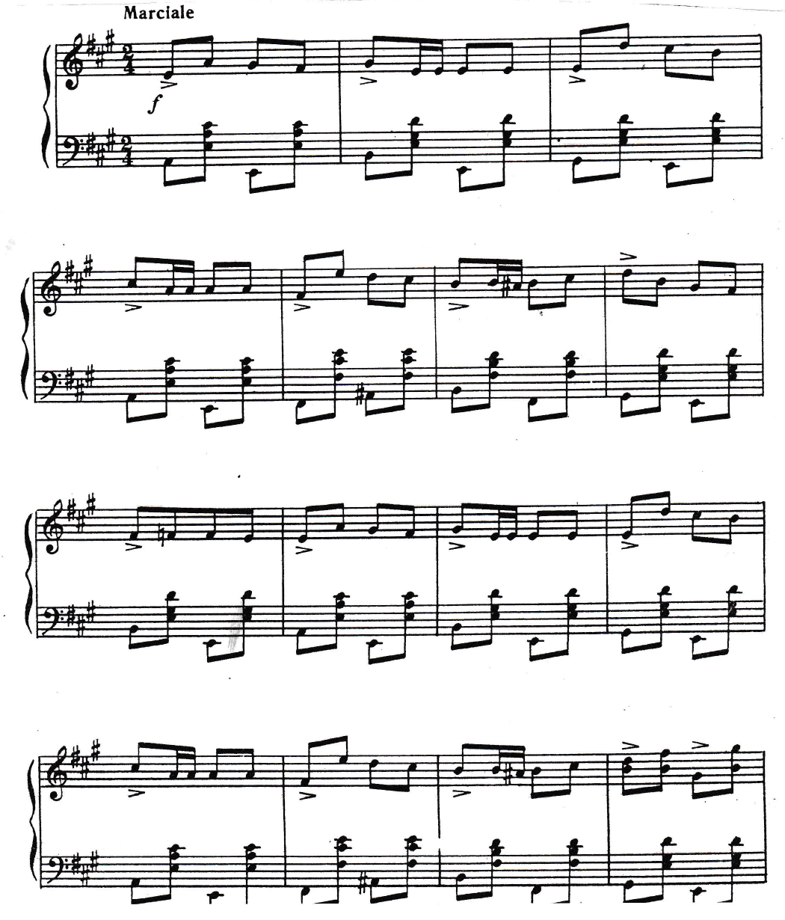
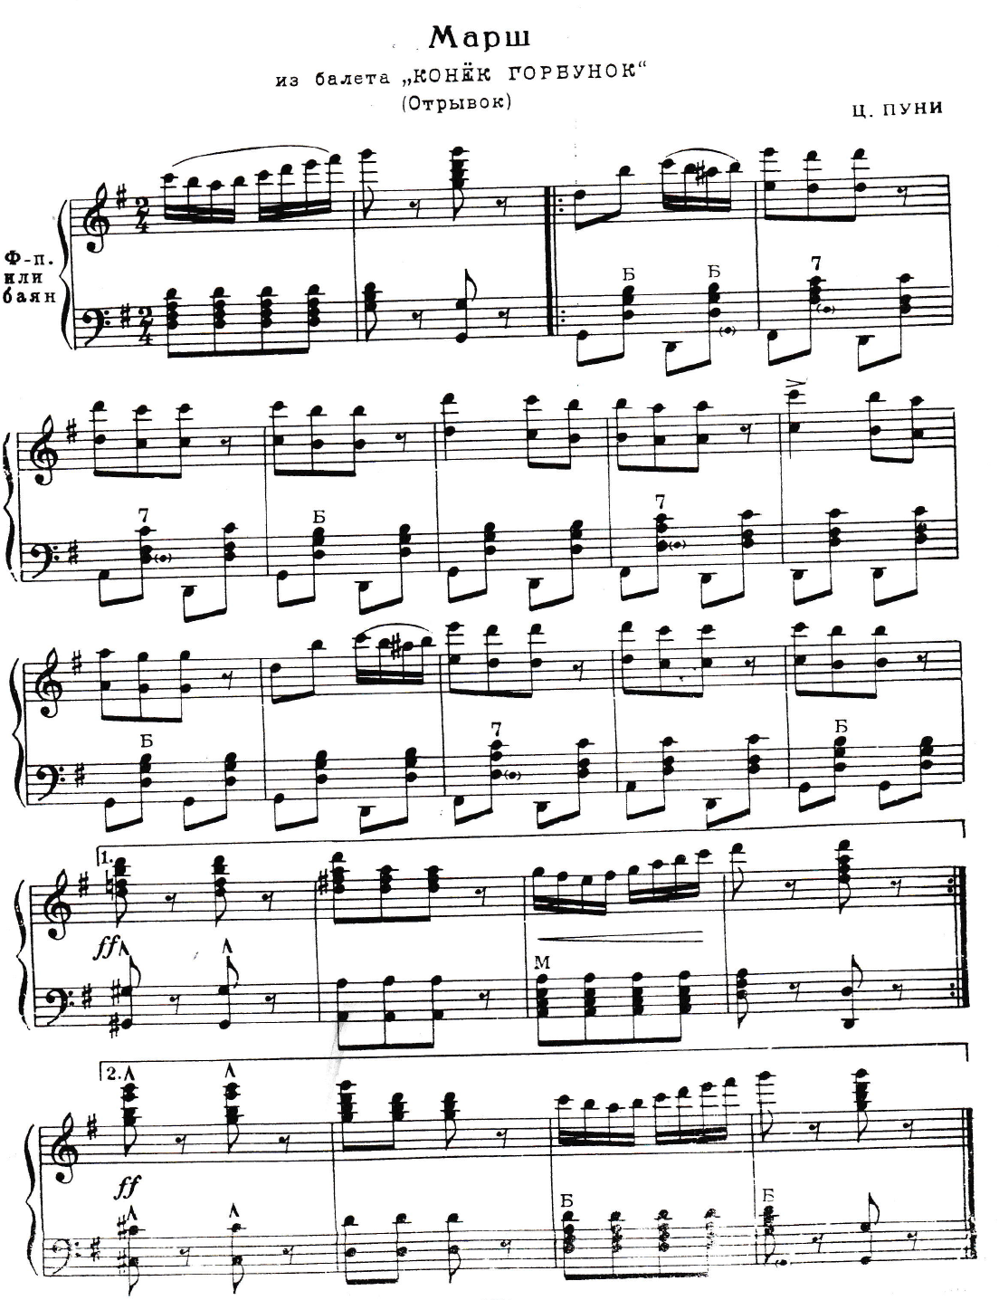
Реверансы и поклоны.
Музыкальный размер ¾, 4/4 выполняются на музыку менуэта,вальса, гавота и других старинных танцев.
Вальс
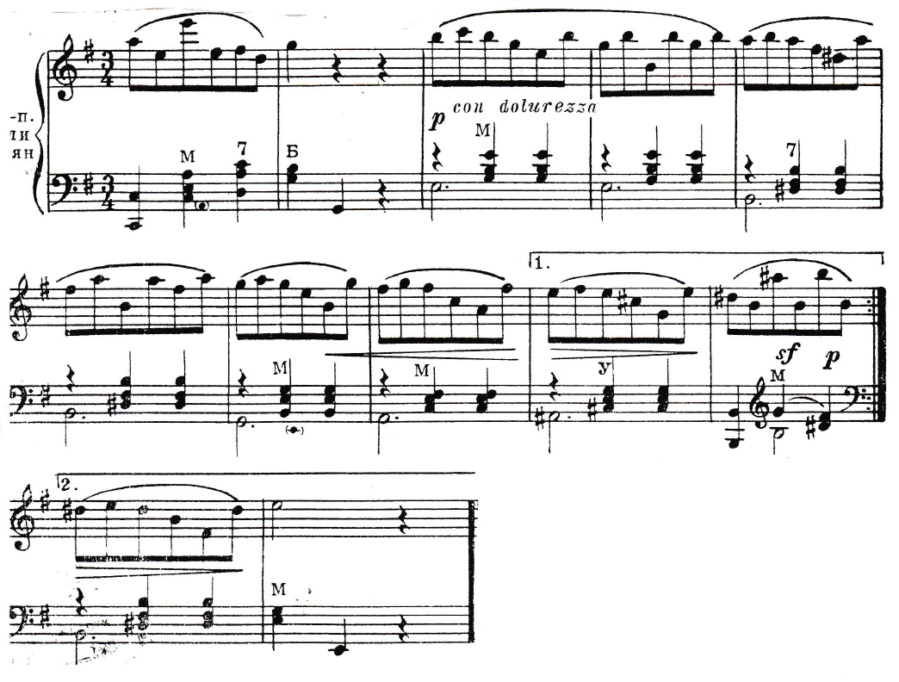

Аллеманда
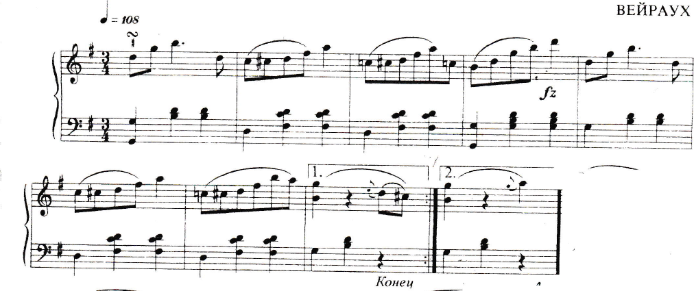

Шествие. Одним из первых элементов обучения является танцевальный шаг. Давая понятие о нем, педагог должен обратить внимание на плавность и легкость опускания ноги с вытянутого носка на всю стопу.

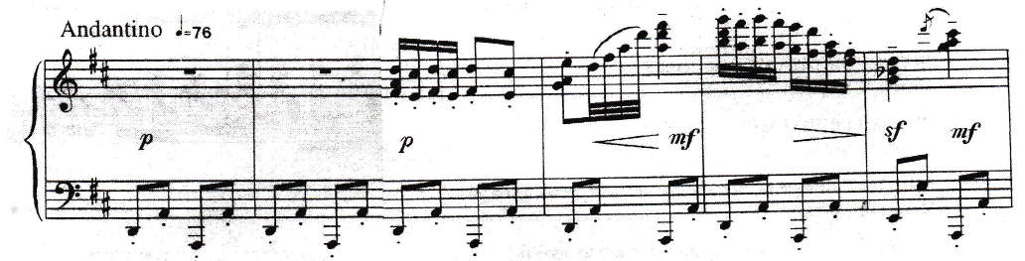
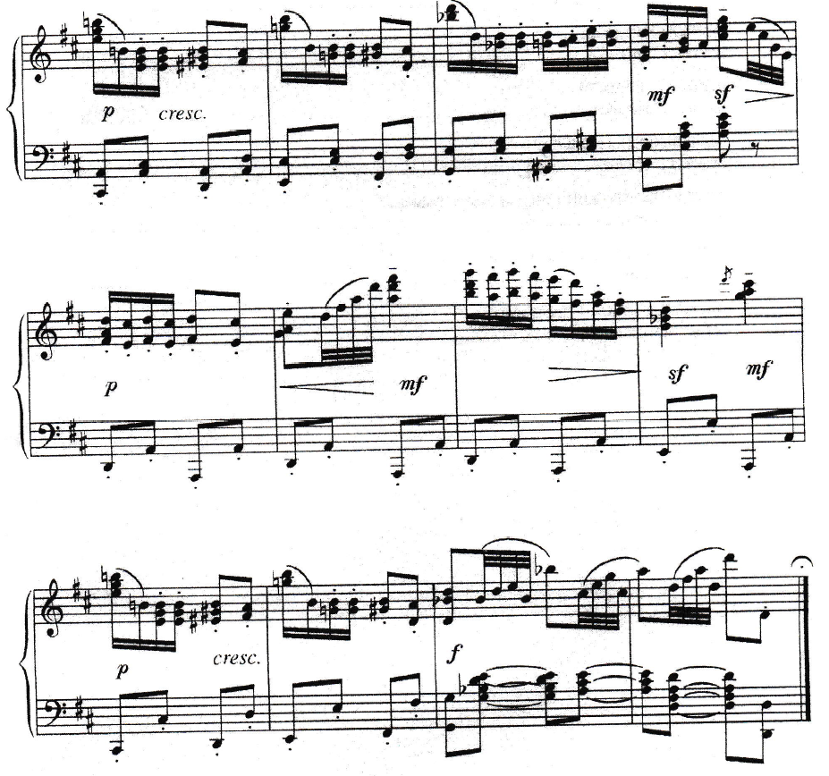

Марш
Из сюиты «Арлезианка»
Ж. Бизе

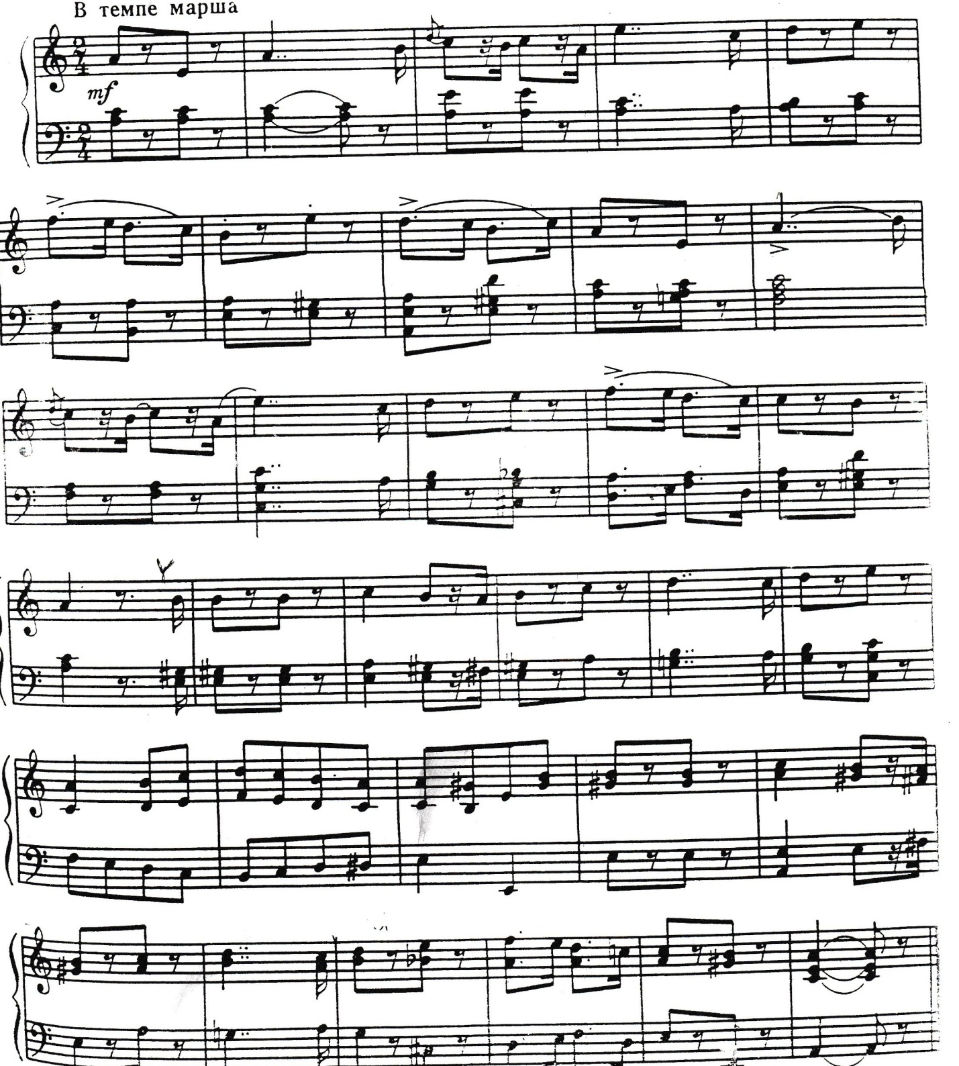

Марш
Из оперы «Аида»
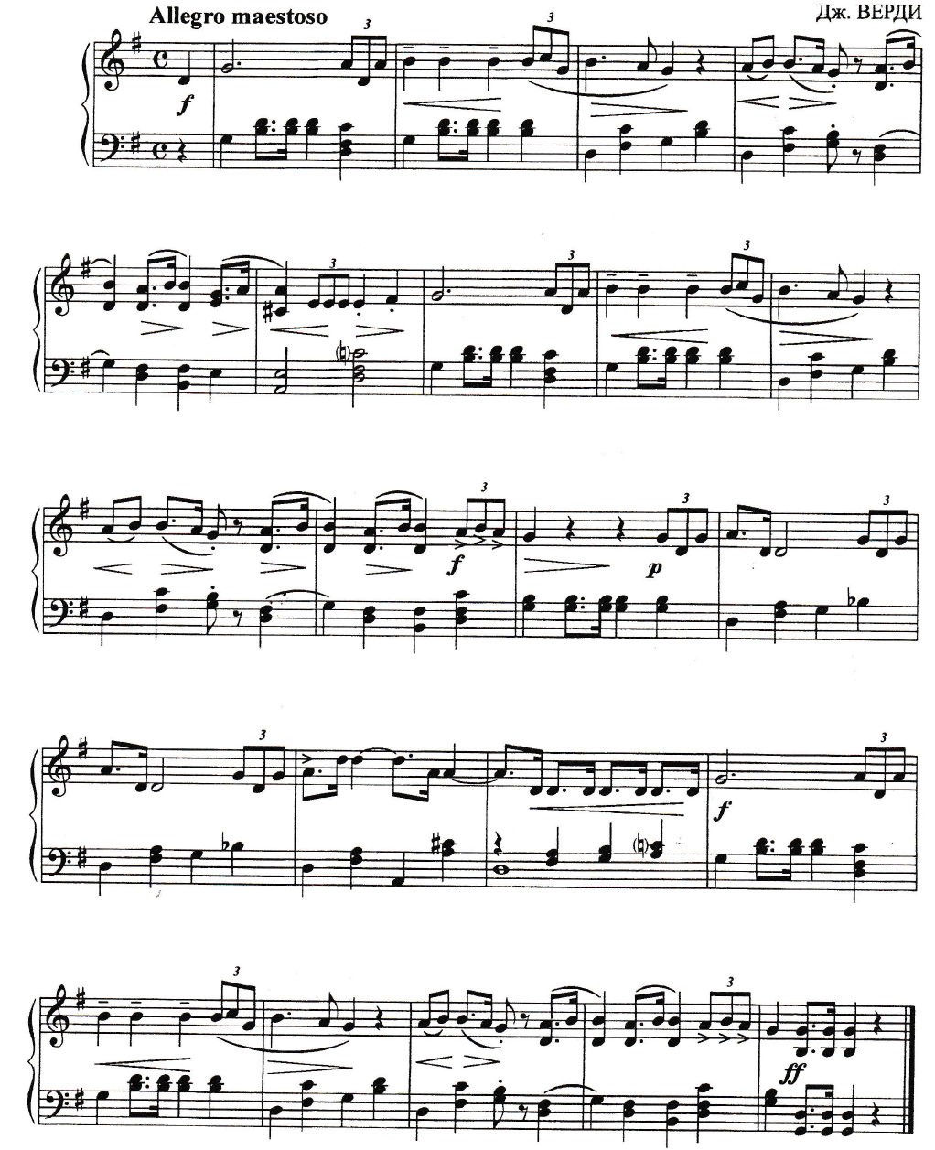

Марш
Из оперы «Фауст»
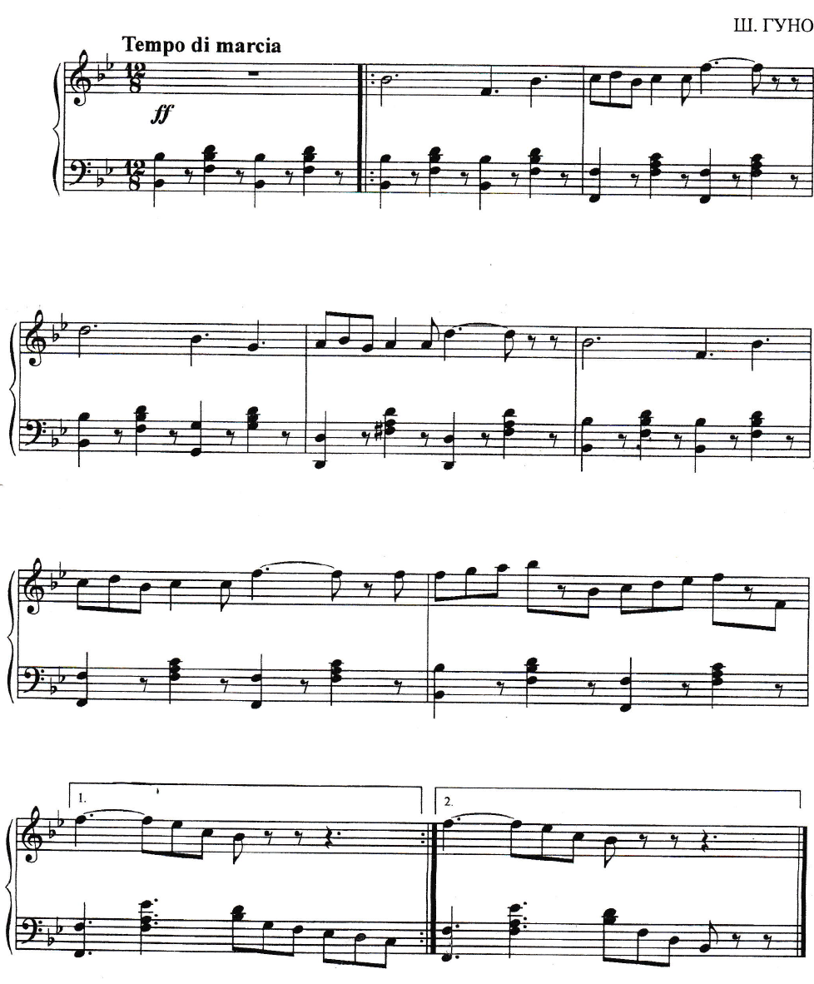

Позиции рук (в применении к историко- бытовому танцу).
Менуэт

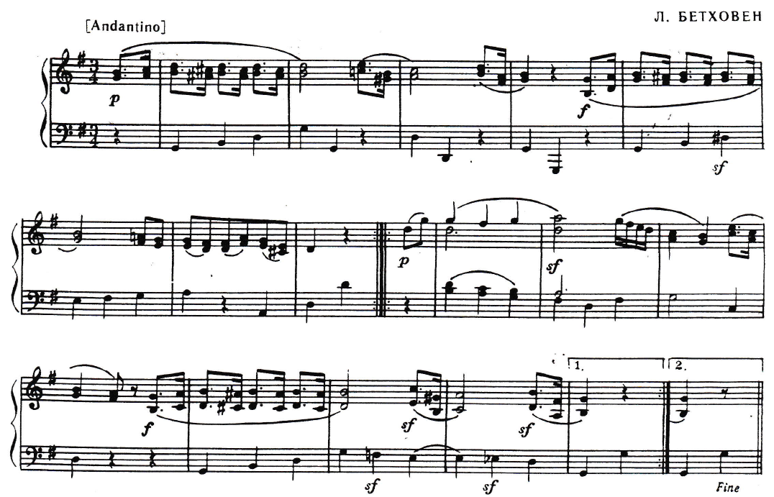

Pas grafe
Менуэт.
Allegretto И. Дюссек

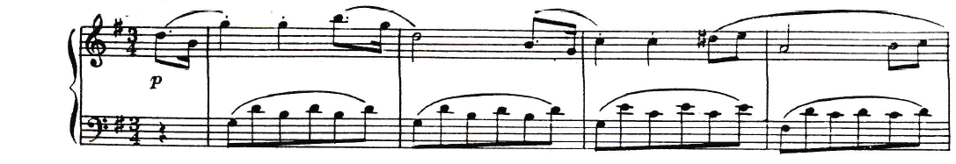
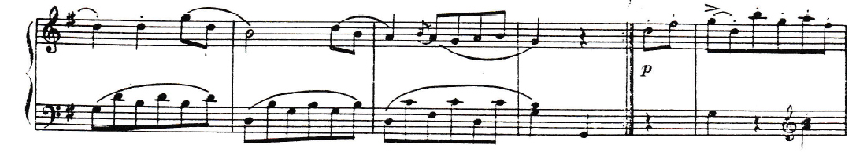
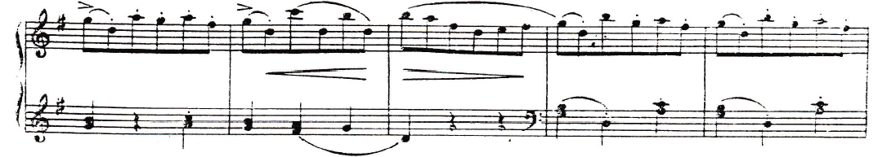
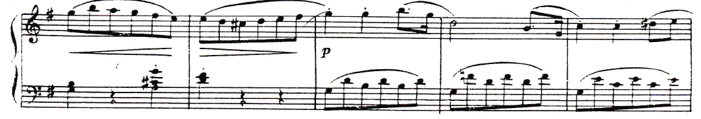
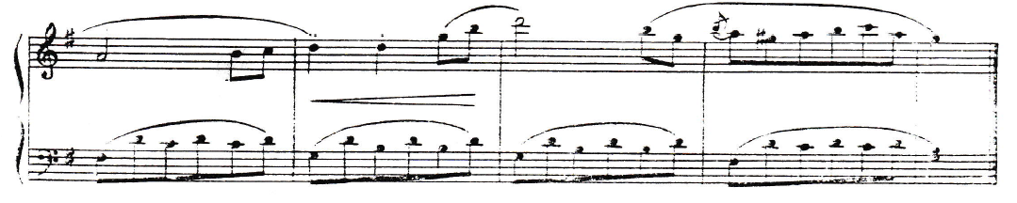

Pas glisse (скользящий шаг) на 2/4 или ¾.
Бурре

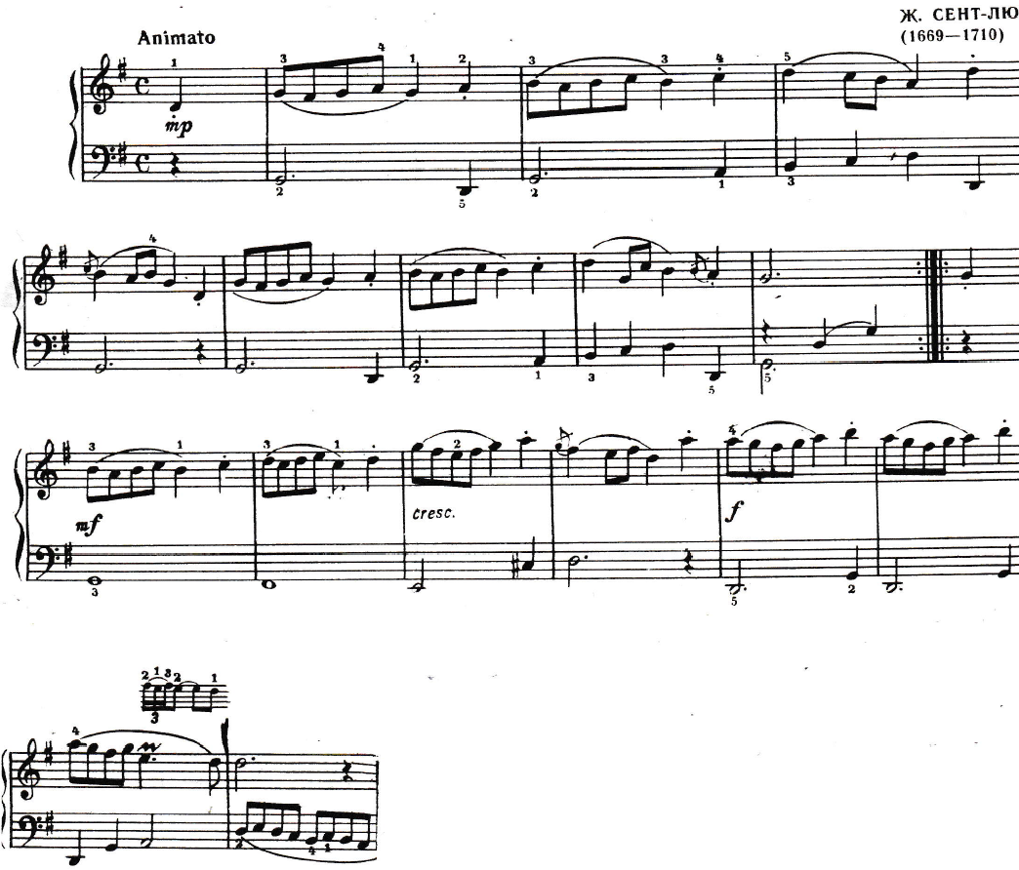

Pas chasse (вперед и назад, музыкальный размер 2/4) – это двойное Pas glisse. Может исполняться на музыку экосеза, французкой кадрили.
Формы Pas chasse (двойной скользящий шаг на музыкальный размер 2/4, темп медленный):
I форма А – одно Pas chasse, два pas eleve три шага назад.

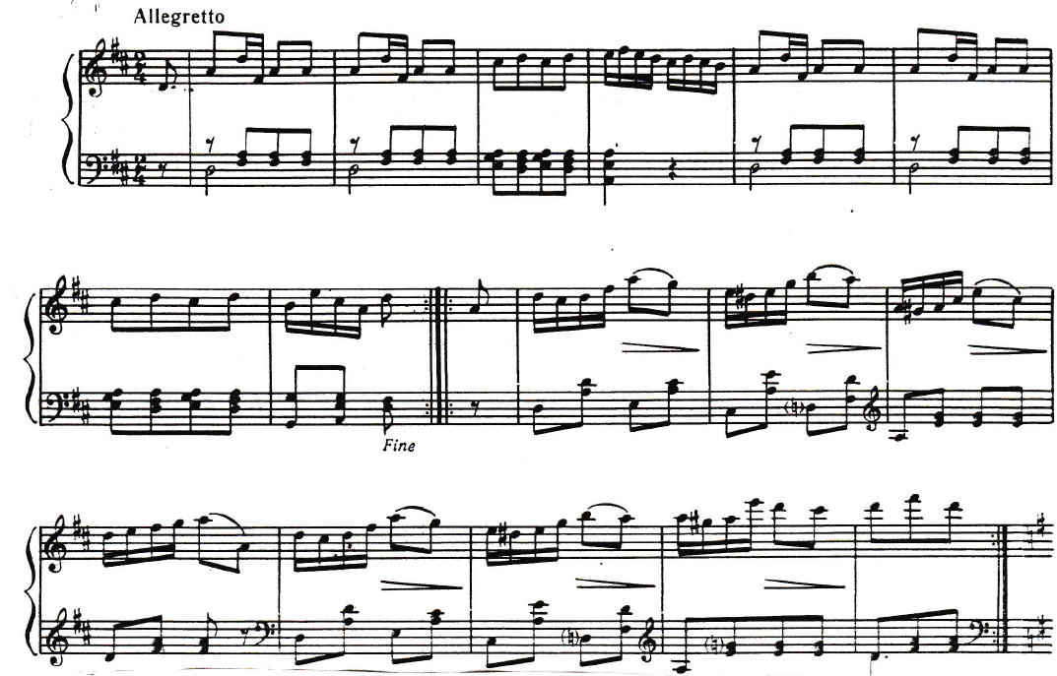

Iформа В – одно pas chasse, два pas eleve и назад то же самое. Позы анфас и эфасэ.

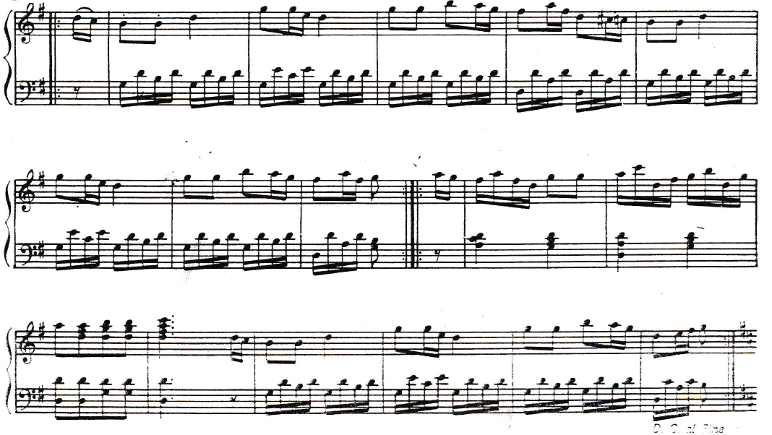

IIформа А – одно pas chasse и правый поворот.

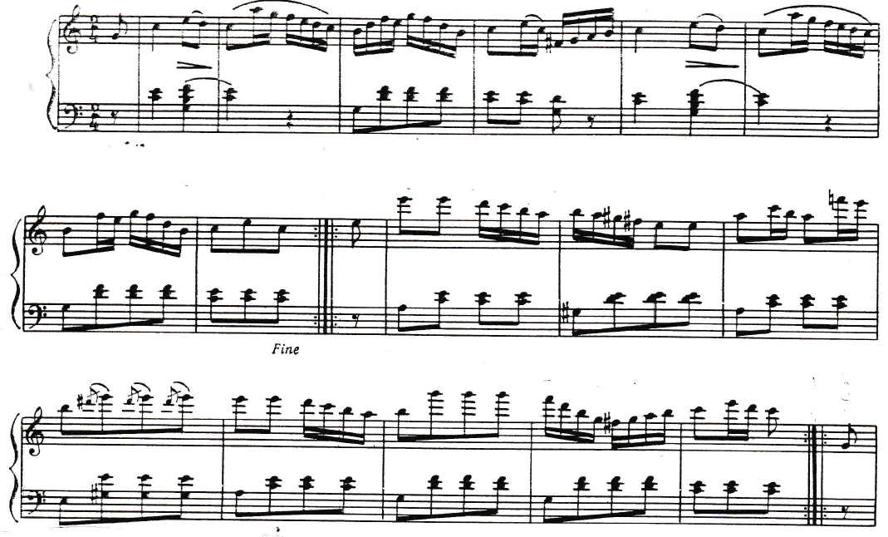

IIформа В – одно pas chasse и левый поворот.

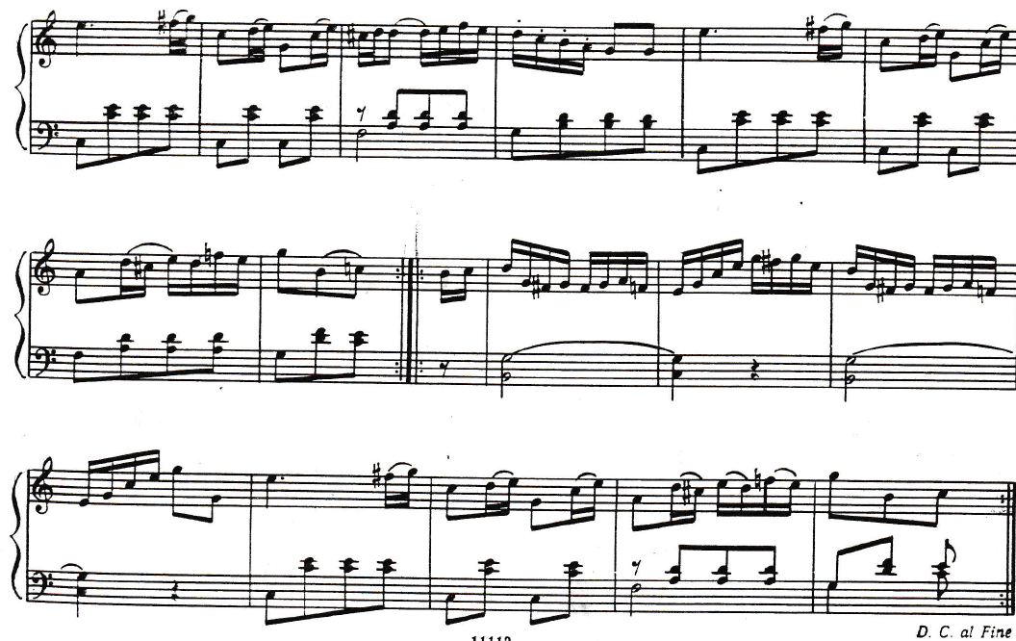

III форма – три pas chasse и правый поворот.

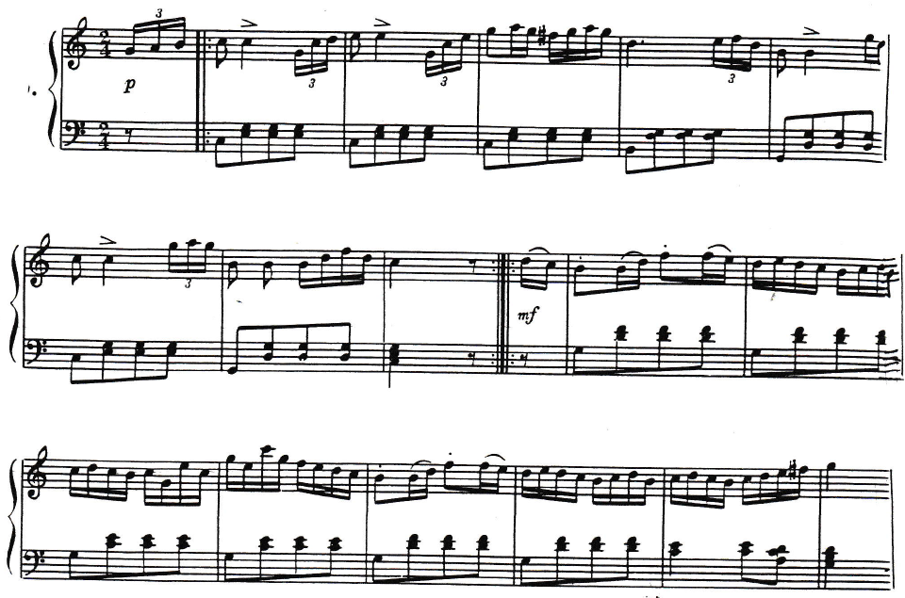

IV форма - три pas chasse и левый поворот.

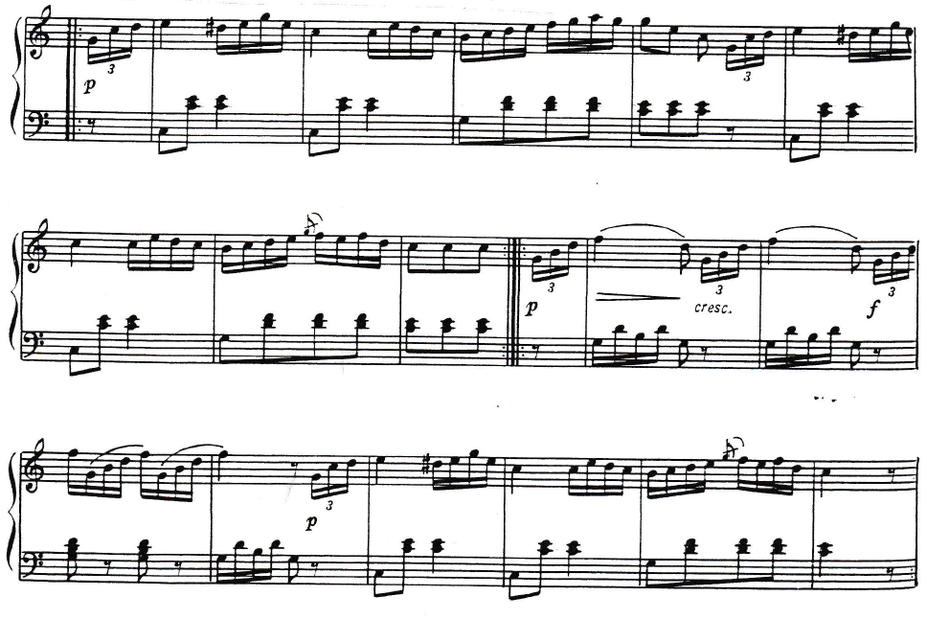

Pas double chasse

Pas chasse по линиям.

Pas eleve (боковой подъемный шаг, то есть поменять позицию через полупальцы, музыкальный размер 2/4, ¾, темп медленный).

Танцевальные комбинации:
Pas de basgue – музыкальный размер ¾, движения мягкие, без резких подъемов и опусканий.
Vivace Н. Дмитриев

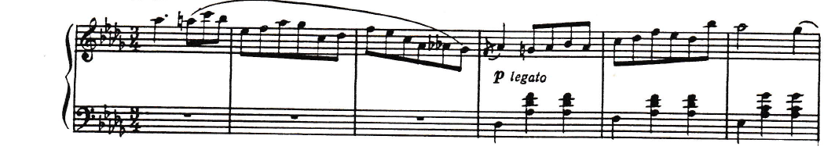
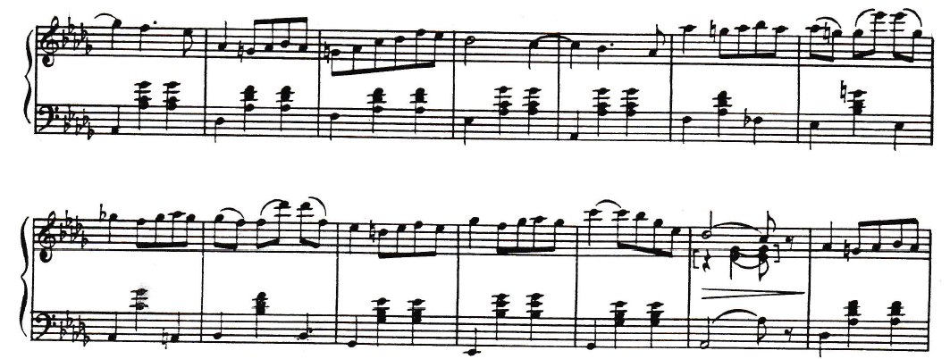
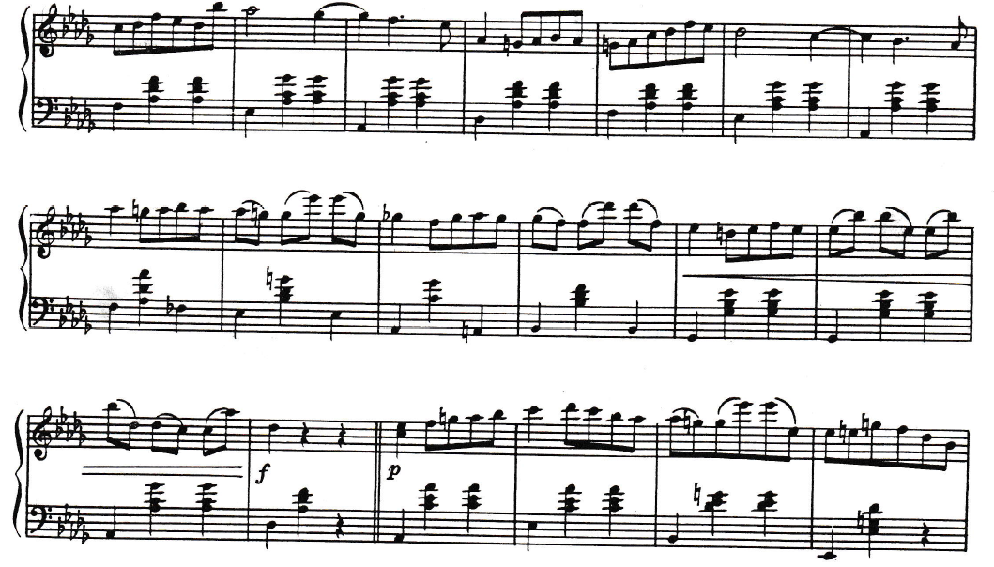

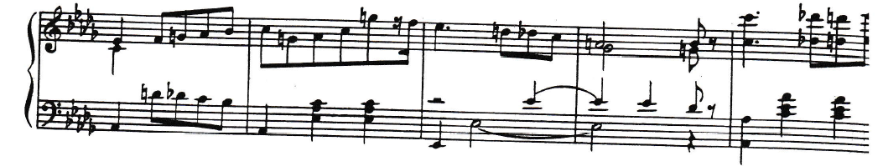
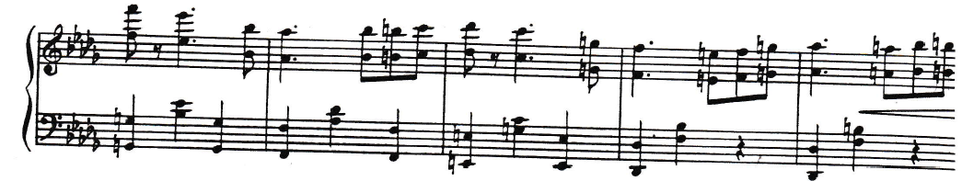

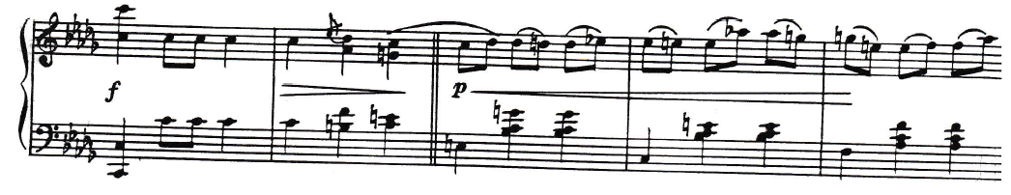

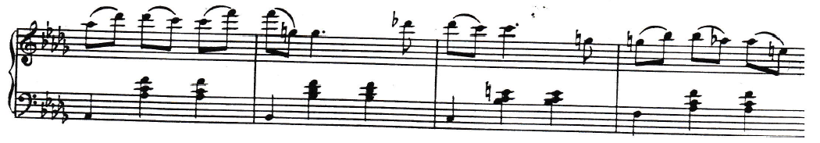

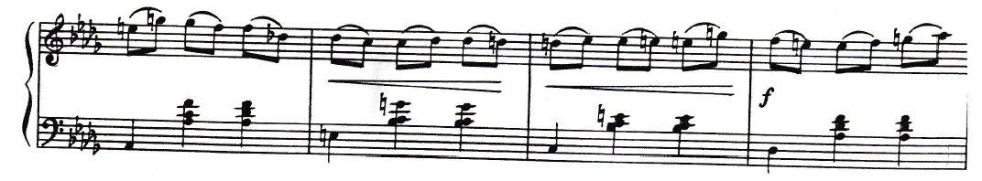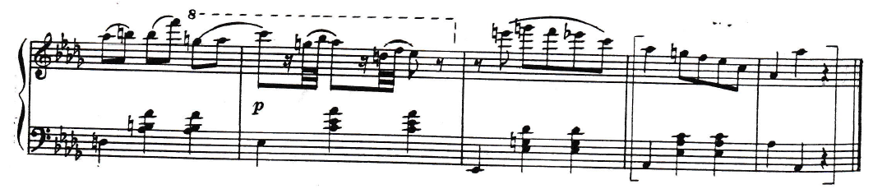
Pas balance –мягкие покачивания из стороны в сторону, музыкальный размер ¾:
-на месте
- с продолжением вперед
- в комбинации с шагами и поклонами
Па вальса
Фрагмент
Из балета «Дон Кихот»
Аранжировка Л. Минеевой Л. Минкус
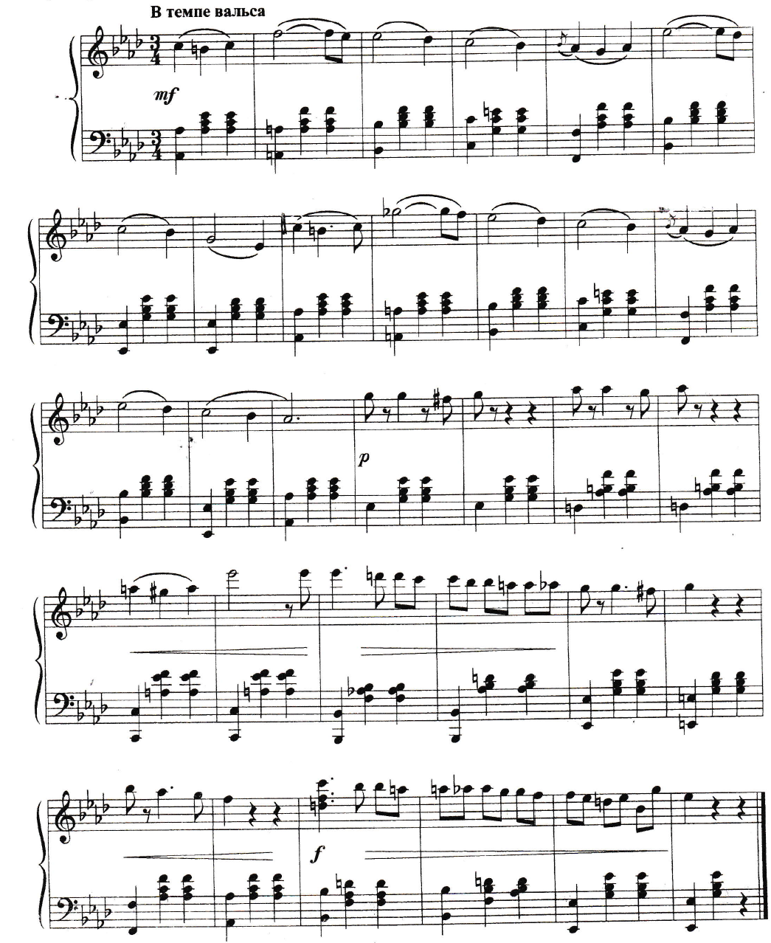

Па польки

Полька
Оживленно Л. Минеева

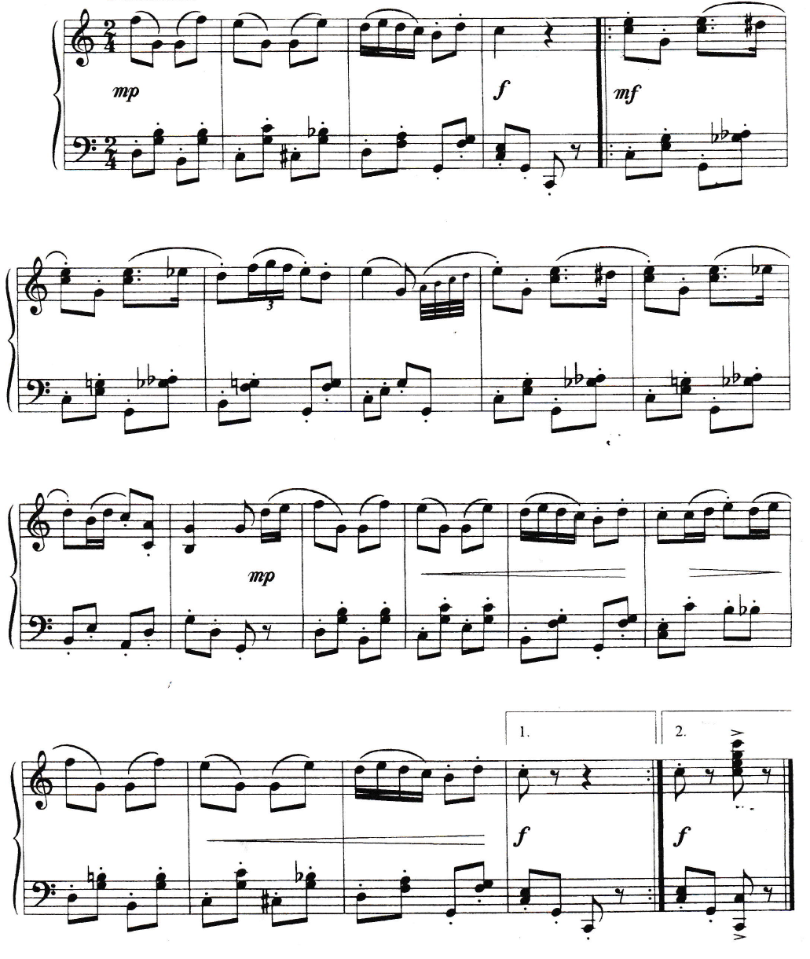

Па Галоп

Галоп

Аранжировка Л. Минеевой М. Глинка
Живо, легко
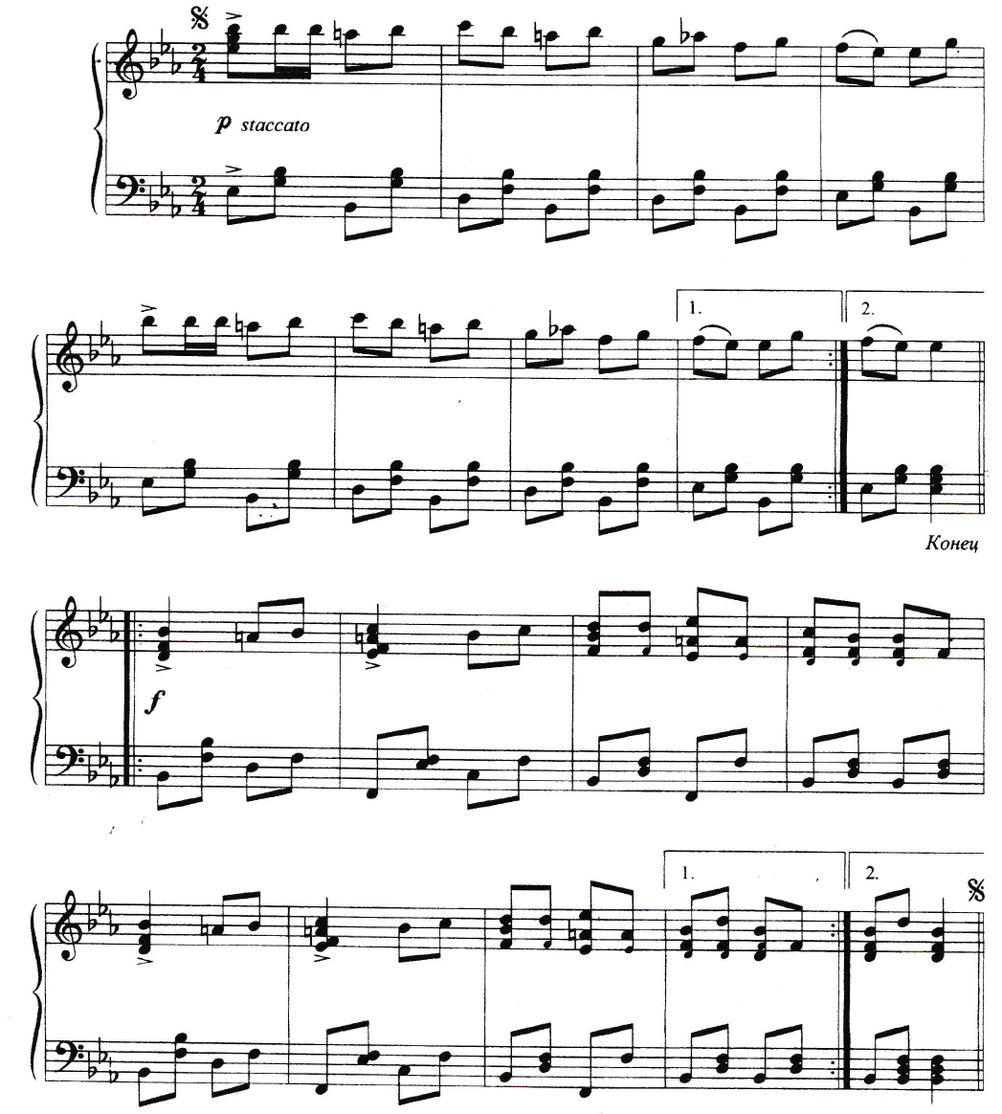

Бытовые танцы средних веков.
В средние века появляется ряд простейших танцевальных форм, которые, развиваясь и видоизменяясь, дают начало многим танцам, различным по характеру движений и ритмической структуре.
Народное творчество отстаивает свои права на существование в тяжелой борьбе. Церковь запрещает смех, веселье, прославление земной жизни. Служители культа с особенной яростью обрушивают на танец, видя в нем дьявольское наваждение, влияние сатаны и страшных сил ада.
Но, несмотря на запреты, во время народных праздников простые люди исполняют свои незатейливые танцы. Танцы были непосредственно связаны с трудовой деятельностью крестьян и ремесленников. Во время ежегодных цеховых праздников гончары, бочары, оружейники поражали зрителей быстротой и ловкостью своих танцев.
Широко было представлено народное творчество на ярмарках. Крестьяне и ремесленники не только демонстрировали на них свои изделия, но и соревновались в ловкости и силе, умении петь, плясать, играть на самодельных инструментах.
Наиболее распространенные танцы – бранль прачек, бранль башмачников. Уже сами названия говорят, что в этих танцах воспроизводились движения, характерные для той или иной профессии.
Танцевальная техника, манера исполнения, музыкальное сопровождение на протяжении средних веков не были однородны. Танцы раннего средневековья часто исполнялись под пение самих танцующих. Оно напоминало речитатив и было монотонным. Песня состояла из куплета и припева. Во время припева начинался танец. Его движения как бы иллюстрировали песню.
В танцевальной культуре позднего средневековья намечается ряд изменений:
- помимо повсеместно распространенного хороводного танца появляется парный танец.
-усложняется рисунок движений.
- танцы исполняют под пение самих танцующих или под рожок, в некоторых странах под оркестр, состоящий из трубы, барабана, звонка, тарелок.
Основным танцем в 12 веке был КАРОЛЬ, то есть открытый круг. Во время исполнения «кароля» танцующие пели, держась за руки. Впереди танцующих шел запевала. Припев исполняли все участники. Ритм танца был то плавным и медленным, то убыстрялся и переходил в бег.
Наиболее популярный танец средних веков – БРАНЛЬ. Его участники держатся за руки , образуя закрытый круг.
Праздники и танцы ремесленников резко отличались от танцев и праздников знати. Простой народ веселился на городских и сельских площадях, феодалы – в дворцовых залах, стены которых украшались коврами, гербами, мечами и военными трофеями. На балы и маскарады быль принято являться в необычных костюмах и масках. В пиршественном зале миннезингер под аккомпанемент арфы исполняли песни, заказанные хозяевами. Во время балов и пиршеств феодалы развлекали своих гостей театральными представлениями. Их устраивали во время смены блюд, отчего они получили название «междуяствий». Поначалу- это незатейливые антре ряженных, которые темпераментно отплясывали «мориску» - мавританский танец. Первыми исполнителями были сами аристократы, одетые в костюмы и маски.
В 15 веке костюмированные антре обрели содержание и превращались в довольно сложные театральные представления. Феодалы нередко использовали их для того, чтобы подчеркнуть свое величие и могущество.
На феодальных балах создавались променадные танцы – шествия. Они носили торжественный характер и технически были несложные.
Собравшиеся на пир, в в своих лучших нарядах проходили перед хозяином, как бы демонстрируя себя и свой костюм – в этом заключался смысл танца.
В 14 веке придворное общество стало танцевать «эстампии» или «эстампиды» - парные танцы, сопровождающиеся инструментальной музыкой. Музыкальная форма «эстампи» берет свое начало от песен трубадуров, известных еще в 12 веке. Большую роль играла музыка. Она состояла из нескольких частей и обуславливала характер движений и количество тактов, приходящихся на каждую часть. В «эстампи» танцующие могли двигаться вперед и назад плавным, скользящим шагом. В «веселой эстампи» шаги чередовались с прыжками и подскоками.
Бранль – французский народный танец. Родился в эпоху раннего средневековья. Свое название получил от французского слова branler, что означает двтгаться, шевелиться, колебаться.
Бранль – хороводный танец. Основу его составляет круг, который может разбиваться на линии или превращаться в зигзагообразные ходы. Парвоначально бранль исполняли под пение танцующих. Мелодия и текст определяли характер танца танцевали бранль так же под аккомпанемент волынки. Танец простой и жизнерадрстный бранль исполняли в различных частях Франции. Вскоре после своего появления жизнерадостный бранль привлек внимание аристократии и стал бальным танцем. Им открывался и заканчивался бал. Но придворная знать резко изменила танец. Он приобретает торжественность и носил различные названия: в Бретани – пасспье, в Оверни – бурре, в Провансе – гавот. В провинции Пуату из бранля постепенно возник менуэт.
Бранль «Крысы»
Не скоро
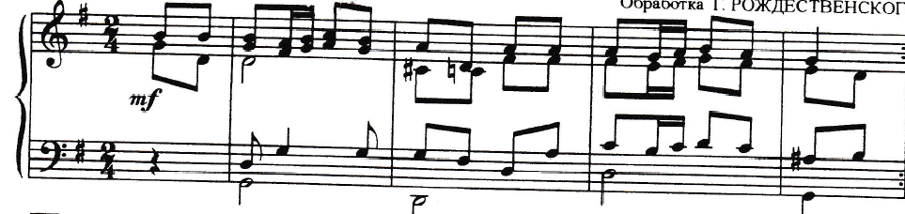
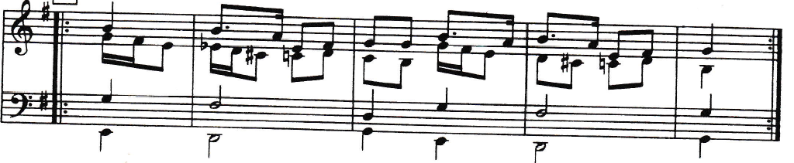
Бурре
(веселый бранль)
Скоро Ж.Б.Люлли
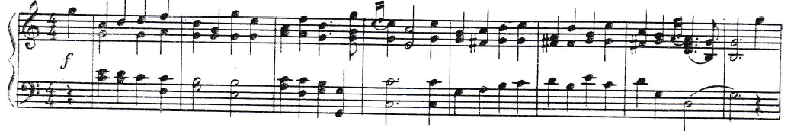

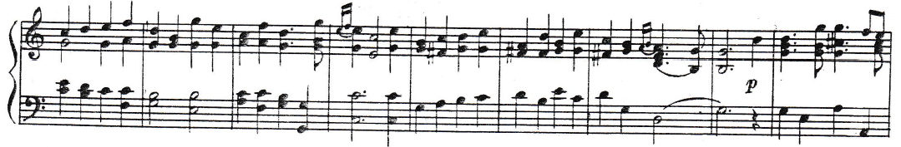
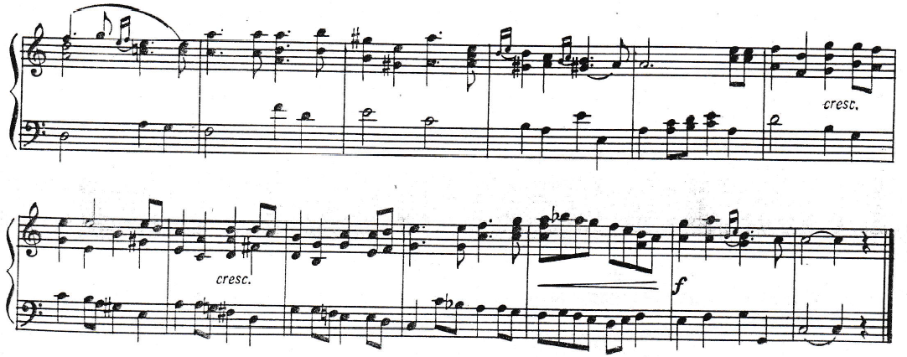

Моравский бранль.
Название «моравский» происходит от местности, где этот бранль наиболее распространен. Размер 6/8. Его исполняют под аккомпанемент щипкогого инструмента типа цитры. Танец построен на шагах, которые делаются вперед, назад, с поворотом на месте (в парах).

Бранлей быль очень много. Их делят на простые, двойные, веселые, подражательные. Бранли могли танцевать все. Его шаги осваивались легко.

Бранль «Колокольный звон»

Обработка И. Губарева
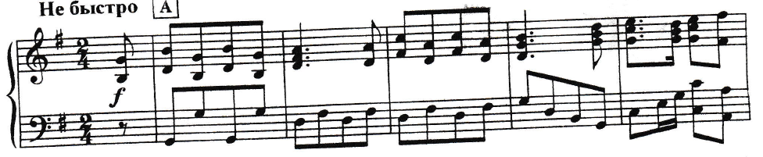
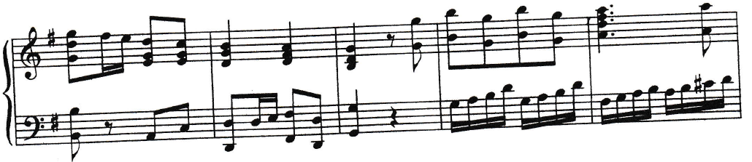

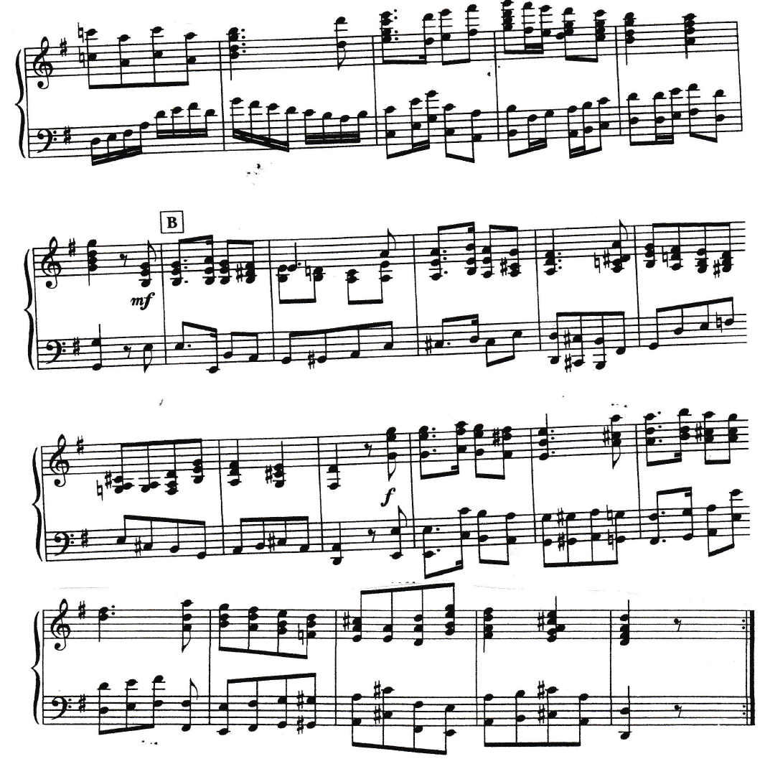
Вскоре бранль приобретает церемониальный, манерный характер, в нем появляются частые реверансы дам и поклоны кавалеров. Бранль – первоисточник всех позднее появившихся бальных танцев.
Фарандола – старинный французский танец , размер 6/8.. родиной этого танца считается Нижний Прованс. Танцы, напоминающие фарандолу, были широко распространены по всей Европе. Они то появлялись, то исчезали ,то входили в состав других , более сложных народных плясок.
Фарандола не имеет сложных ходов. В ней могло участвовать любое количество исполнителей, которые выстраивались цепочкой и неслись вверх и вниз по деревенской улице или площади. Цепь возглавлял мужчина, от умения которого и находчивости зависели ходы, ритм и характер исполнения танца. Все участники должны были подчиняться ведущему. Цепь фарандолы заканчивал мужчина, который при повороте мог оказаться ведущим.
Фарандола – танец импровизационный, его рисунок различен в различных местностях. Но вместе с тем в нем есть ряд типичных фигур: змейка, спираль, арка, улитка, мост, лабиринт.

Фарандола
Умеренно скоро обработка И. Губарева

Ригодон ( музыкальный размер 2/4) – старинный народный танец, популярный на юго- востоке Франции – в Дофине, Провансе, Лангедоке. Ригодон причисляют к старинным французским контрдансам. Он происходит от бранля, живой характер роднит его с буре. В различных местностях композиционный рисунок ригодона имел свои оттенки ( в Провансе – круг, в Бургундии – линии). Танец сопровождался игрой на скрипке или пением танцующих. Очень часто исполнители отбивали такт деревянными башмаками. Мелодия и ритм ригодона привлекали многих композиторов 18 века – Рамо Ж. Ф. , Мурре, которые вводили этот танец в свои оперы.
I
Allegro Ж.Ф. Рамо

II
Бурре – старинный французский танец ( 2/4, ¾, 3/8). В основе усложненные движения бранля. Родина бурре – Овернь. Существуют парные и хороводные разновидности бурре. Аккомпанементом часто было пение самих исполнителей, игра на волынке, удары каблуками, выкрики.
Разновидностей бурре очень много. Овернупы танцевали в деревянных башмачках (сабо), движения медленные с ударом каблука на третью долю. В Бурбоне исполняли в двойном ритме с подпрыгиванием, с акцентом на вторую долю.

Бурре
Allegretto Г. Ф. Гендель

Бурре
Allegro Л. Моцарт
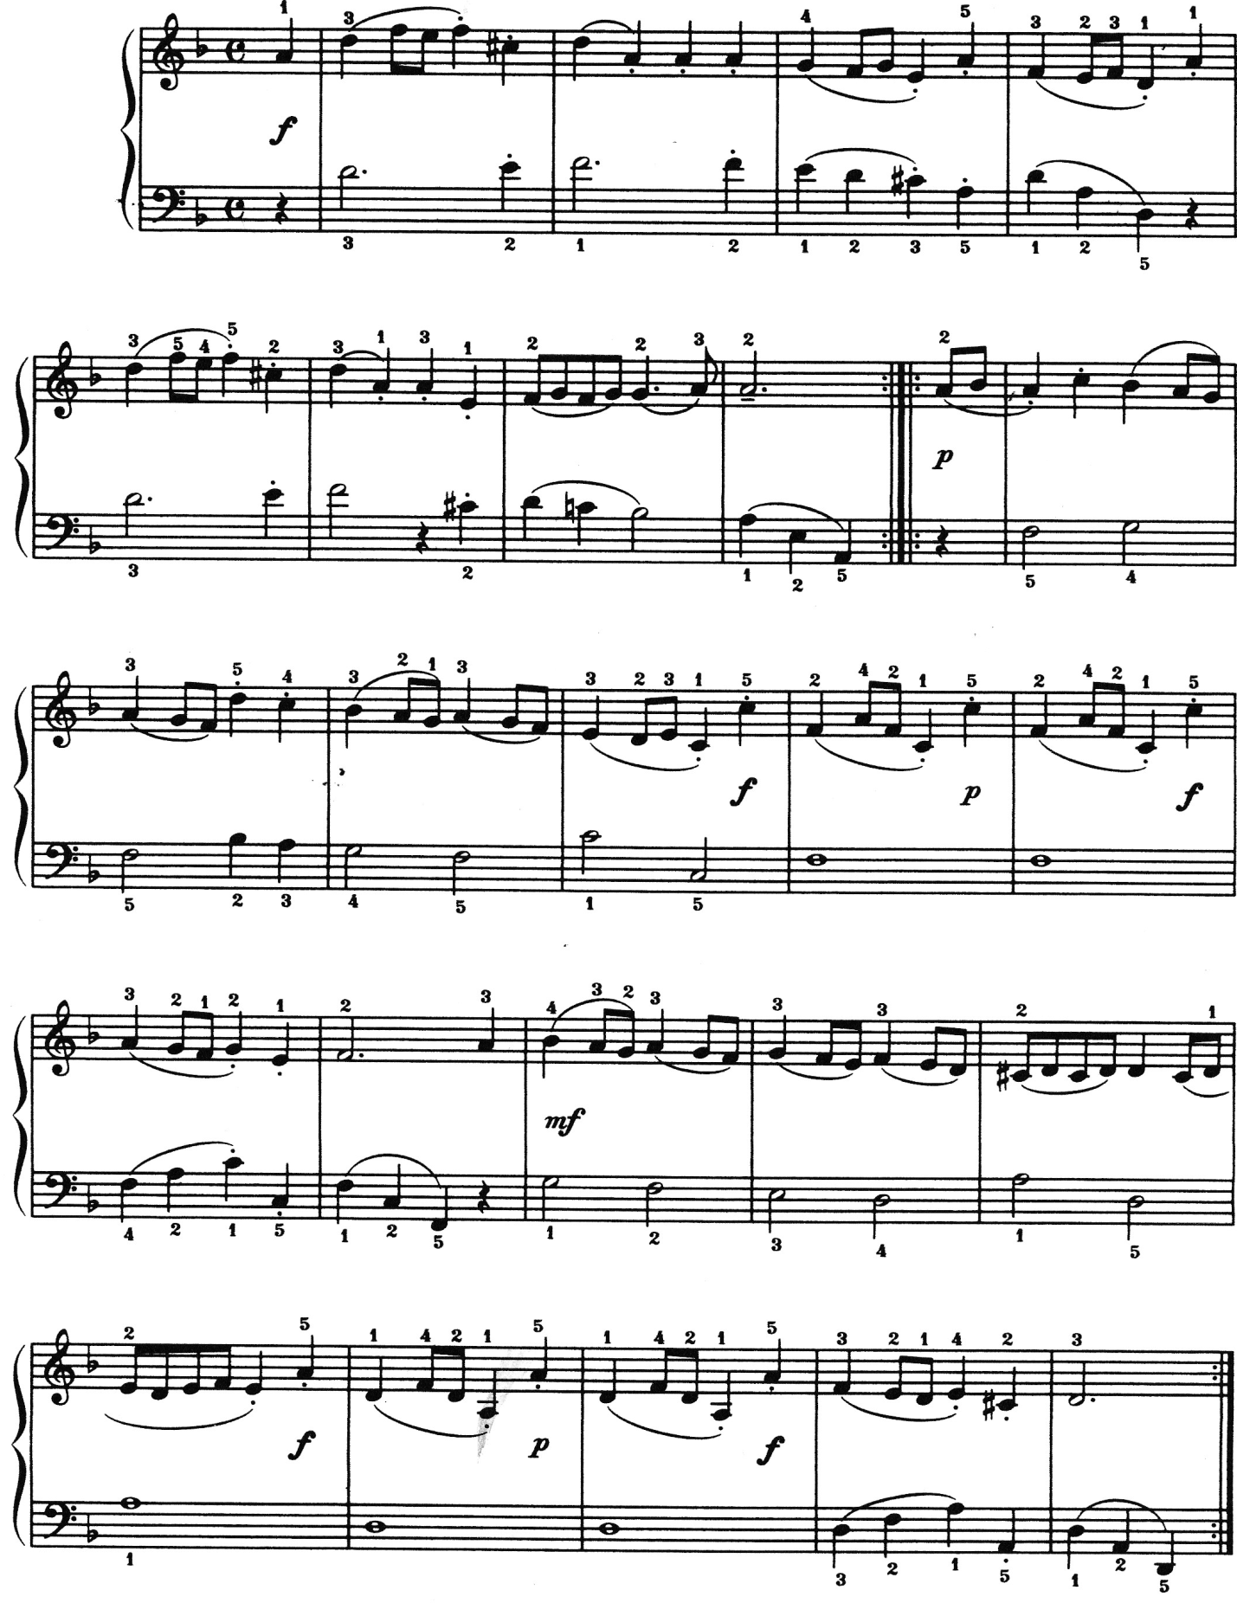

Бурре
Подвижно И. Фишер

Бытовые танцы эпохи Возрождения.
В эпоху Возрождения бытовой танец приобретает большое значение. Без него не обходился не только ни один бал, вечер, но и пышные уличные празднества, достигавшие порой необычайной яркости и великолепия.
В дворцовых залах итальянских вельмож устраивались театральные представления типа интермедий с песнями и танцами. Танцы составляли основу этих роскошных зрелищ. На домашних и уличных празднествах также исполнялись разнообразные танцы, придавали этим увеселениям оригинальность и красоту.
Танцы эпохи Возрождения наиболее сложны, чем незатейливые бранли позднего средневековья. На смену танцам с хороводной и линейно- шеренговой композицией пришли парные (дуэтные) танцы, построенные на сложных движениях и фигурах. Техника танцев 14 – 15 веков необычайно проста. В основном это променадные танцы без регламентированного рисунка движений рук. Композиция построена на поклонах, приближениях, удалениях друг от друга. Движения ног – это мелкие шаги. Народ исполнял танцы в простой и размеренной манере, не придерживаясь специальных правил.
Этикет придворного общества был очень строгим. Он регламентировал тончайшие детали проведения. Соблюдение правил этикета считалось обязательным во время официальных аудиенций, церемоний, танцевальных вечеров.. это привело к тому, что в придворном обществе появился учитель танцев – преподаватель изящных манер. С особым вниманием относились к исполнению реверансов и поклонов. Они были не только придворным приветствием, но и танцевальными фигурами, которые придавали бальной хореографии черты торжественного величия.
Реверанс – почтительный поклон.
Реверанс и поклон 16 века делали перед королем и королевой почтительно, глубоко. Отличаются величественностью и строгостью.
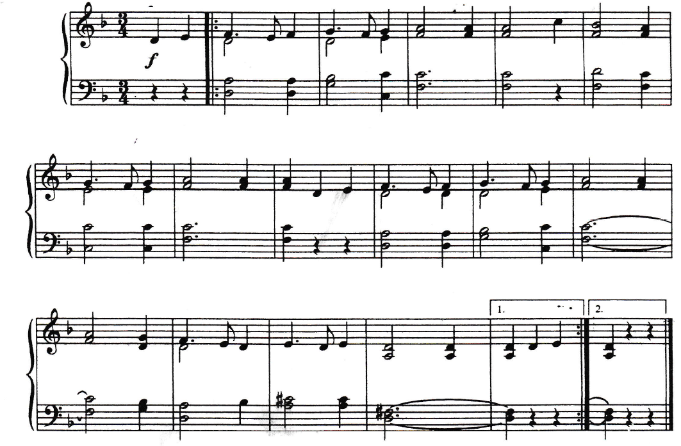

Реверанс и поклон 17 века. Исполнялись более утонченно и музыкально. Изысканный рисунок рук венчал основные позы танца. Он приобрел особое значение в менуэте, где изящные движения рук, утонченные поклоны и реверансы придавали танцу необычайную галантность.

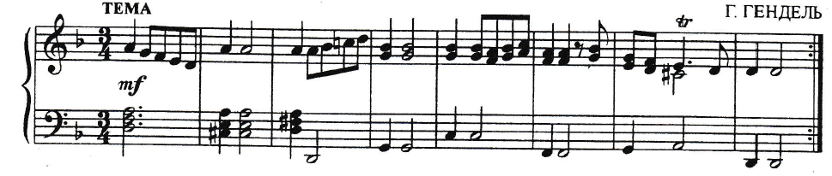

В 15 веке придворная хореография начинает приобретать свои специфические черты. Она порывает с приемами исполнения, свойственными народному танцу. Исполнять веселую пиву считается неприлично, убираются прыжковые движения.
Бытовой танец эпохи Возрождения – танец парный. В нем большое внимание уделяется на мелкие детали: движения рук, манеру носить платье, держать корпус, приветствовать гостей.
В 15 - начале 16 веков танцевальное искусство наиболее пышно расцветает в Италии. Балы во Флоренции 15 -16 веков – образец великолепия, красочности, изобретательности. Итальянские учителя танцев приглашаются в различные страны. Термины, которыми оперировали итальянские хореографы, проливают свет на характер танцев и манеру исполнения. Танцы 15 века справедливо называют партерными
( бассдансы и их разновидности: бранли, павана, куранта). Прыжки в них отсутствовали.
В 17 веке французкая хореография обогащается новыми движениями, более сложными, более изящными, чем итальянские. Бытовой танец начинает включать такие движения, как assamble на полупальцах, jete, глиссирующий шаг, перекрещивание ног, скольжение каблуком.
Французкие хореографы и теоретики немало способствовали развитию танцевального искусства, созданию новых танцевальных форм, строгой композиции танца. Балы, торжественные и танцевальные вечера, ставшие особенно популярными в 18 – 19 веках, прочно вошли в придворный быт еще в эпоху Возрождения.
Название «бал» происходит от греческого слова «баллери», что означает – танцевать, прыгать. Для эпохи Возрождения типичны придворные балы, куда приглашалось только избранное общество.
В 1616 году Людовик ХIV издает указ об организации Парижской академии танца. Академия проверяла знания учителей танца, выдавала дипломы, устраивала вечера и способствовала популяризации хореографического искусства. Новые танцы, новые движения часто заимствовали у народной хореографии, которая продолжала развиваться своими путями.
В 1715 году по указу Людовика ХI вводятся платные общественные балы в здании оперного театра. Хореография оперно - балетных представлений 16, 17 и начала 18 веков состояла из тех же танцев, которые придворное общество исполняло на балах и празднествах. Только в конце 18 века происходит окончательное разграничение бытового и сценического танцев. Ряд движений, на которых построены гавот, менуэт лег в основу лексики классического танца. Таким образом эпоха Возрождения была благодатным временем для расцвета искусства танца. У многих народных танцев появились придворные «тезки». Но , попадая в дворцовые залы, они приобретали величавость, сдержанность, замедленность. Это объяснялось сложным покроем тяжелых нарядов знати – в них можно было делать изысканные медленные реверансы, но не прыгать.
Монтаньяр ( музыкальный размер 3/8) – это массовый танец, исполняющийся в сопровождении волынки и двух труб. В нем участвует не менее 8 пар, располагающихся колонной.
Moderato обработка И. Губарева
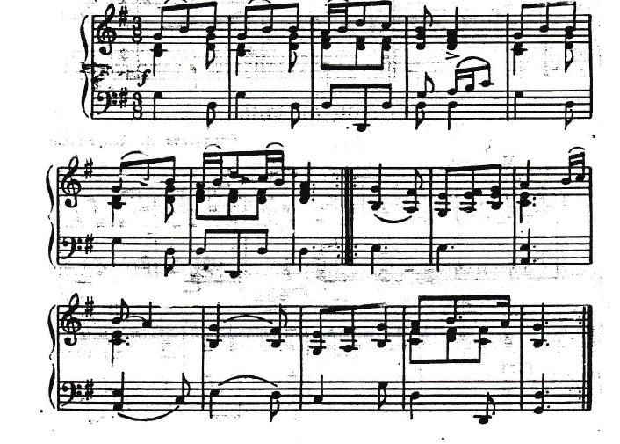
Павана – о происхождении названия этого танца нет единого мнения. Одни считают его искаженным вариантом названия итальянского города Падуя, другие указывают на латинский корень pavo, что означает павлин. Придя на смену средневековым «низким» бассдансам (то есть танцам без прыжков) , павана продолжала традицию танцев шествий, которые украшали собой разнообразные церемонии – въезды властей в город, проводы знатной невесты в церковь и др. часто ей открывали и завершали дворцовые торжества и балы. Танцуя павану, двор демонстрировал себя во всем блеске костюмов, изяществе и грации манер. Тяжелая пышность нарядов и величавость движений танцующих отвечалм музыкальным особенностям паваны – медленному темпу на 4/4, реже на 2/4, плотному аккордовому изложению. Танец сопровождался игрой на тамбуринах, флейтах и других деревянных инструментах, пением. В 16 веке павана была едва ли не самым популярным танцем. Потом почти на три столетия о ней забыли. Возрождение произошло на рубеже 19 -20 веков в творчестве М. Равеля, К. Сен-Санса, Р. Штрауса, А. Берга.

С нежной, широкой звучностью М Равель

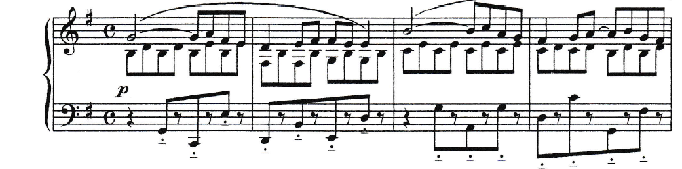
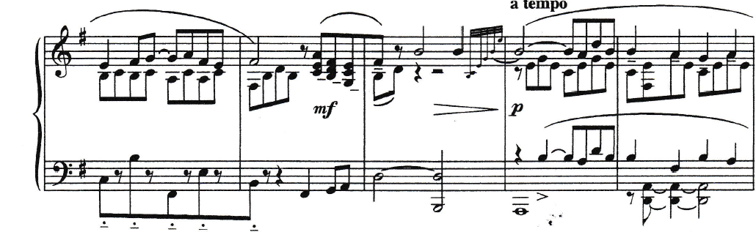

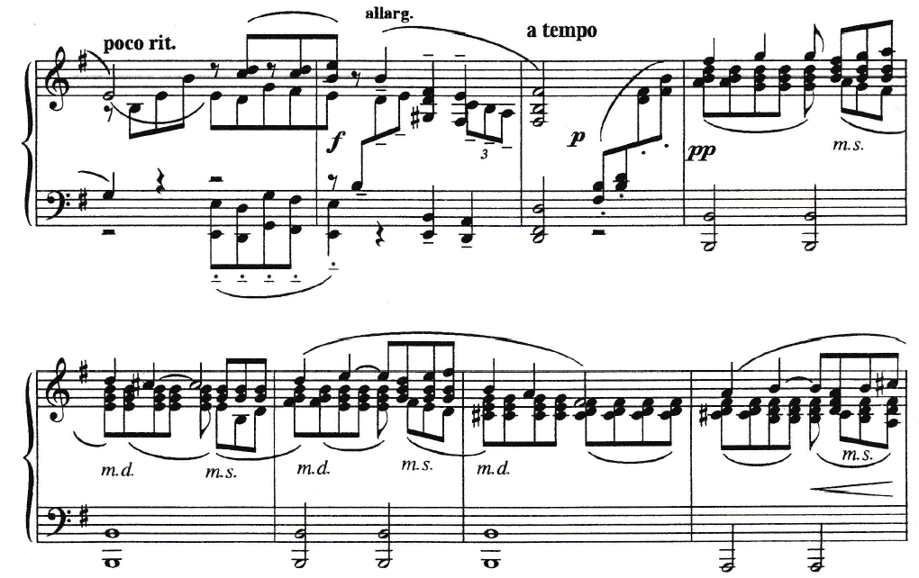
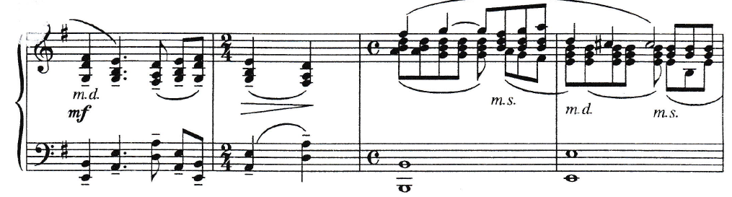
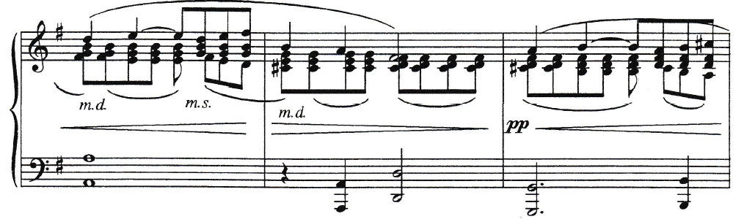
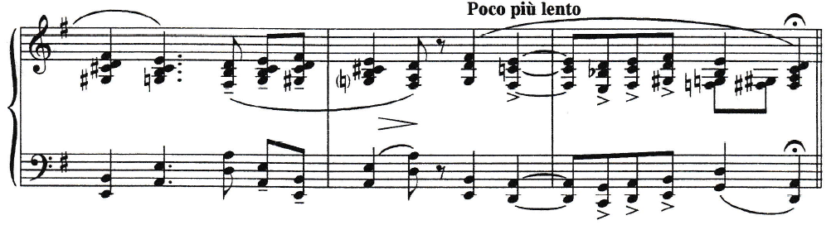

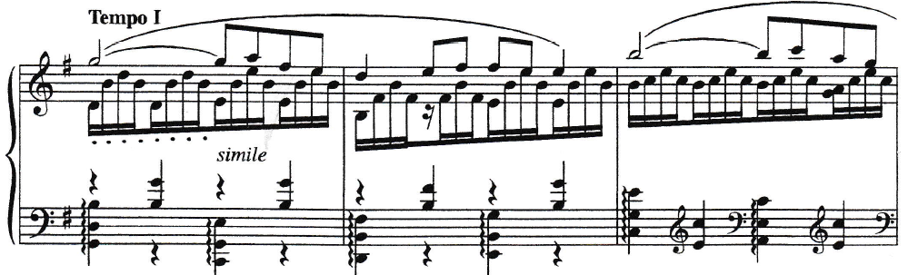
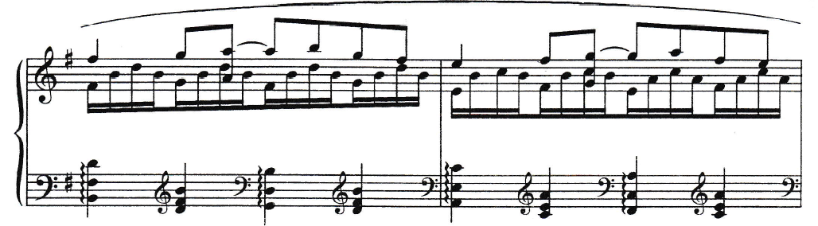
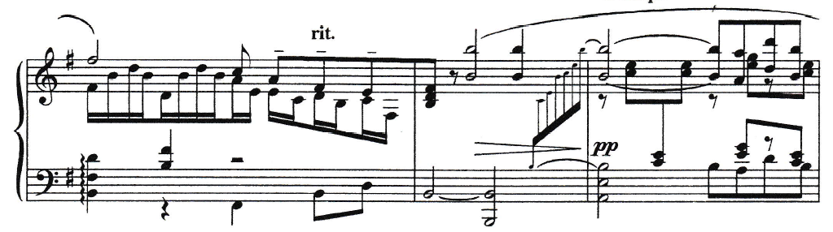
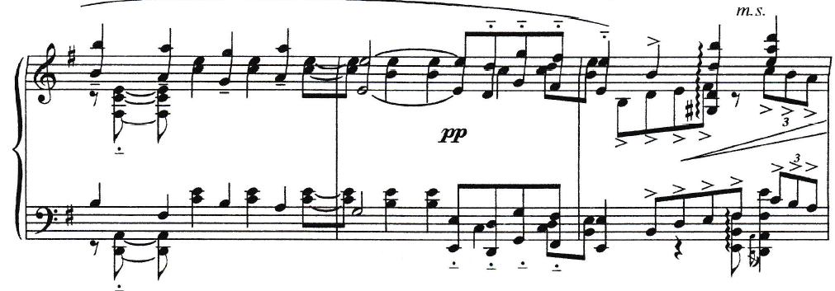
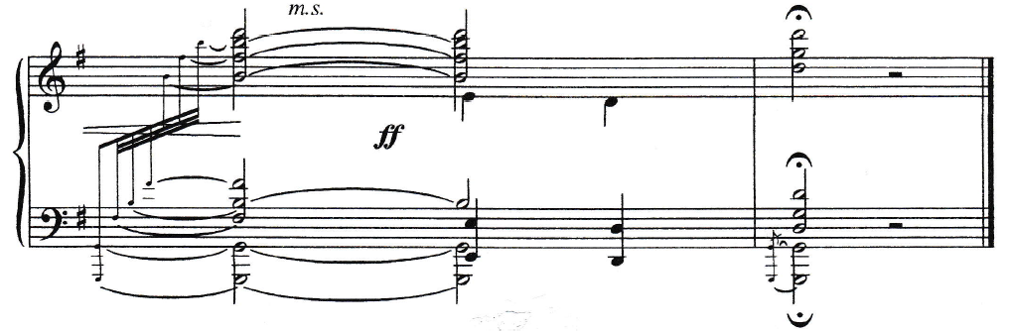Павана из балета «Сон Флорины»
М. Равель
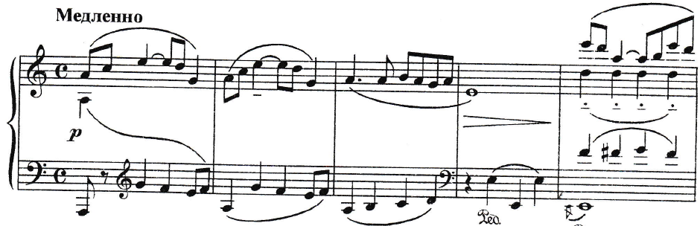
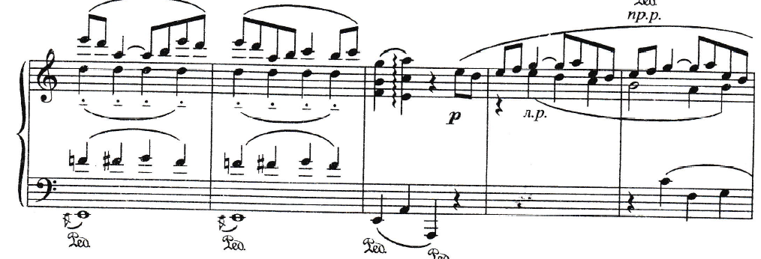
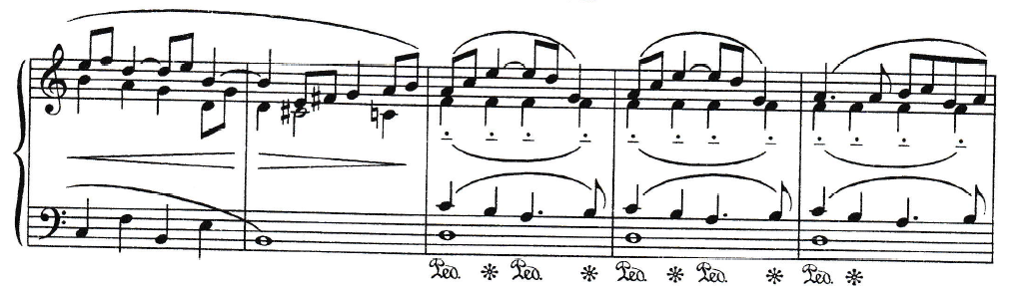
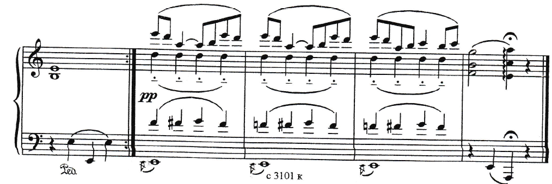

Гальярда (музыкальный размер 3/2, ¾, 6/8) – старинный итальянский танец,
распространенный в Италии, Англии, Франции, Испании, Германии. Веселый, живой, берущий свое начало в народной хореографии, хотя наибольшего распространения получил у привилегированных классов. В начале 16 века музыка гальярды очень популярна. Во время исполнения серенад Орлеанские студенты играли гальярды на лютнях и гитарах. Гальярда носила характер музыкального диалога. Это танец сложный, состоит из шагов, прыжков, перестуков, поз, которые воспроизводились в определенной последовательности

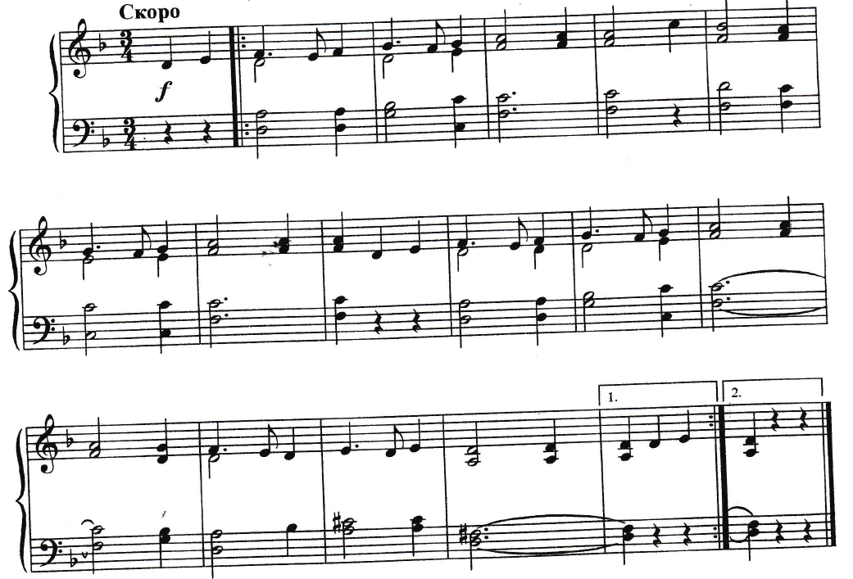

Вольта ( музыкальный размер ¾) – парный танец итальянского происхождения. От итальянского слова voltare, что означает «поворачиваться».
Движения вольты: кавалер проворно и резко поворачивает в воздух танцующую с ним даму. Подъем делается высоко. Вольта – народный танец, в 16 веке имел большой успех при французском дворе. Дольше всего этот танец просуществовал в Италии.
Вольта

Moderato обработка А. Фостера
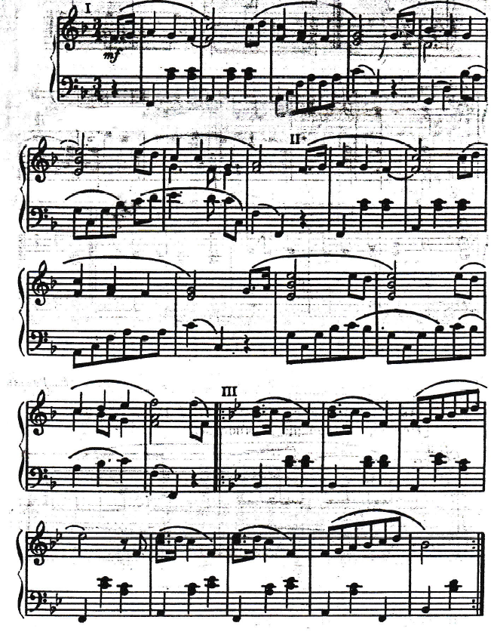

Аллеманда (музыкальный размер 2/4) – танец немецкого происхождения. Он принадлежит к массовым «низким», прыжковым танцам. Исполнители становились парами друг за другом, количество пар не ограничивалось. Кавалер держал даму за руку. Движения танца состояли мз простых, спокойных шагов и двойного бранля. Колонна двигалась по залу, и, когда доходили до конца, участники делали conversion – поворот на месте (не разъединяя рук) и продолжали танец в обратном направлении. Аллеманда состоит из двух частей.
Умеренно скоро Г.Гендель

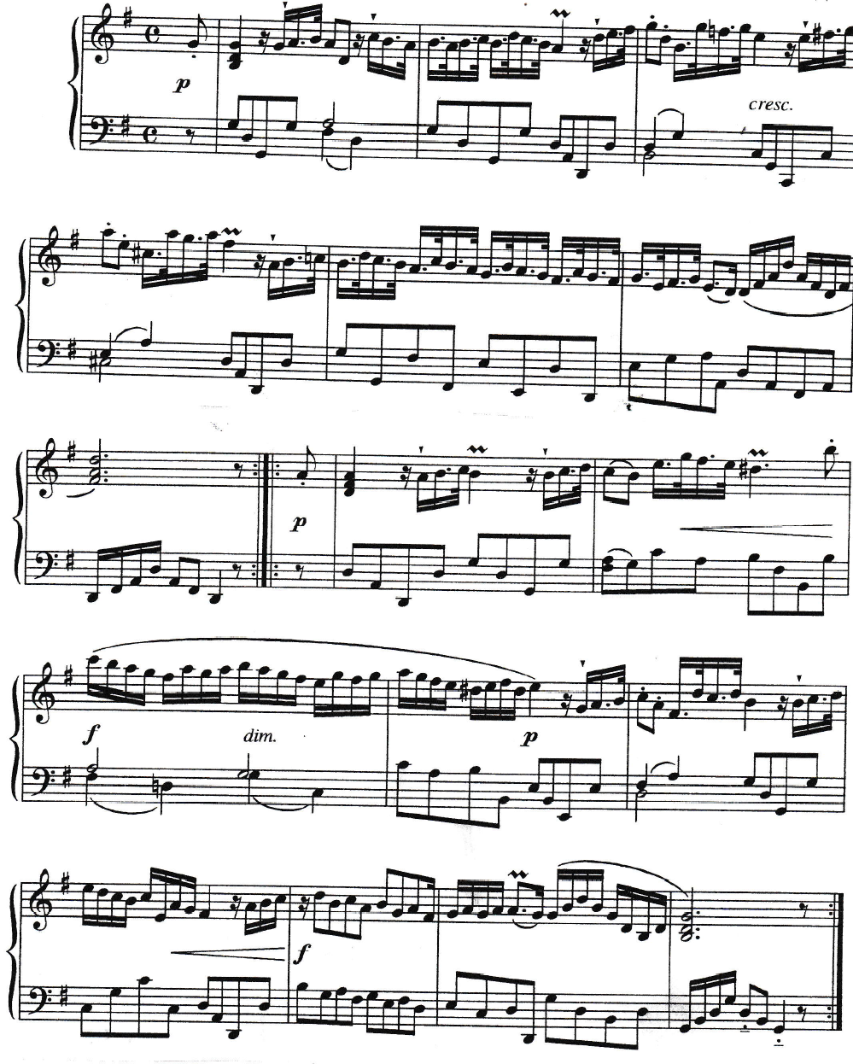
Куранта (музыкальный размер ¾) – придворный танец рубежа 16 -17 веков, итальянского происхождения. Это торжественный танец, его называли «танцем манеры», горделивым шествием. Название происходит от итальянского слова corrente, что означает течение воды, плавное, равномерное.куранта много раз меняла музыкальный размер. В начале танца исполнянся поклон и реверанс всем присутствующим на балу, который был точно совпадать с музыкой.
Куранта
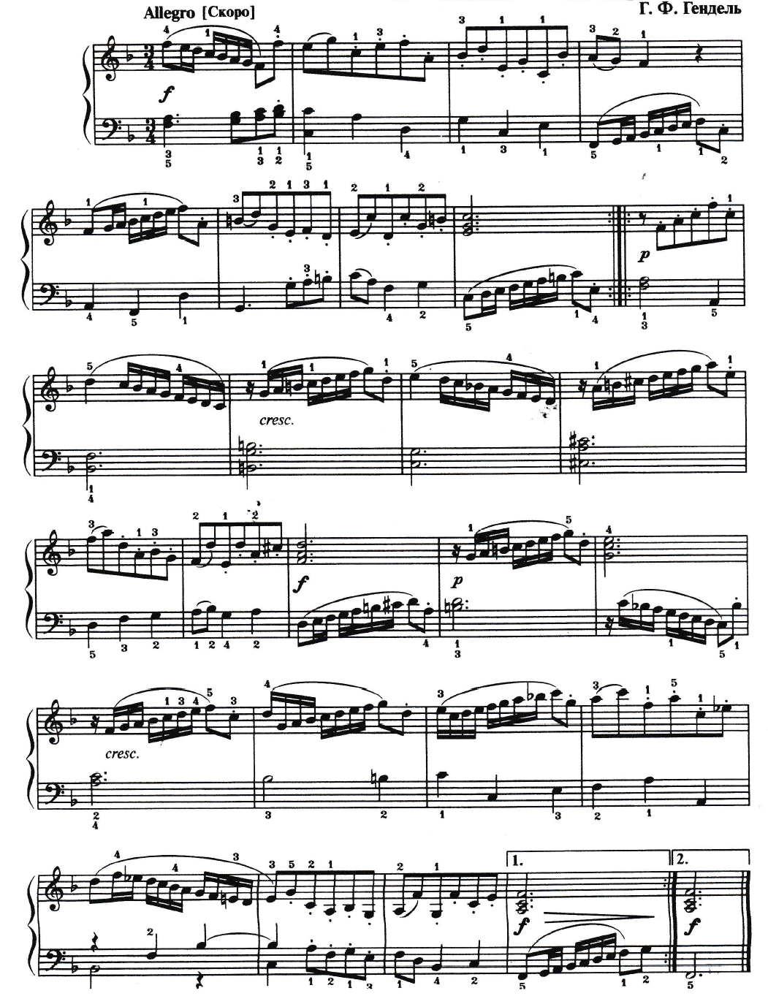
Сарабанда – родина ее Испания. Поначалу это был народный танец, исполнявшийся под песни, которые Сервантес, например, считал непристойными. Знатоки народных танцев по разному определяют смысл этого слова «сарабанда». Одни утверждают, что оно происходит от названия инструмента, служившего аккомпанементом при пении, другие считают первоисточником еврейское слово «zara», что означает «ходить кружась». Третьи – персидское слово «serband».
Танцевальный рисунок испанской сарабанды не сохранился, но отдельные ее движения влились в андалузские танцы более позднего времени. В Испании сарабанду танцевали только женщины. Аккомпанементом служили кастаньеты, гитара и пение участниц. У нее был живой ритм и грациозные движения.
За пределы Испании сарабанда попадает в 17 веке. Здесь она становиться парным танцем с более спокойным ритмом. В придворных кругах сарабанду танцевали медленно и важно. У себя на родине сарабанда попала в разряд непристойных танцев и в 1630 году была запрещена Кастильским советом.
Сарабанда
Г. Гендель
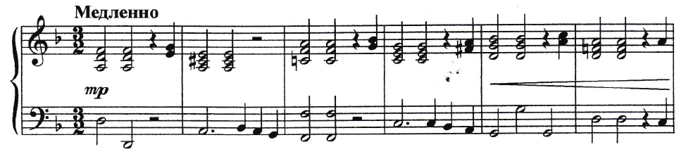

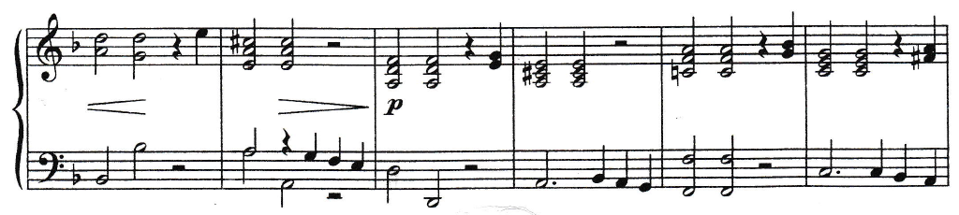

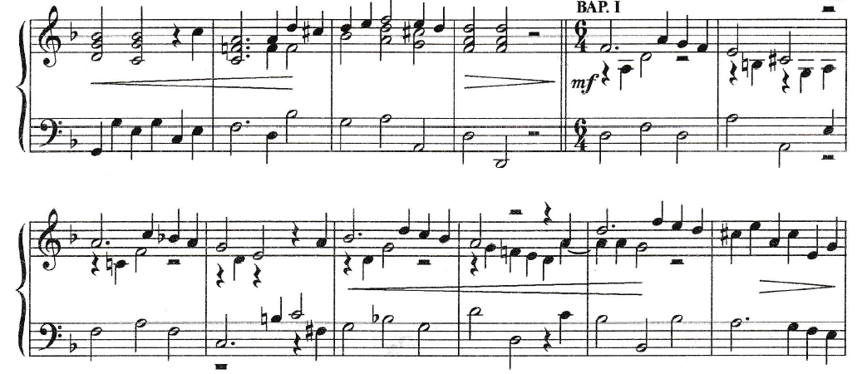

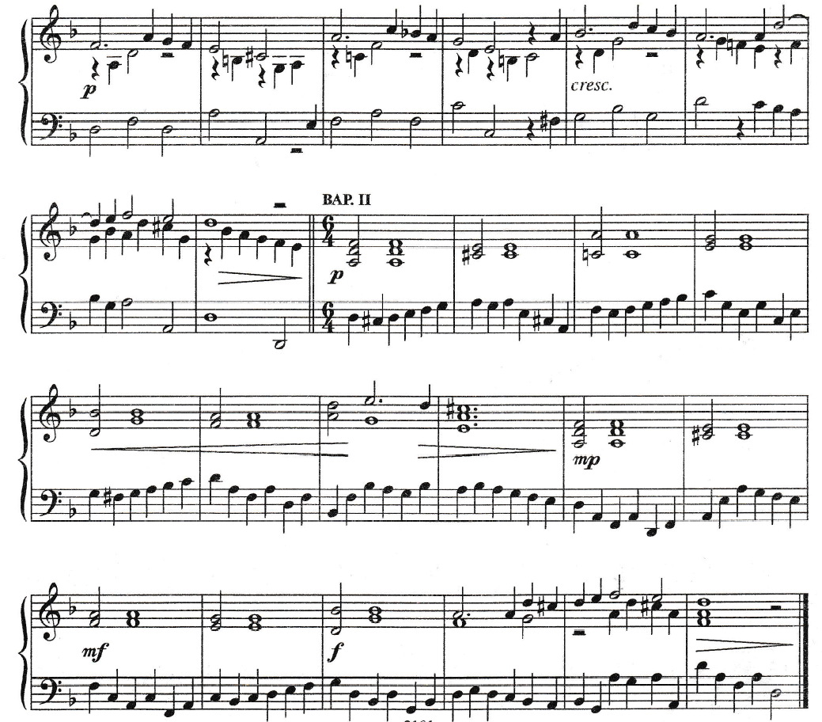

Сарабанда

Медленно А. Корелли
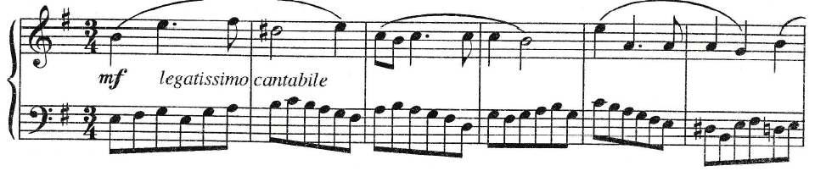
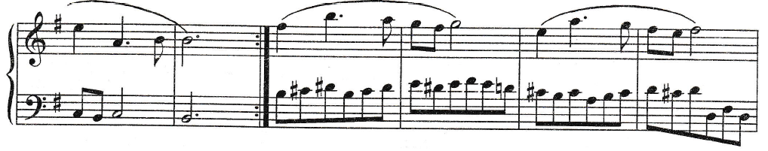

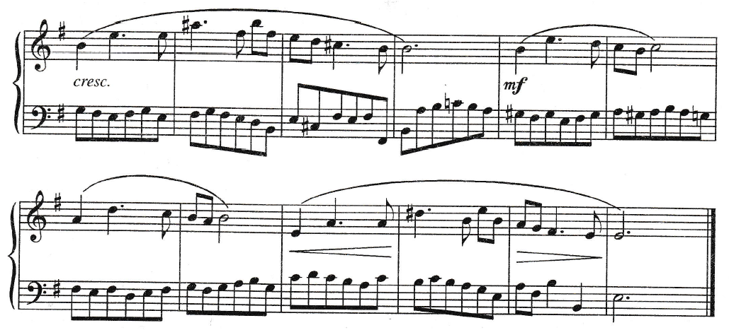
Сарабанда из Маленькой сюиты
Медленно Ж.Орик
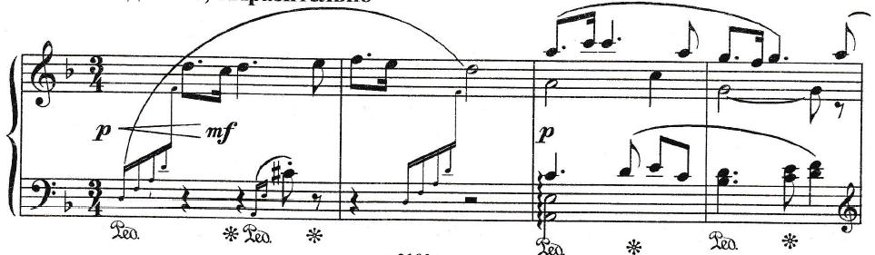
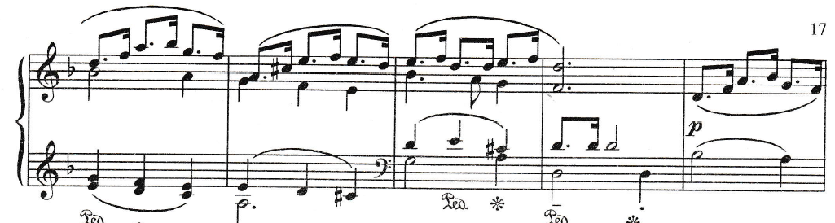
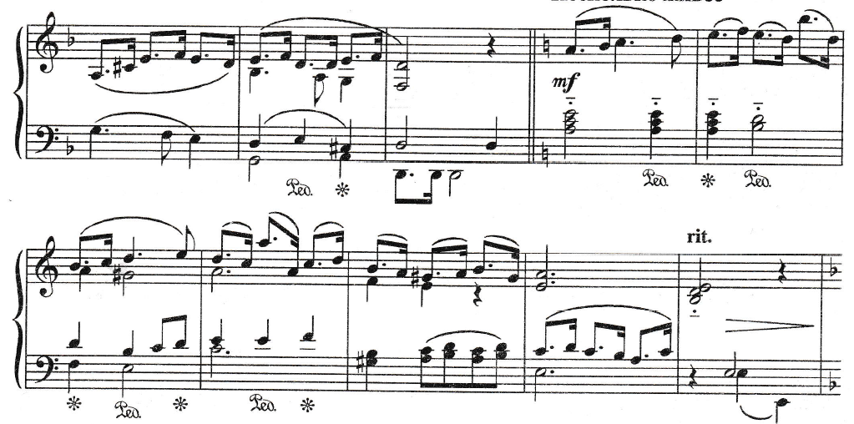
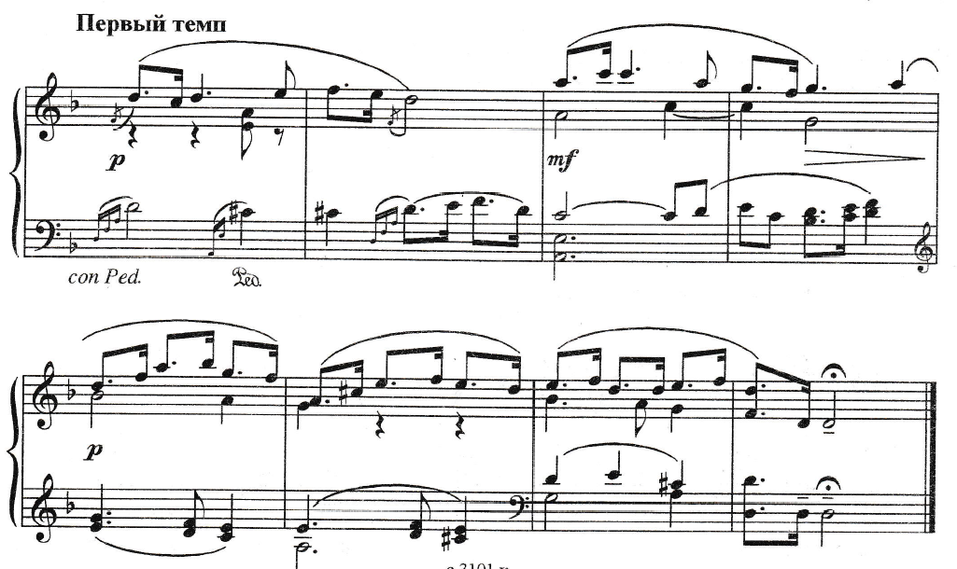

Менуэт – французский старинный танец 17 – 18 веков. За долгие годы популярности менуэта стиль его изменялся. В начале менуэт был медленным, грациозным, вычурным танцем, позднее его стали исполнять в более быстром темпе. Менуэт ярко отражал быт эпохи и придворный этикет. Походка, манеры, реверансы и поклоны танцующих менуэт, были характерны для дворянского быта того времени. При исполнении танца исключаются скользящие движения типа chasse,glissade, а также и все виды прыжков. Движения ног сопровождаются мягкими, плавными движениями рук, которые выполняются всей рукой от плеча до конца пальцев; движения головы и корпуса дополняют общий рисунок поворотов, наклонений и других движений. Движения танца сами по себе технически не трудны, темп – скорее медленный, не требующий динамики. Сложность танца заключается в выполнении одновременно всем телом целого комплекса движений и соблюдения стиля. Менуэт состоит из ряда реверансов, поклонов и стильно стилизованных бытовых шагов той эпохи.
Музыкальная форма менуэта разнообразна. Музыкальные предложения не всегда состоят из восьми тактов, как в большинстве бытовых танцев, иногда они длиннее, иногда короче, в зависимости от творческой манеры композитора. Музыкальный размер менуэта ¾.

Менуэт
Напевно Г.Гендель
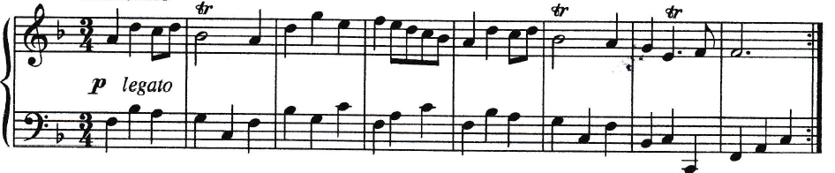

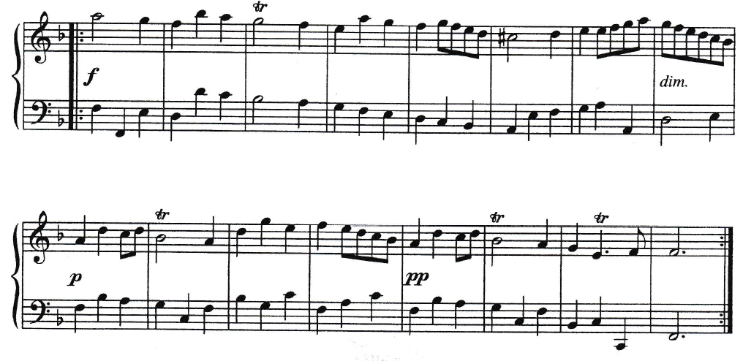
Менуэт
Умеренно Л.Боккерини
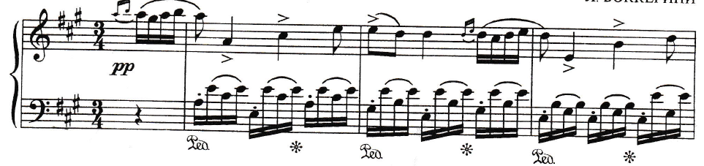
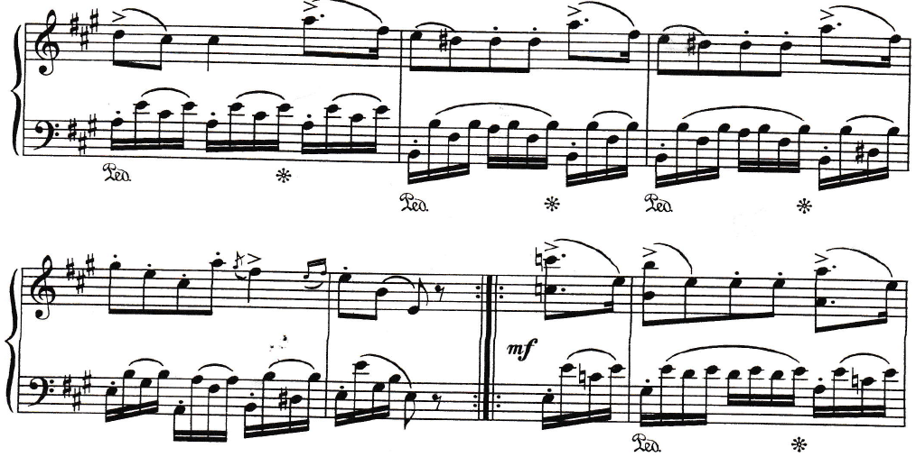
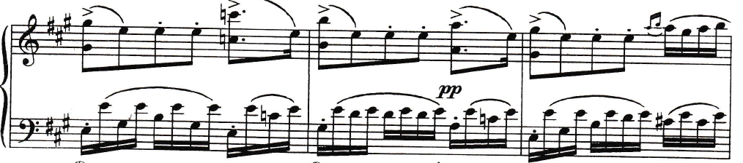

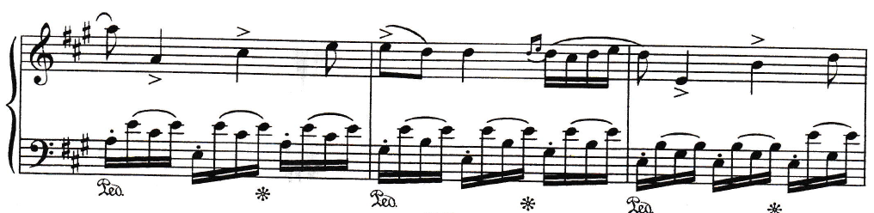
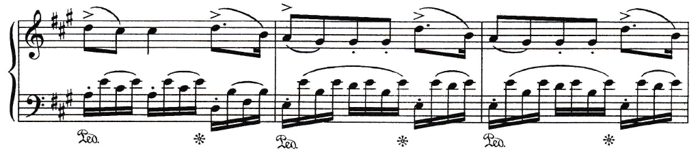
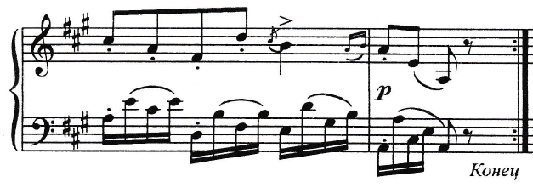

Менуэт
Умеренно скоро В.Моцарт
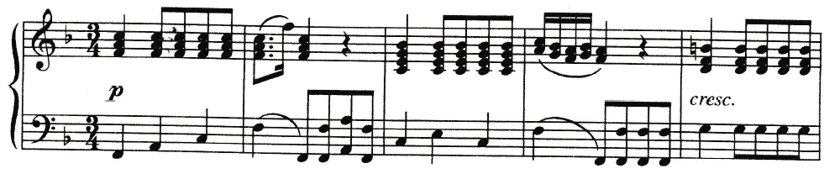

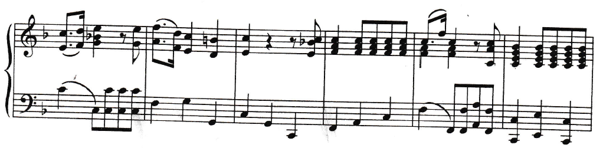
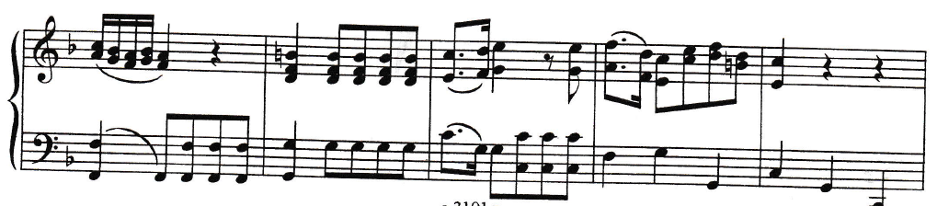

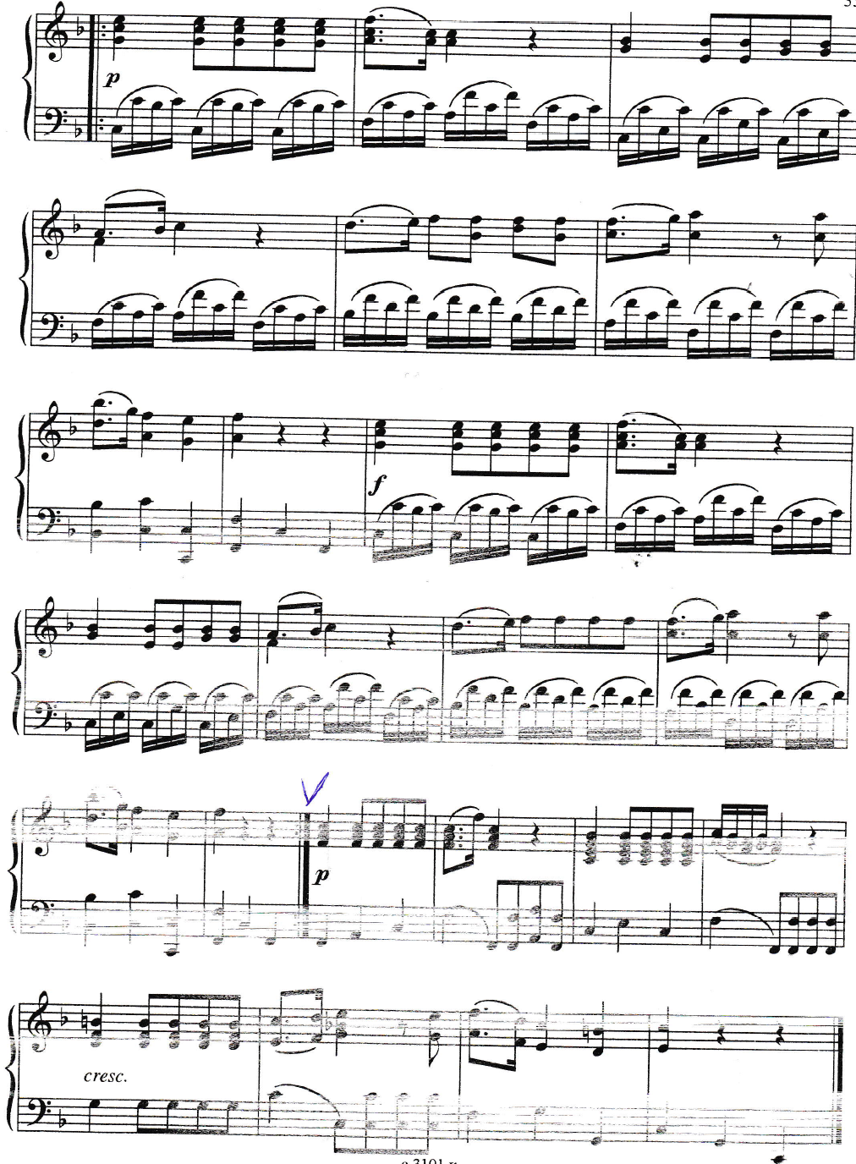

Бытовые танцы 18 века.
В 18 век продолжается процесс совершенствования и развития ранее существовавших танцев. В первой половине 18 века главенствуют парные танцы: буре, пасспье, ригодон, гавот и менуэт, в Англии к ним присоединился хорнайк.
Танцам 18 века свойственна живость темпа, усложненная техника. Во всех направлениях развивается французская хореография. Совершенствуется и усложняется язык сценического танца, появляются новые формы бытового танца. Популярные бытовые танцы, народные пляски органически входят в сценическое действие. Значительных успехов достигает провинциальный балетный театр.
В 18 веке создается не мало трудов по теории хореографии. Рауль Фульу, Ж. Рамо разрабатывают систему записи танцев. Они являются сторонниками графической записи, которая фиксирует не только отдельные движения, но и композицию, пространственный рисунок. По-прежнему многие придворные танцы требуют детального освоения реверансов и поклонов. Новый покрой одежды, замысловатость причесок у дам придают поклонам и реверансам своеобразный характер. Модные танцы построены на плавных и мягких движений рук и корпуса, мелких изящных шагах. В них многое подчинено законам сценической хореографии.
В середине века парные танцы уступают место массовым, в первую очередь контрдансу. В эпоху французской буржуазной революции танец, песня, музыка украшали бесчисленные народные празднества. Они становились неотъемлемой частью быта. На площадках и улицах звучали оркестры, в садах Парижа устраивали специальные концерты для народа. После концертов начинались танцы. Они носили хороводный массовый характер. На смену придворным танцам с их сложным этикетом приходят танцевальные формы, доступные и близкие широким общественным кругам.
Контрданс, а затем вальс – два основных танца, которые будут определять стиль бытовой хореографии. В эпоху революции появляются такие танцы, как тамлет, матредур и танец с шалью (pas de chale).
Придворные балы в 18 веке отличались изысканностью и роскошью. Знать стремилась во всем подражать двору: украшали замки картинами знаменитых художников, тратили колоссальные суммы на увеселения и пышные приемы. Среди огромного списка танцев, которые исполнялись на придворных балах, ведущее место принадлежит скорому менуэту, гавоту, пасспье и контрдансу.
Во времена Наполеона I широкое распространение получили платные балы и маскарады, на которых большой популярностью пользовался контрданс.
Гавот. Фаворитом моды в 18 веке наряду с менуэтом считался гавот. Его путь к славе был простым. Сельский танец гавот, жителей французской провинции Овернь, похож на все крестьянские хороводы Средневековья и Возрождения – сюжета бранлей под пение и звуки волынки.
Придворный гавот 16 века, как и все «благородные» танцы, представлял собой церемониальное хождение и приветствия – поклоны. В 17 веке гавот встречается как музыкальная пьеса «для слушания», а не для танца. Благодаря упорству крупнейших композиторов Ж.Б.Люлли, Ж.Ф. Рамо и других, включавших гавот в оперные и балетные спектакли, он становился все более популярным и как придворный танец. Таким образом, «второе рождение» гавота приходит в дворцовые залы не с сельских праздников, а со сценических подмостков. Желанный грациозный гавот требовал от танцующей пары мастерства мягких «танцевальных» рук и легкости в исполнении сложных прыжков. В гавоте сочетаются подвижность и уравновешенность. Характерен живой темп, размер 4/4 или 2/2, четкость ритмических фигур, ясность мелодии. Форма проста: трехчастная с одинаковыми крайними разделами и контрастной серединой. Общий характер музыки – светлый, пасторальный, изящно-уравновешенный.

Гавот
Довольно скоро
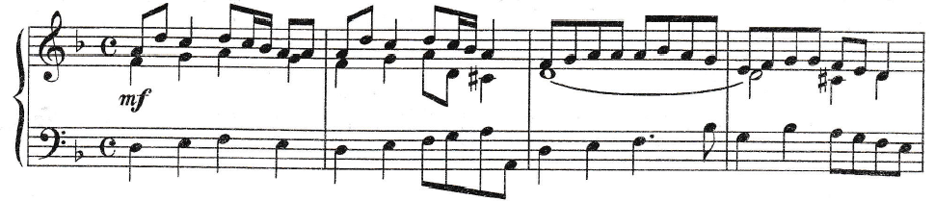
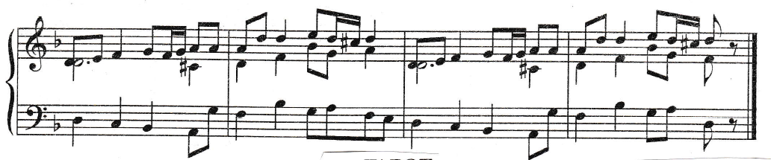
Гавот
Умеренно Д.Скарлатти
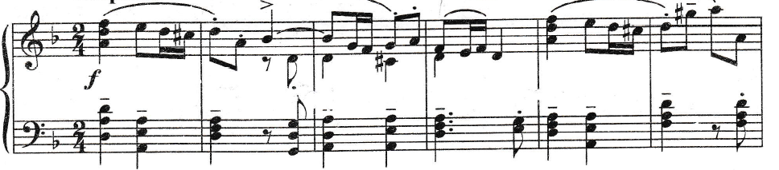
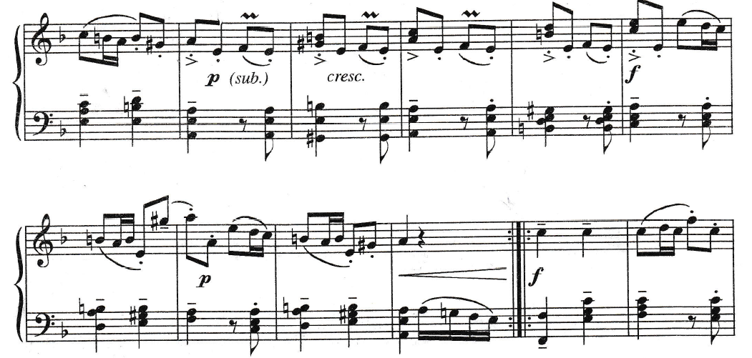

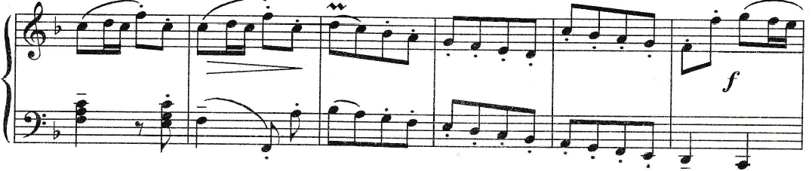

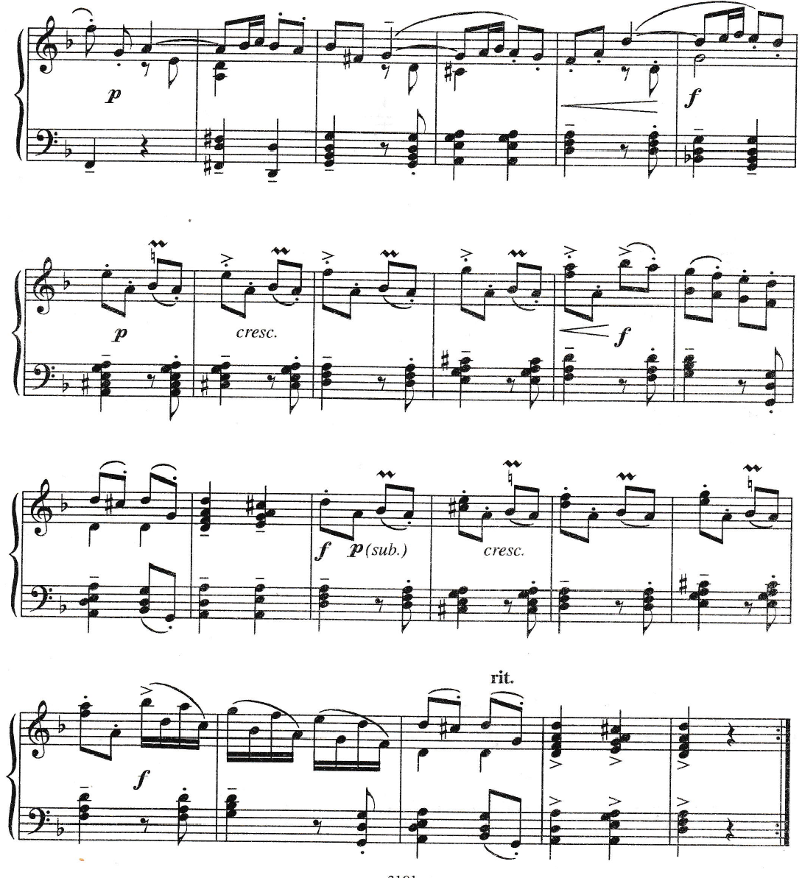

Гавот
Умеренно скоро Г.Гендель
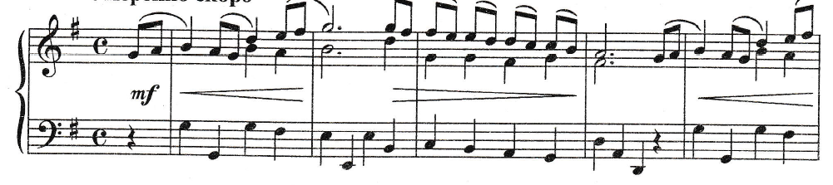
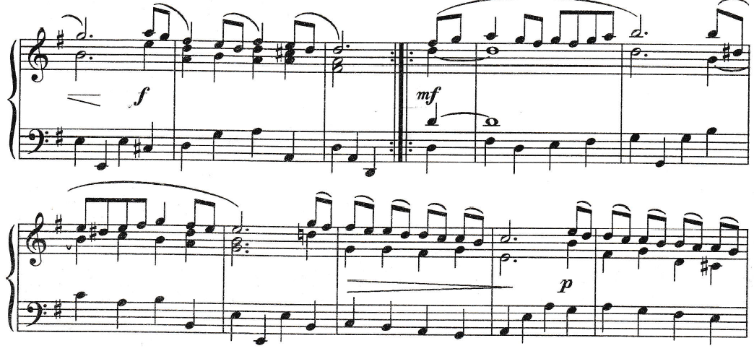
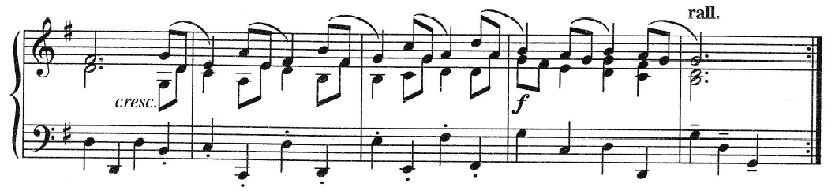

Гавот
Умеренно Ф. Куперен
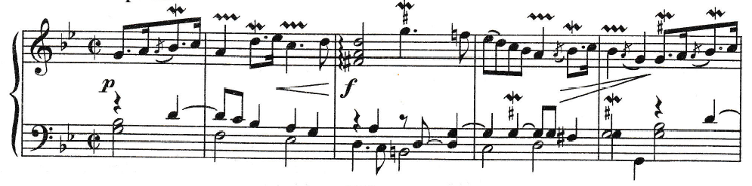
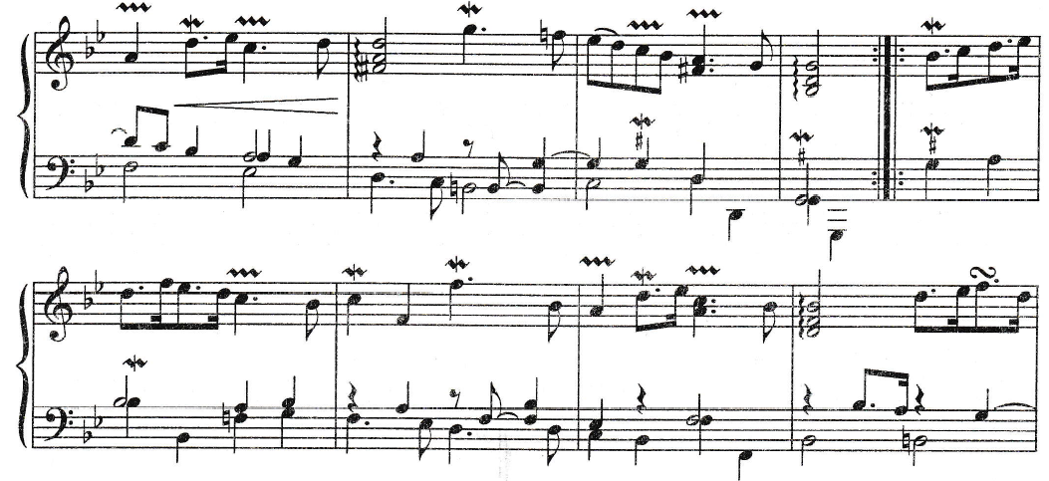
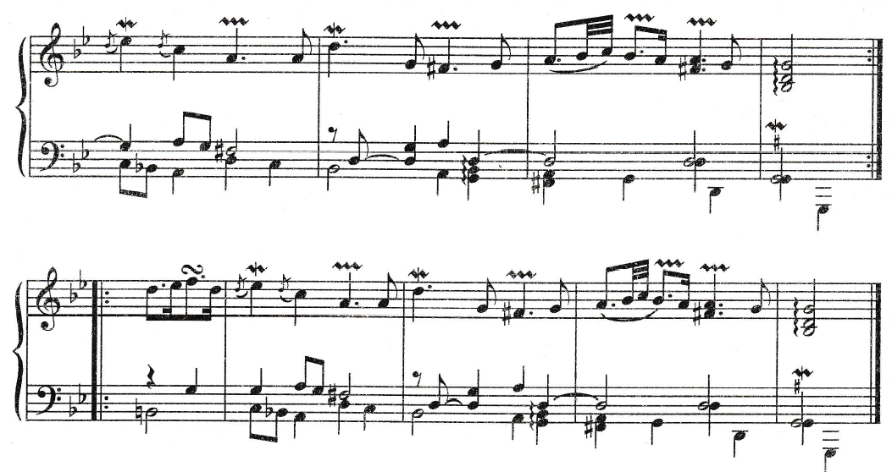

Гавот
Умеренно скоро И.С. Бах
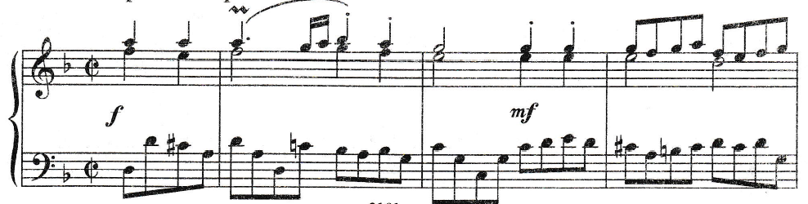
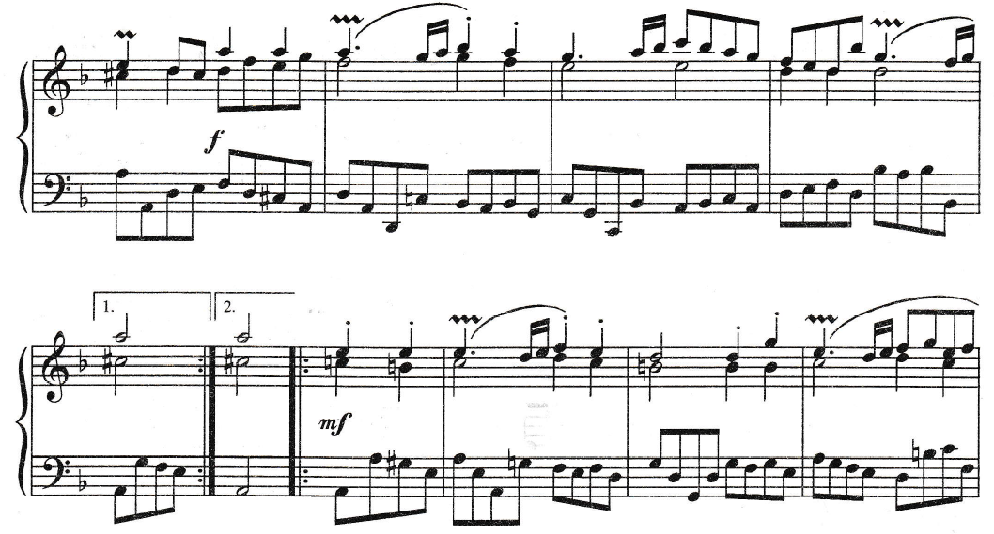
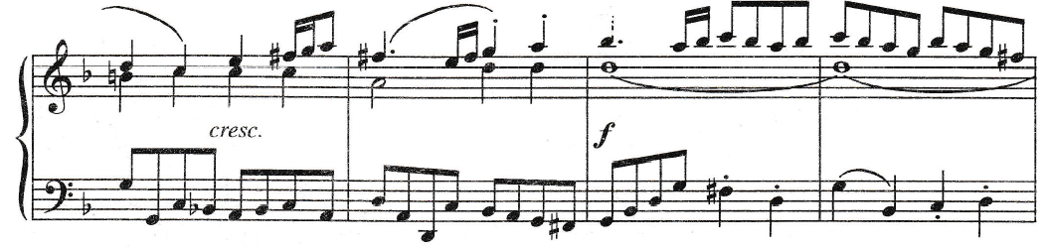
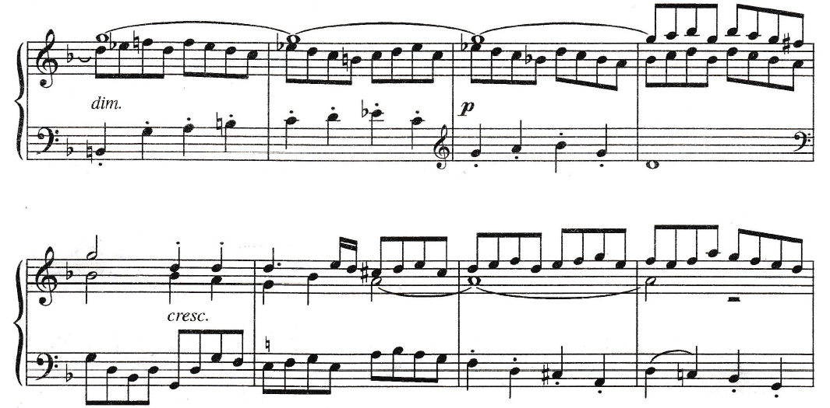
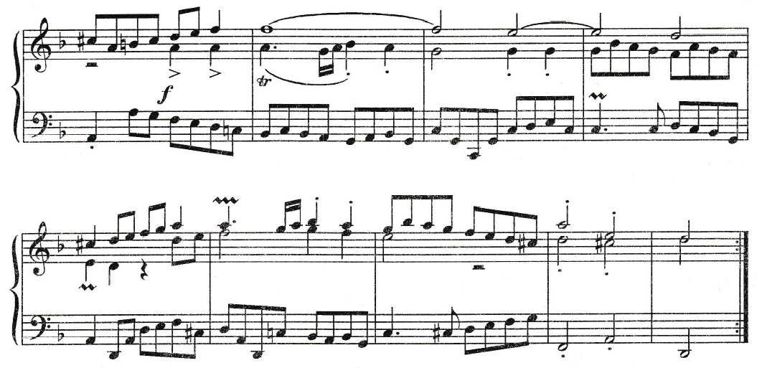

Гавот
Умеренно Ж.Б.Люлли
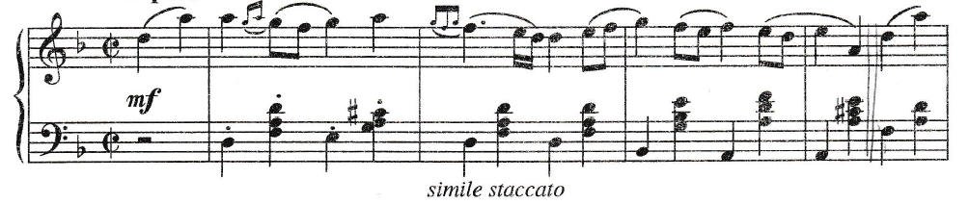
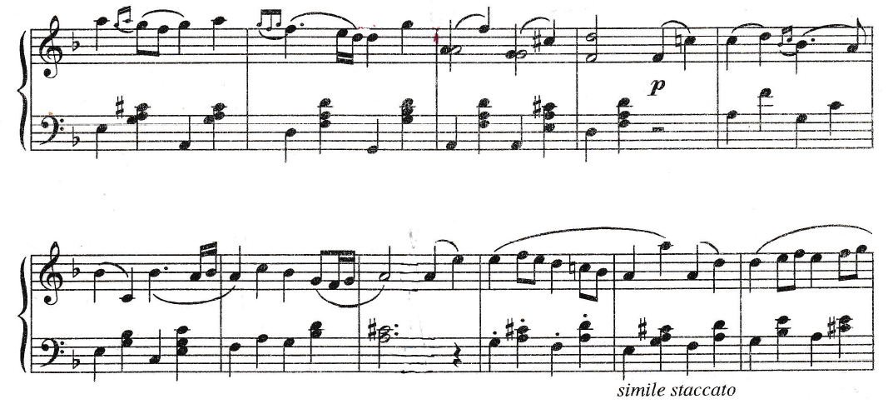
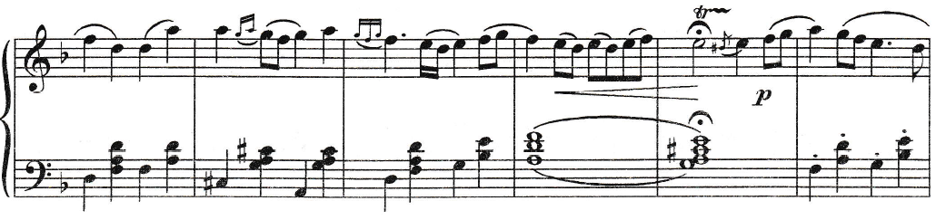
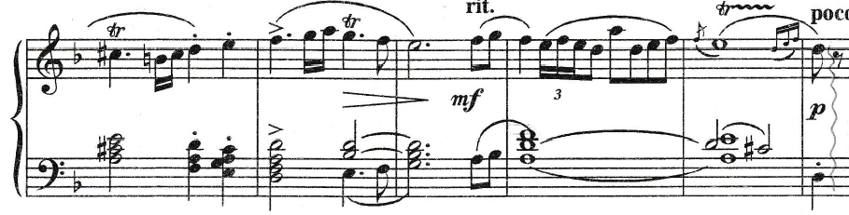

Гавот
Умеренно Ж.Леклер
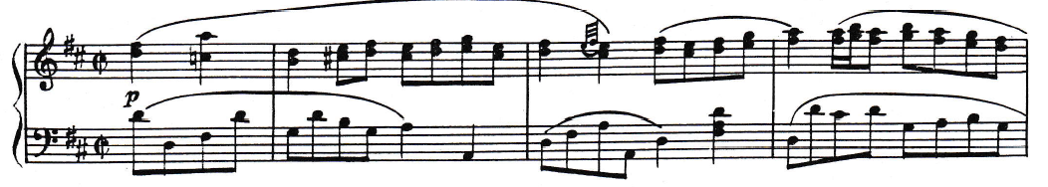
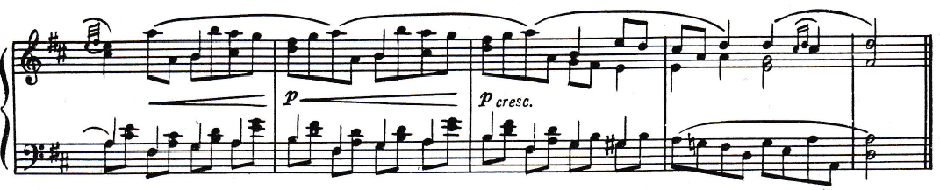

Гавот
Умеренно скоро Ж.Ф.Рамо
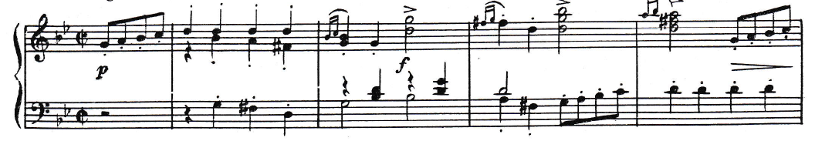

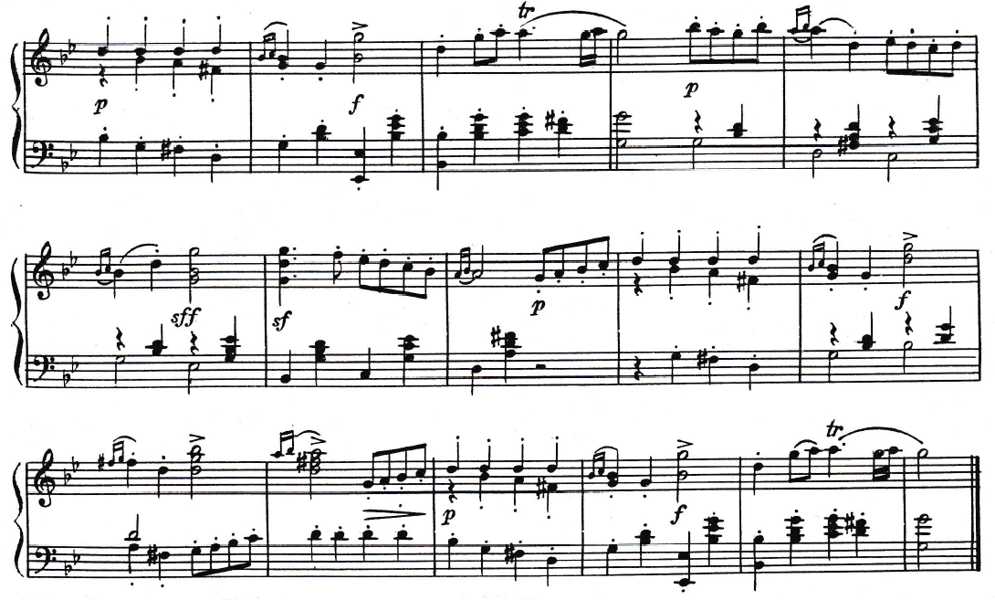

Полонез
Танец – шествие на польских сельских праздниках и свадебных торжествах (в народе его называют «пеший»). В шляхетской среде его танцевали только мужчины. Позже к участию в воинственном танце стали допускать и женщин.
В 18 веке громогласные фанфары полонеза открывают торжественные приемы, празднества и балы по всей Европе. Колонна танцующих пар изящным легким шагом, с плавным приседанием на третьей доле такта, проходила танцевальную залу. Хозяин дома мог в полонезе провести гостей через все апартаменты и даже вывести их в сад. Все движения задавала первая пара. Если кавалеру первой пары приходила фантазия выпить вина из бокала, поставленного в башмачок его дамы, остальным приходилось повторять то же самое. Преклонение перед дамой – основная тема полонеза. Любой из танцующих мог присоединиться к колонне, «отбив» понравившуюся ему даму: достаточно было склониться перед ней в поклоне и хлопнуть в ладоши. Если «отбивали» даму у кавалера из первой пары, всем приходилось меняться партнершами.
Классический музыкальный облик полонез приобрел к концу 17 века: трехдольный размер, четкий чеканный ритм, активный, несколько тяжеловесный характер. Дробление сильной доли придавало движению особую упругость и энергичность.

Полонез
Скоро, грациозно И. Меркелл
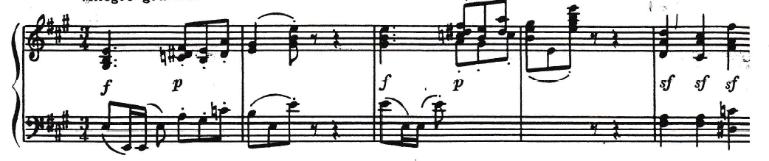
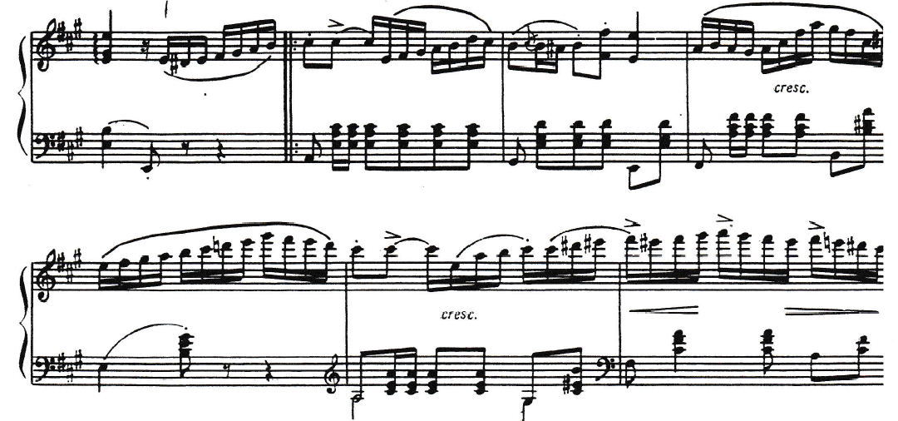
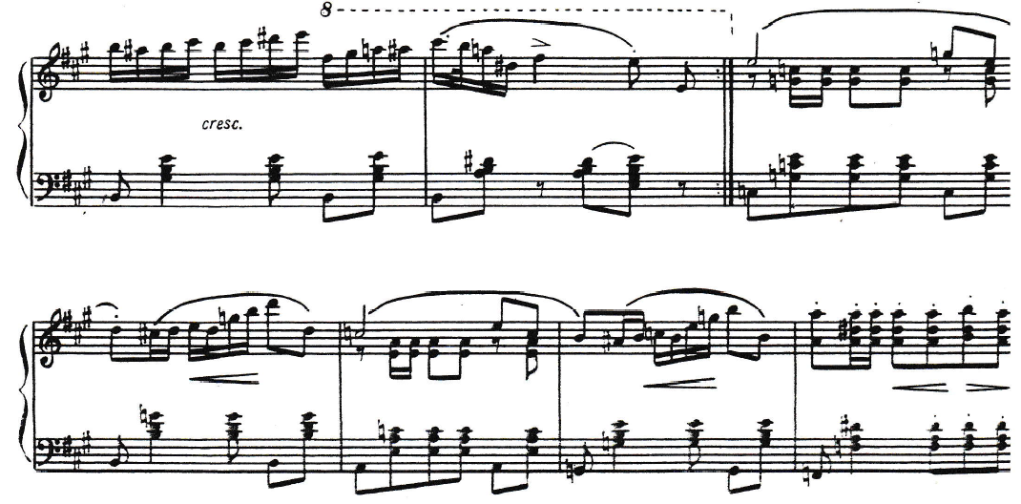
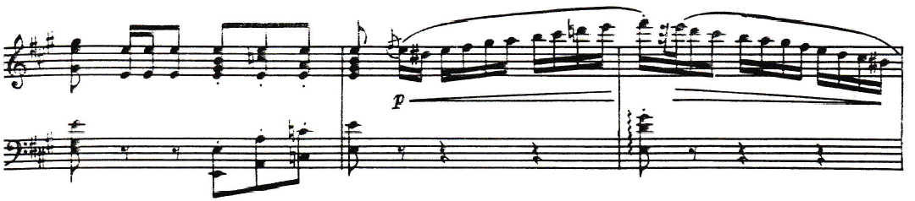
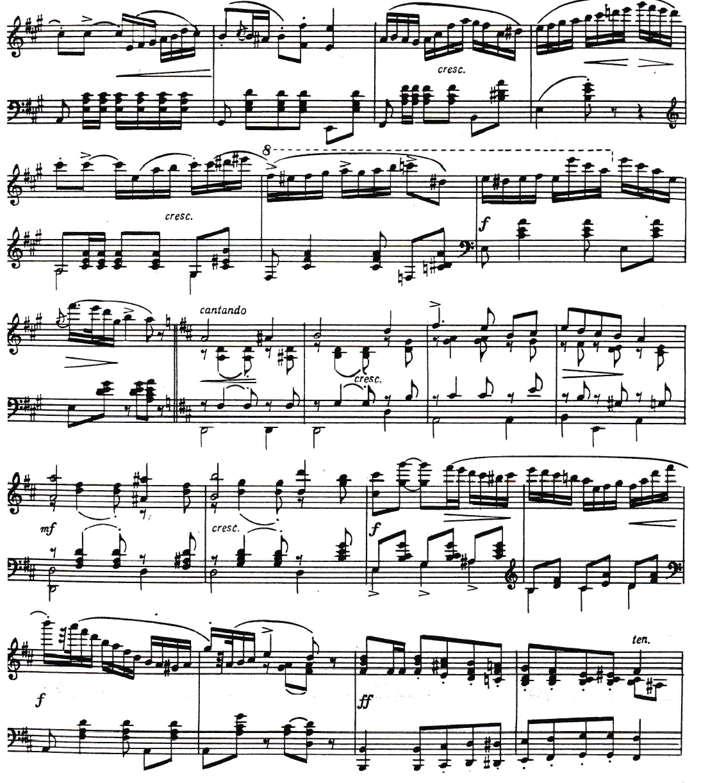

Полонез
Живо Ф.Шопен
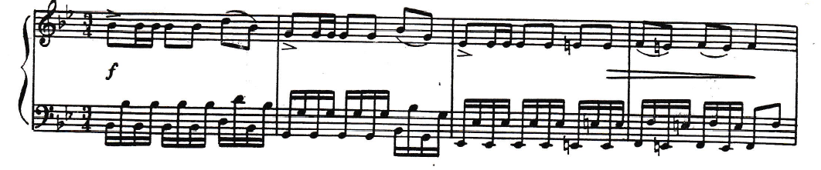
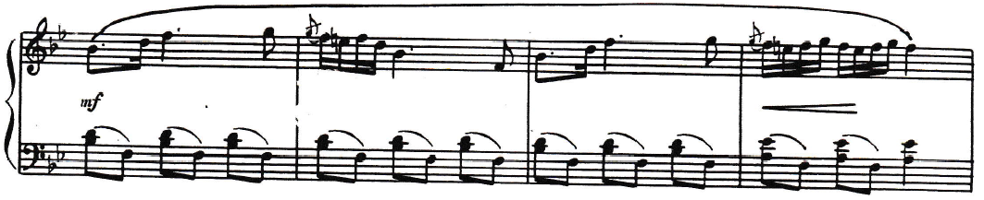

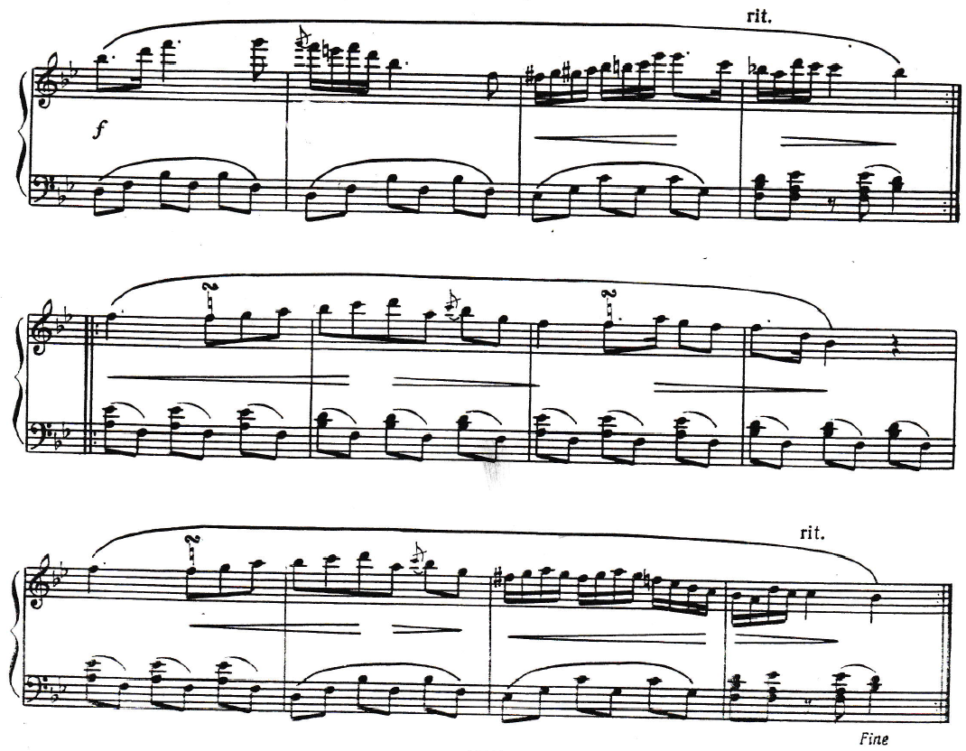

Бытовые танцы 19 века.
Бытовая хореография каждой эпохи имеет свои особенности. В 19 столетии сохранились многие танцы прошлых веков. Во Франции продолжали исполнять гавот, менуэт, буре, бранли, в Англии – жигу, в России – гавот, гросфатер, менуэт, французскую кадриль. Манера исполнения ведущих танцев способствовала тому, что старые композиции видоизменялись и приспосабливались к новым вкусам.
19 век – век массовых бальных танцев, ритмически живых и естественных. Ведущее место принадлежит вальсу. 19 век – эпоха вальса. В это время начинается его совершенствование и подлинная слава. Он определяет структуру и характер бальных танцев, непринужденную манеру исполнения, основанную на свободном подчинении музыкальному ритму. Популярности вальса способствует музыка. Ее пишут композиторы различных стран, создавая подлинные шедевры танцевальной музыки. В различных городахь Европы организовываются специальные танцевальные классы,где учителя – профессионалы обучают искусству бального танца и создают новые танцевальные формы. В течении новых веков Франция поставляла миру новые танцы и диктовала манеру их исполнения. С 40-х годов 19 столетия с Парижем стали соперничать Вена и Москва. Вена – родина вальса, отсюда этот танец победоносно прошествовал по всем странам. В 19 веке Россия становится одним из самых крупных хореографических центров Европы. Высокий уровень развития балетного театра влияет на стиль бальной хореографии. Артисты театра преподают танец в различных учебных заведениях, частных домах, открывают собственные классы. Они также развивают в учениках тонкость вкуса, изящество, грациозность. Вот почему многие бальные танцы, созданные за рубежом, обрели в России вторую родину.
Наряду с вальсом, широкое распространение получает мазурка. Ее могло исполнять любое количество пар, и каждая пара сама избирала порядок фигур и могла «сочинять» комбинации.
Огромный успех имеет полька – массовый танец, берущий свое начало от богемской народной пляски.
Большой вклад в хореографию вносят славянские танцы. Полонез, мазурка, краковяк, полька – излюбленные танцы 19 века – берут начало от старинных народных славянских танцев. Значительные изменения происходят в технике бытовых и бальных танцев. Движения рук становятся разнообразнее, они приобретают плавность, мягкость. Упрощаются поклоны, они становятся более естественными.

Кадриль – одна из самых живучих разновидностей контрданса, распространившаяся с конца 17 века во всех европейских странах. Наибольшей известностью пользовалась французская кадриль, в которой принимали участие 4 или 8 пар, образующих квадрат. Танцевальные фигуры исполняются парами поочередно, в конце танца все вовлекаются в общее движение. Нескончаемое сочинение все новых фигур приводило к тому, что порой кадриль танцевали часами. Например, появилась кадриль – монстр, или кадриль – чудовище, которая длилась 4 часа.
В России кадриль танцевали и на балах, и на народных праздниках. К концу 19 века движения кадрили стали упрщаться, и вскоре, утратив свое обаяние и изящество, кадриль исчезла из салонного обихода. В измененном виде кадриль сохранилась в русском народном быту. Оживленный двудольный такт имел множество вариантов. На севере ее исполняют сдержанно, плавно, на юге – быстрее, с подскоками, притопами, приплясами.
Французская кадриль, популярная на балах и вечерах 19 столетия, не что иное, как контрданс, получивший совершенную форму, более сложную композицию, затейливый рисунок.
Кадриль «Веселый Петербург»
Довольно скоро А. Балабанов
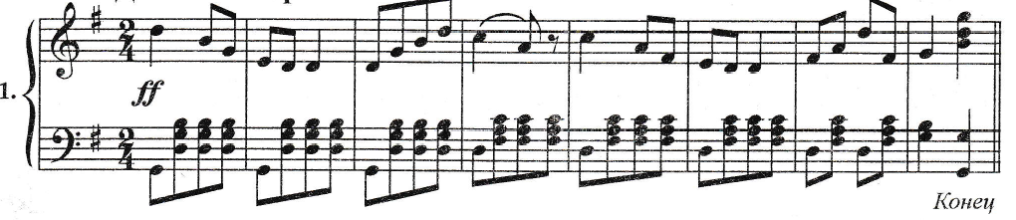

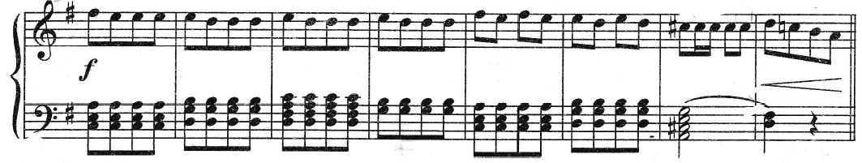

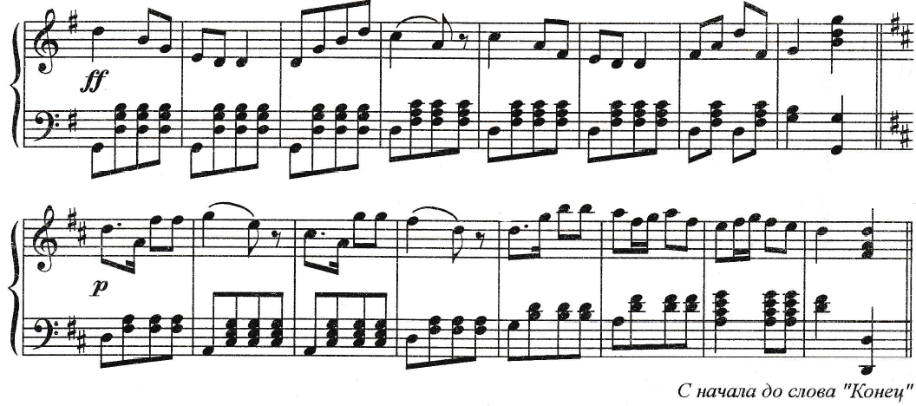
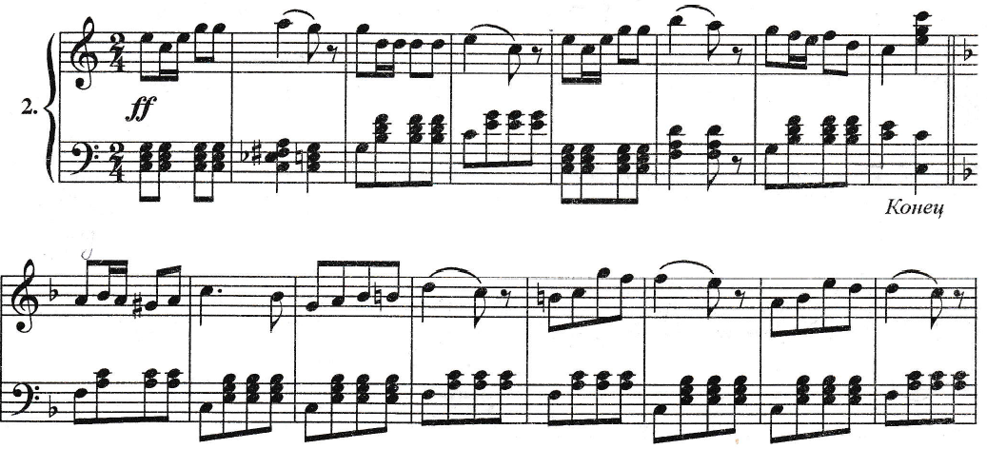
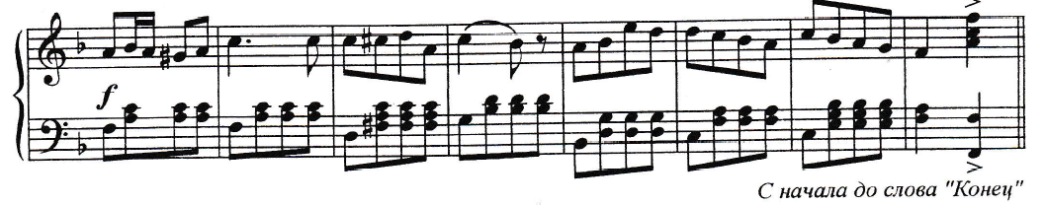

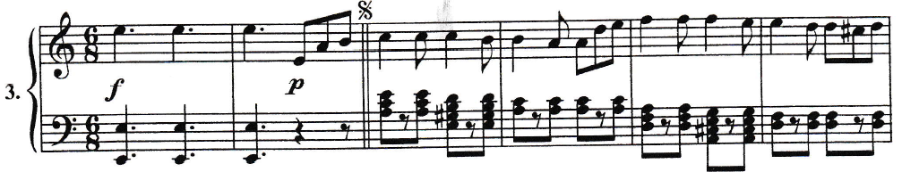

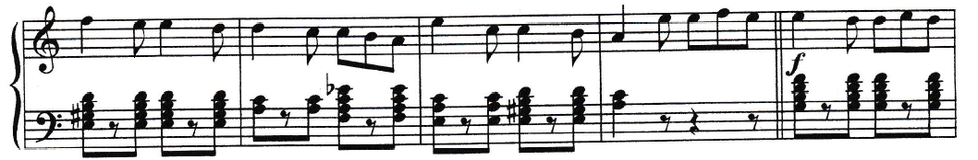
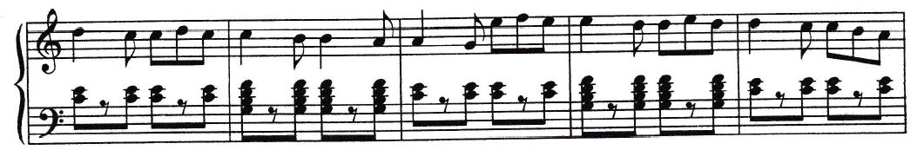
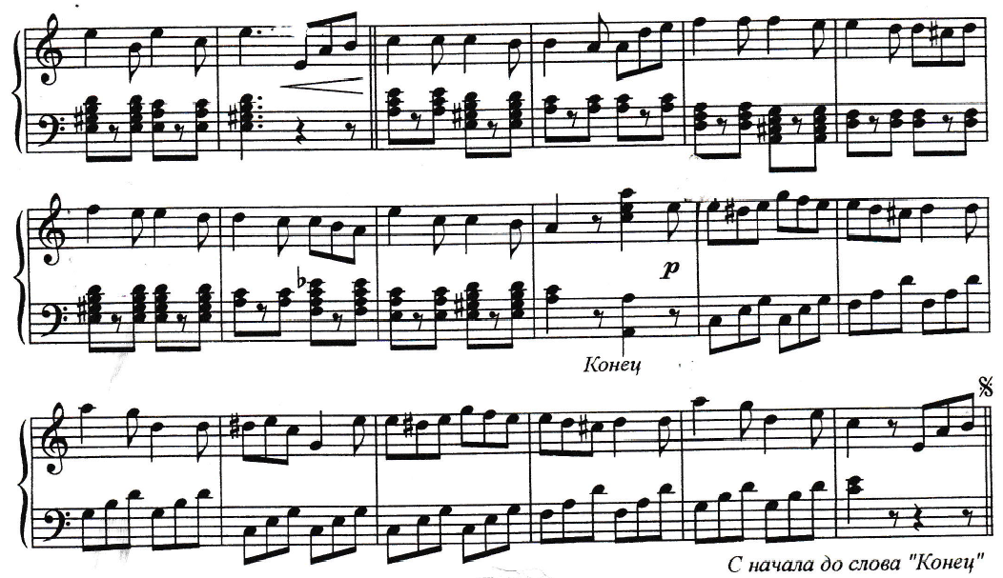
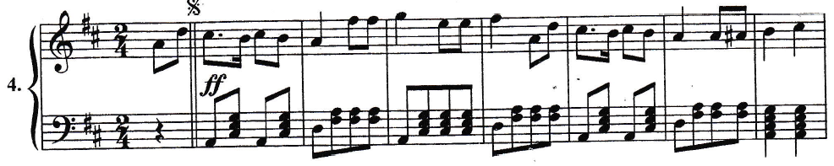
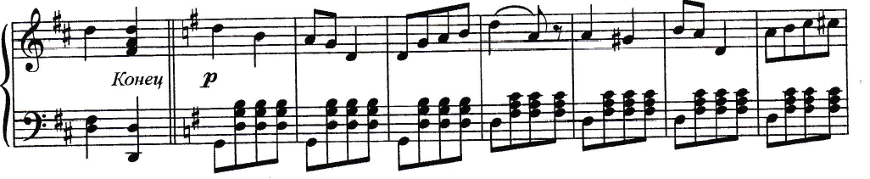
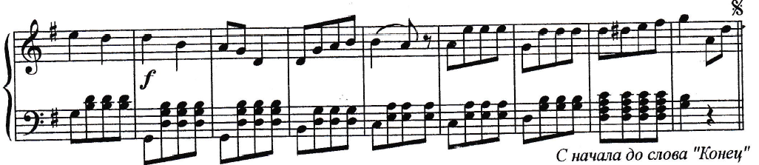

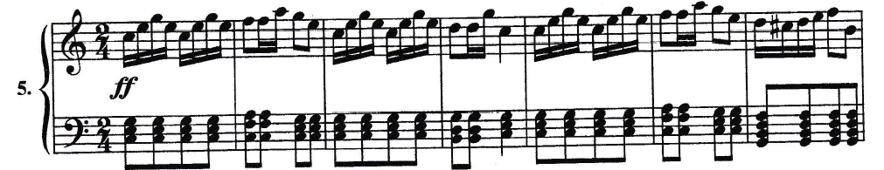
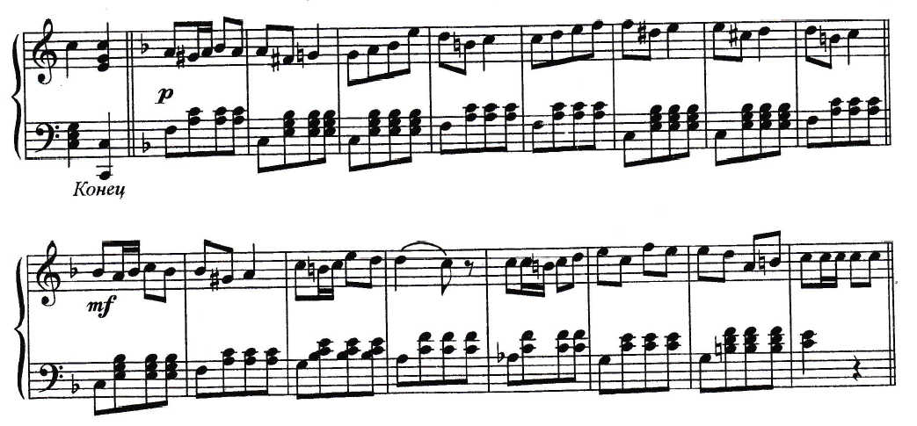
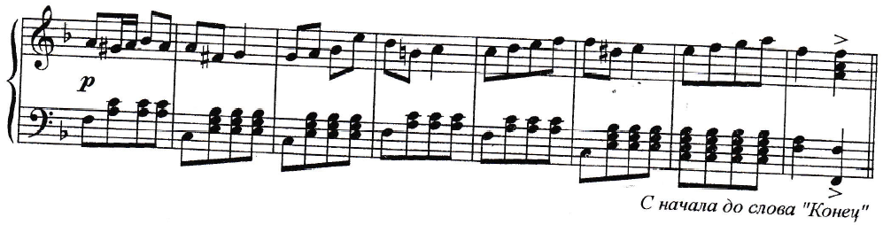
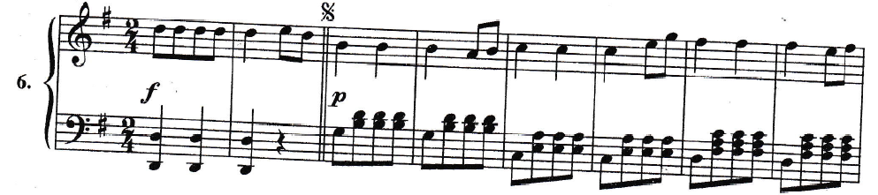

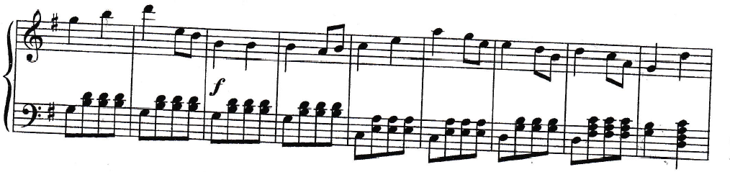
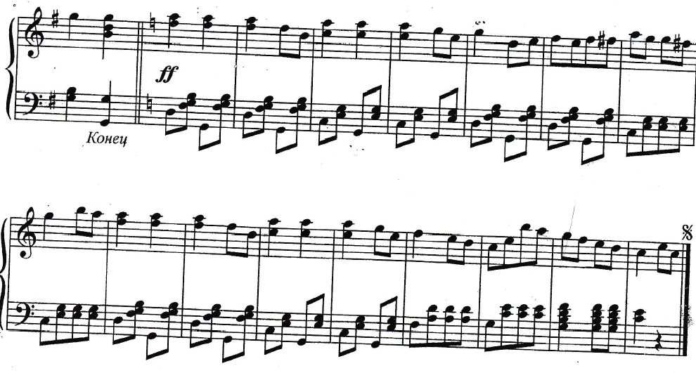
В 50-х годах с кадрилью исполняли лансье – танец, так же напоминающий контрданс. Лансье исполняют только 4 пары в специальном построении, называемом «каре». При значительном числе танцующих в зале составляют несколько каре, два танцуют одни и те же фигуры.

Лансье

Умеренно,скоро
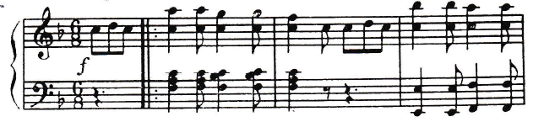

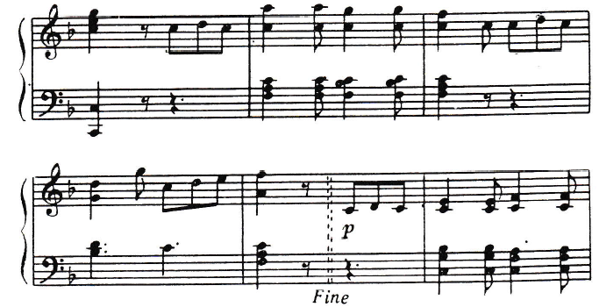

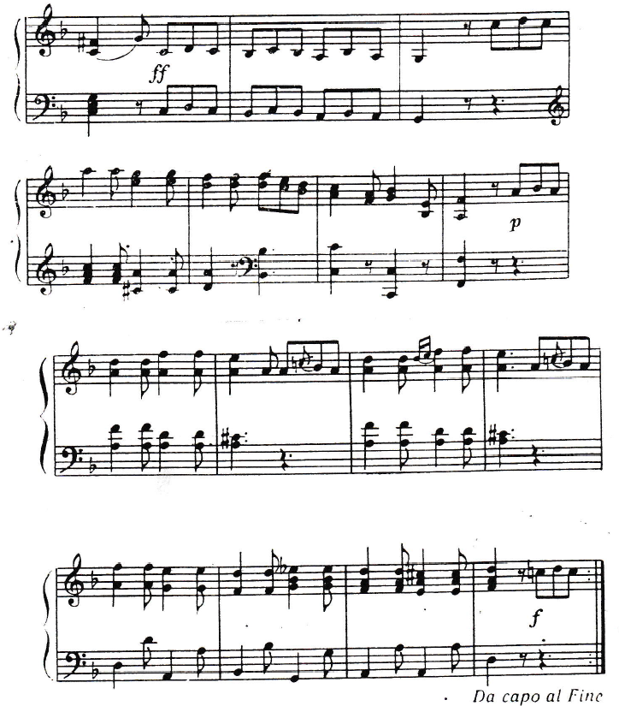

II
Умеренно скоро

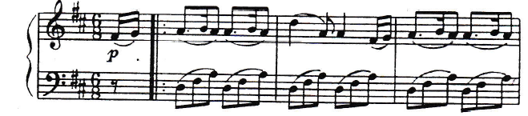

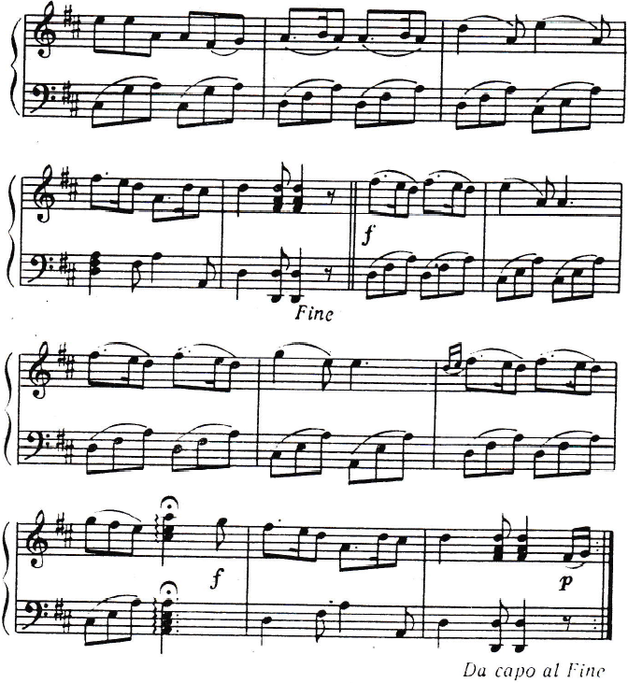

Падеграс – танец королей и королев (музыкальный размер 4/4). Танец сочинен Е.
Ивановым в конце 19 – начале 20 века и до недавнего времени был одним из популярных бальных танцев. Красота и изящество падеграса обеспечила ему долгую жизнь. Он логичен по построению и вырабатывает хорошую манеру и умение держаться в паре.
Падеграс
Умеренно, спокойно Л.Шварц

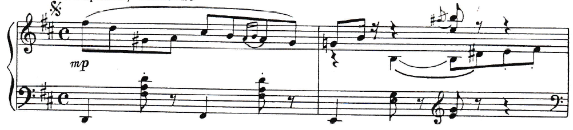
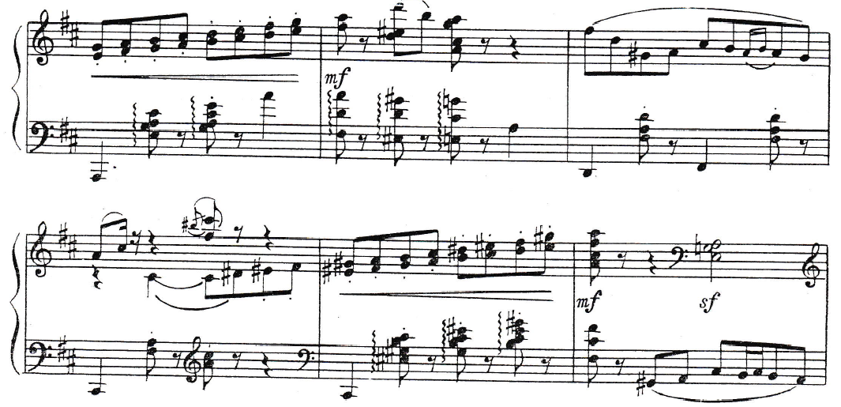
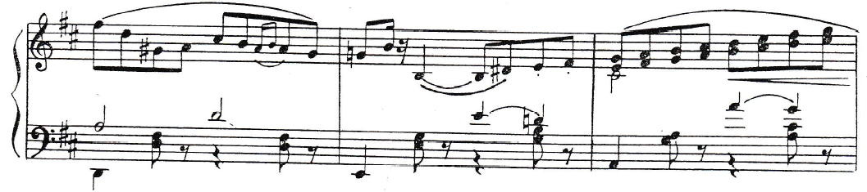

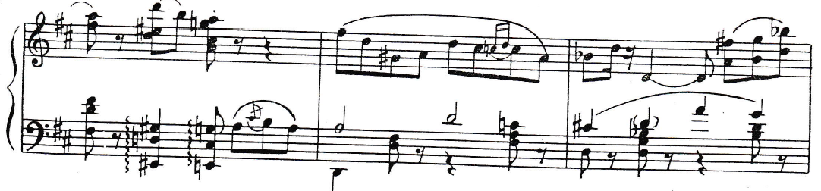
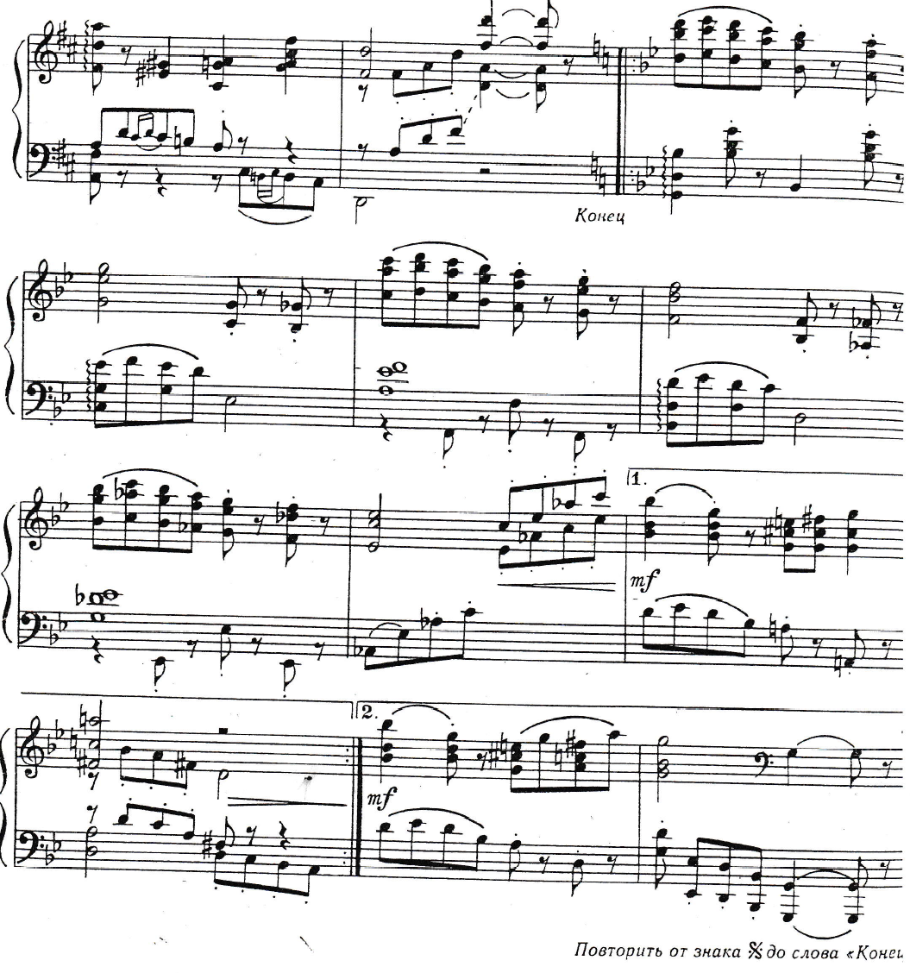

Падеграс
Торжественно
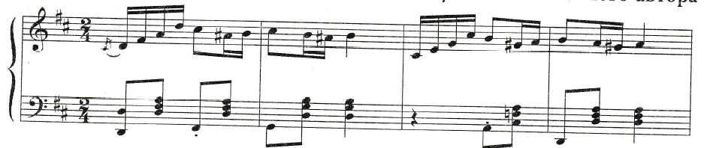

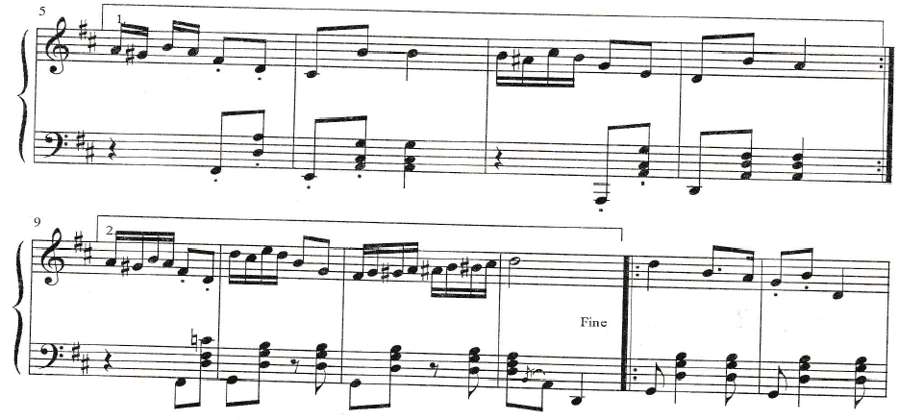
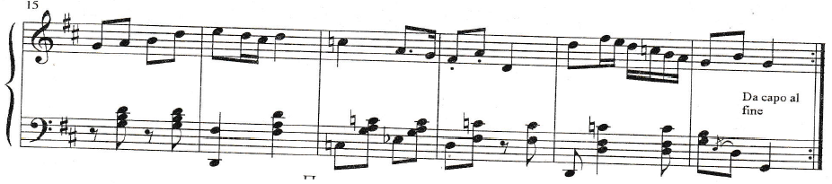

Падепатинер (музыкальный размер 2\4) – очень живой и легкий танец. Падепатинер рассчитан на умение хорошо исполнять pass chasseв быстром темпе. Он слегка имитирует движения конькобежцев. Падепатинер был создан И. Яковлевым и Н. Гавликовским в конце 19 – начале 20 века.
Конькобежцы
Оживленно А.Иванов

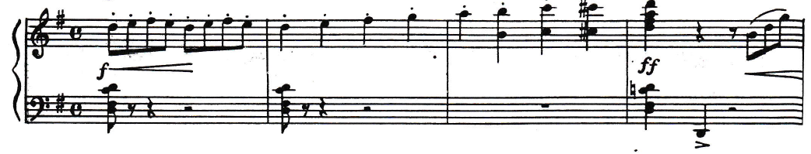
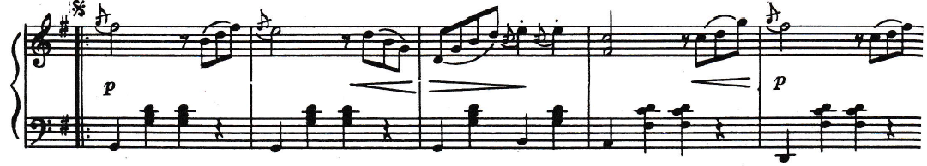
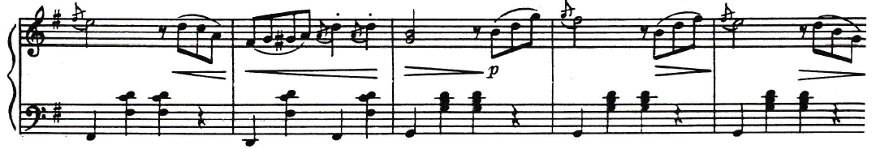
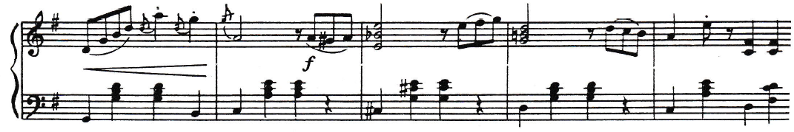

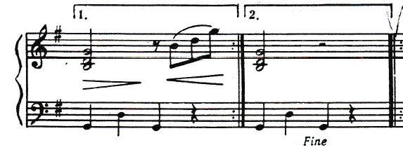
Падепатинер
Обр.В.Тимофеева
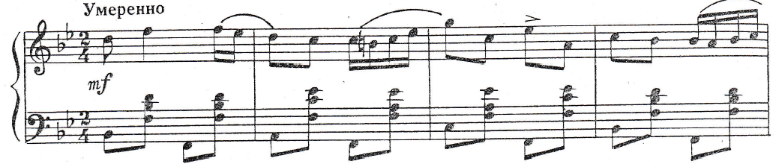
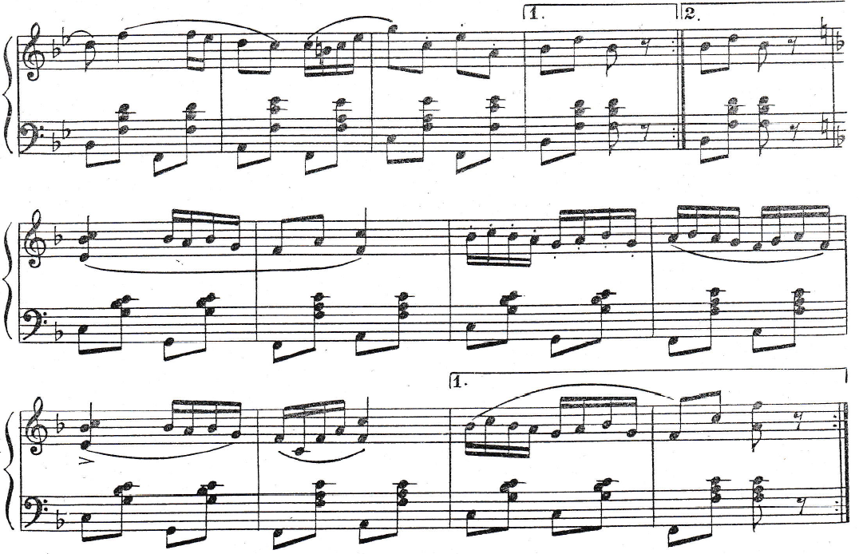
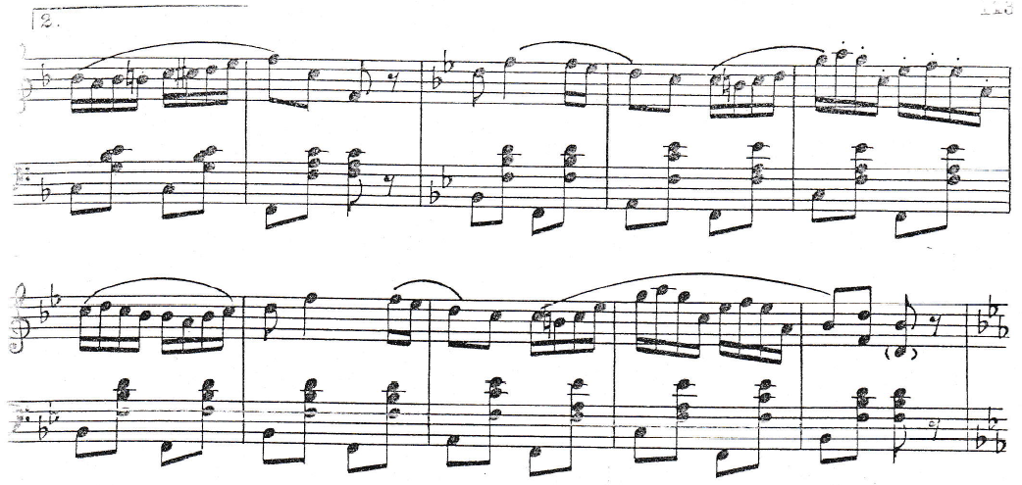
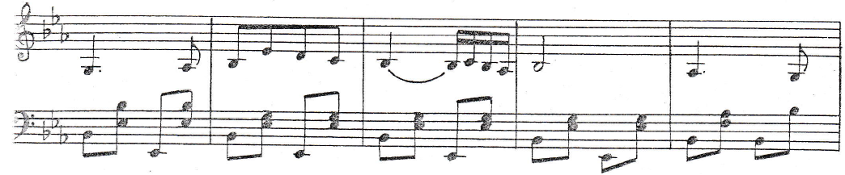
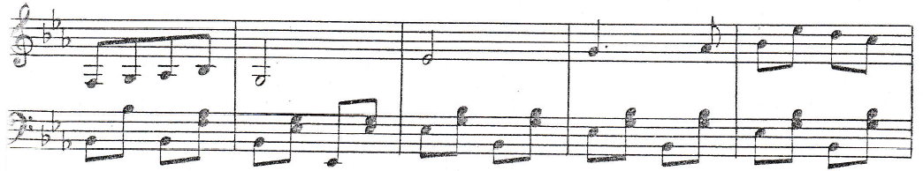

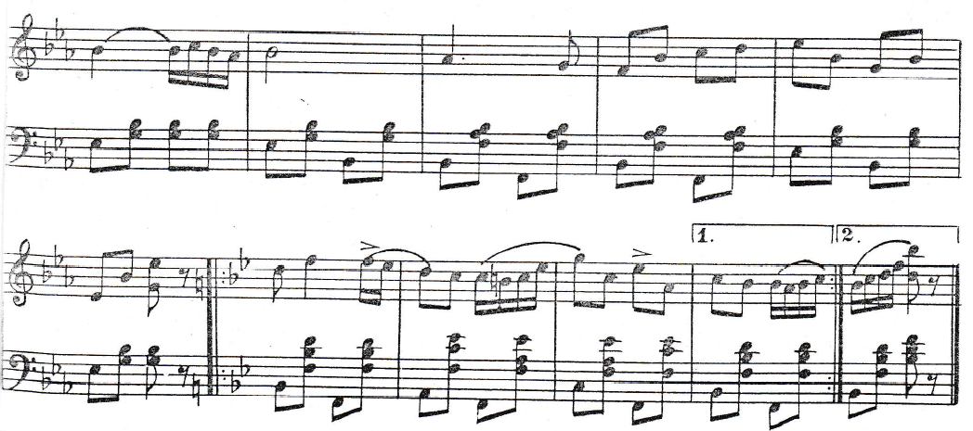

Экосез – тесно связан с шотландским фольклором. В старину его исполняли в умеренном темпе и в трехдольном размере (3/2, ¾) под волынку. При английском дворе в конце 16 века экосез стал парно – групповым. С 17 века он распространяется по всей Европе, неожиданно превратившись в быстрый веселый двухдольный танец из рода контрдансов. Музыкальная форма классического экосеза – две повторяющиеся части по 8 или 16 тактов. Размер, как правило 2/4, хотя у Бетховена встречается шотландский размер ¾. Простота и живость экосеза сделали его любимым в России. В петровскую эпоху его исполняли на ассамблеях под названием «англез» (так же он назывался во Франции, а в Германии – «франсез»).экосез достигает пика своей популярности в первой половине 19 века, после чего исчезает, переродившись в двудольный шотландский вальс и шотландскую польку.
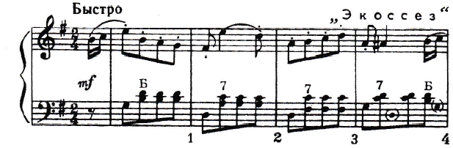
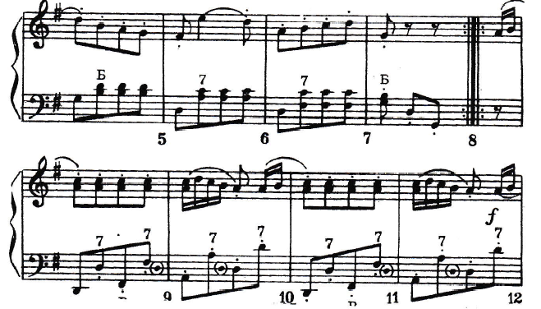
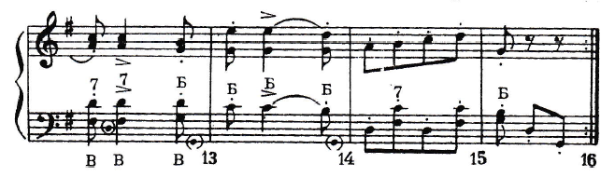

Экосез
Быстро Л.В. Бетховен
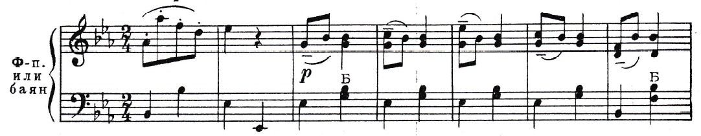
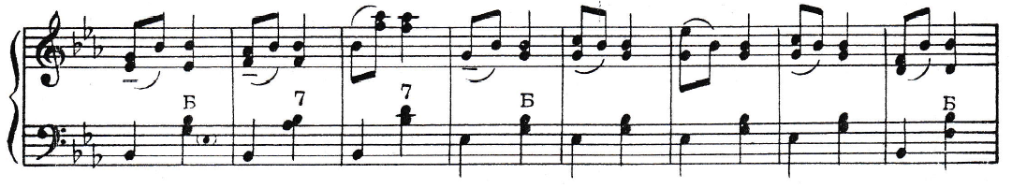

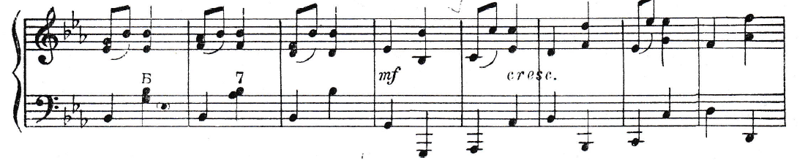
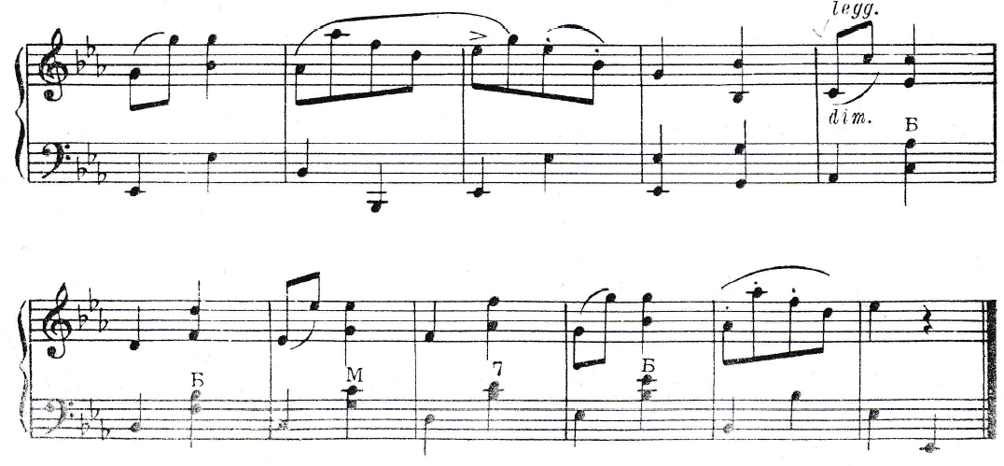

Мазурка – национальный польский танец, получивший свое название от воеводства Мозувия, где он был широко распространен среди местного населения – мазуров. Кроме Польши, мазурка получила широкое признание в Венгрии и Чехии.в России мазурка была известна со времени царствования Екатерины II, но в моду, как салонный танец, начала входить только с начала 19 века. В Париже мазурка пользовалась значительным успехом во времени II империи.
Характерной чертой мазурки является большое разнообразие фигур, частая и быстрая их сменяемость; фигуры и движения танца требуют значительной техники. Характер танца бурный, темпераментный. Отношение кавалера к своей даме напоминает рыцарское преклонение перед ней.
Музыкальный размер мазурки ¾, иногда, но редко, 3/8. В музыкальном исполнении возможны частые перемены темпа. Мы знаем два вида мазурки: характерный и бытовой. Характерный – это театрализованный танец, исполняется на сцене в хореографических, оперных и драматических спектаклях. Бытовая, нетеатрализованная мазурка – в России пользовалась большим успехом. В 19 веке она была любимым танцем самых различных слоев городского общества. Самые необходимые и легкоусваиваемые движения мазурки – это pasde basgue,pas c pas gafaиde talon(по польски – «голубец»).
Мазурка
Довольно быстро М.И.Глинка
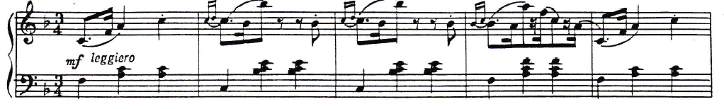
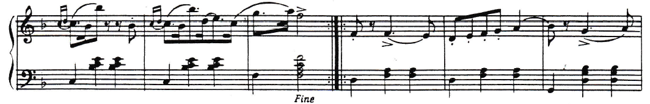
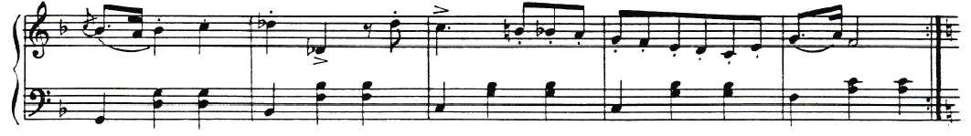
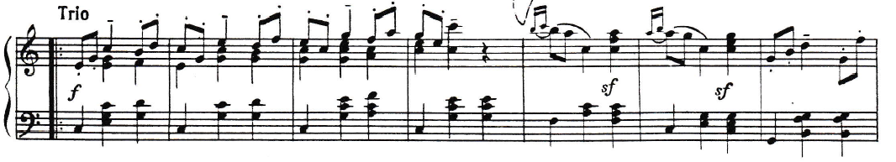
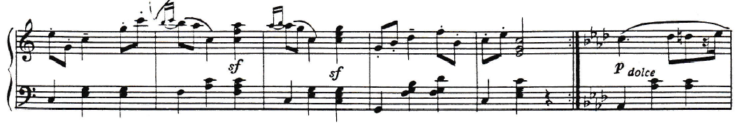
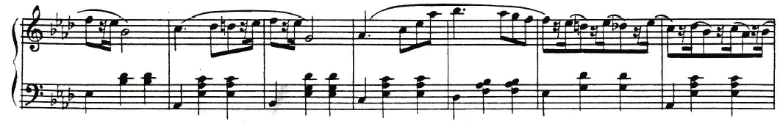
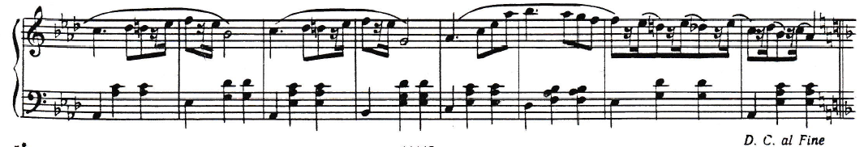

Галоп – появился в 18 веке. Происхождение его точно не установлено. По французским источникам, галоп – танец венгерского происхождения. Однако, немцы считают родигой галопа Германию. Известно, что во Франции он появился в 1825 году, а повсеместное распространение получил в 19 веке.
Галоп не является самостоятельным танцем, а служит как бы заключением танца. В 18 веке он был динамичной концовкой вольты. В 19 веке становится составной частью кадрили. Характер галопа отличается большой динамичностью. Движения крайне просты и легко усваиваются, чем и объясняется успех галопа как бытового танца. Музыкальный размер галопа у русских композиторов чаще 6/8, у французских – почти всегда 2/4.
Галоп
Живо Ц.Пуни
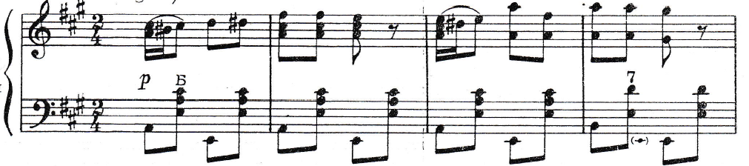
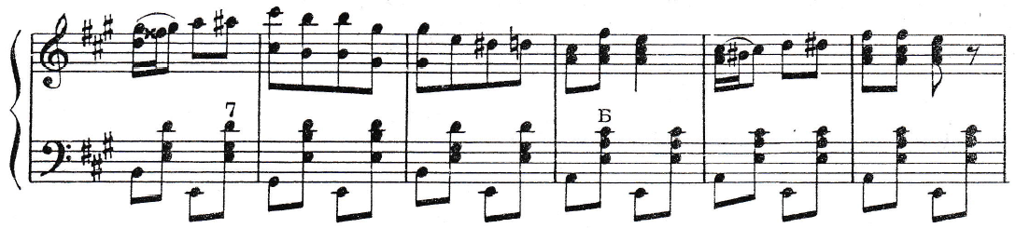
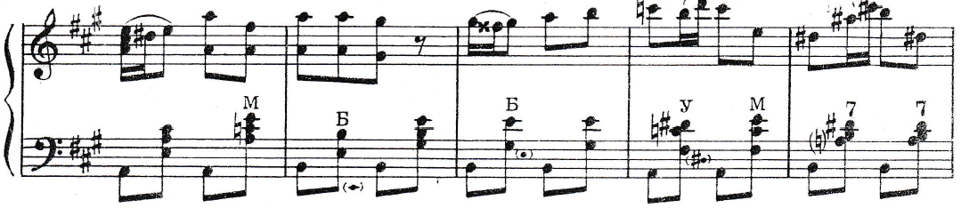
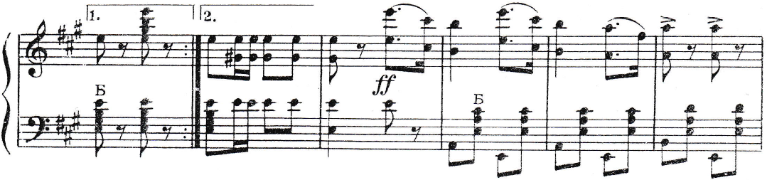

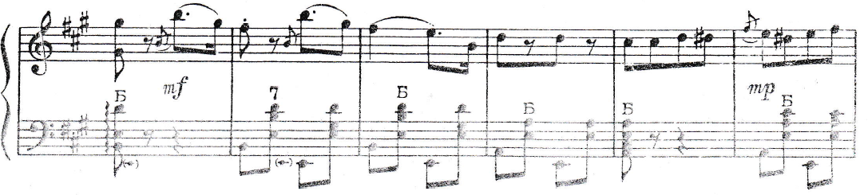

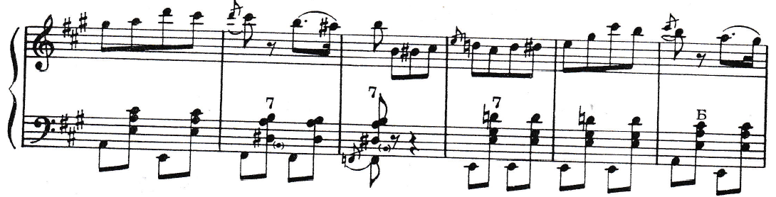
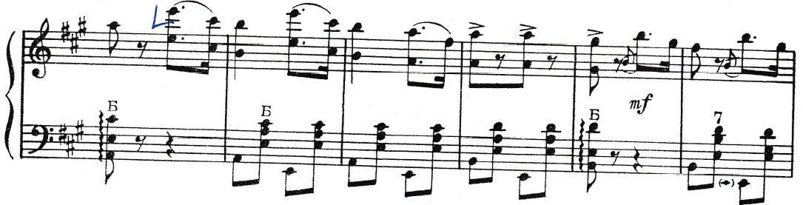
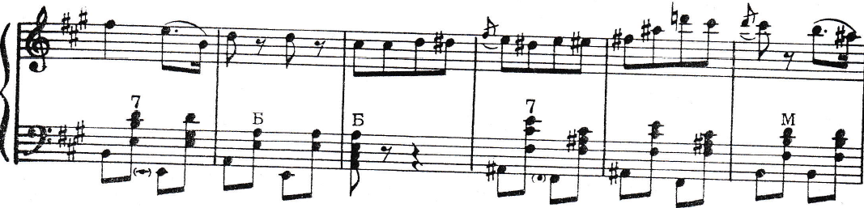
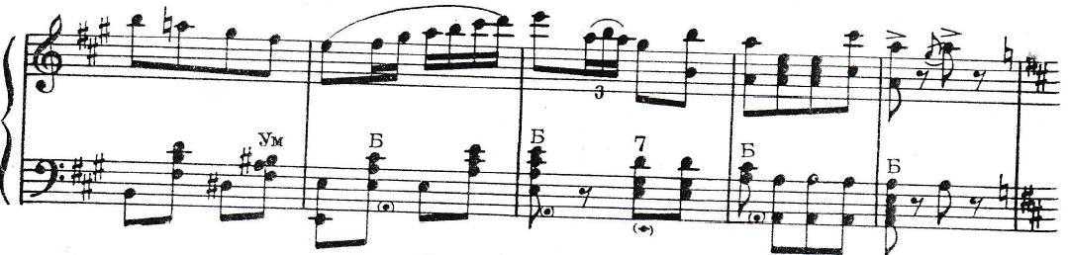
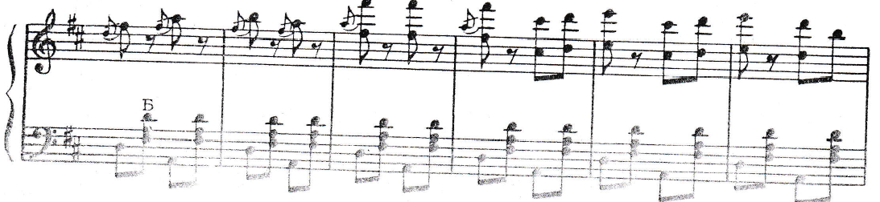

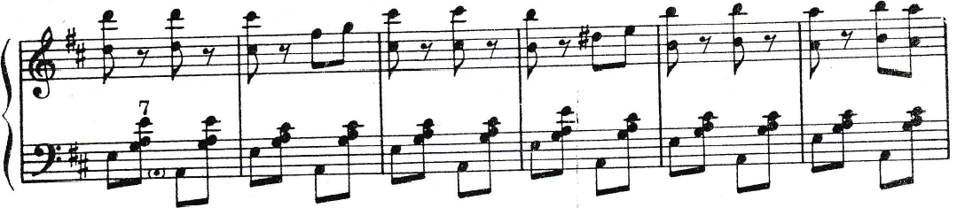
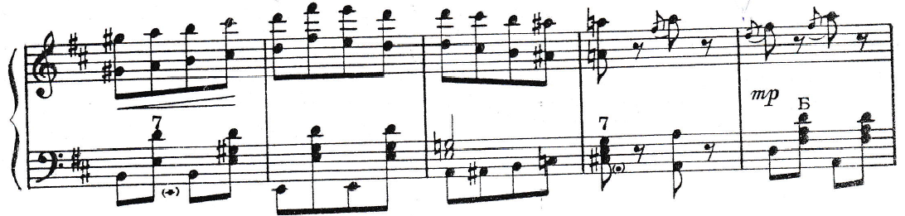
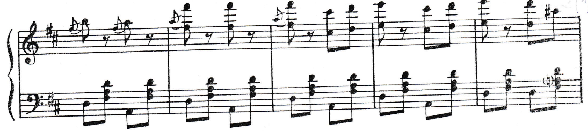
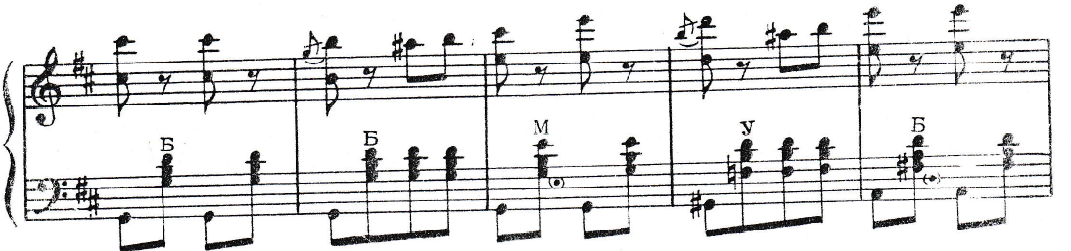
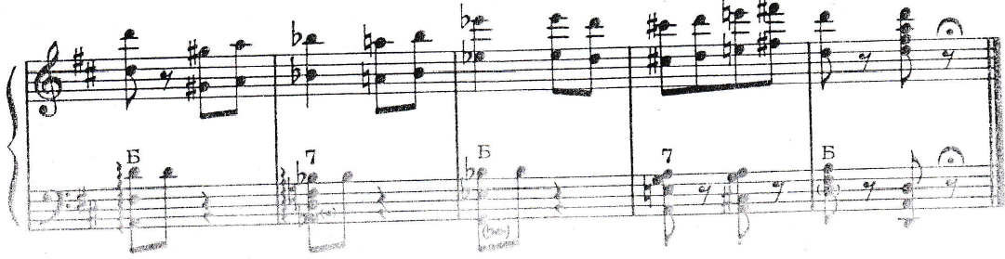
Галоп «Новость из Вены»
Скоро
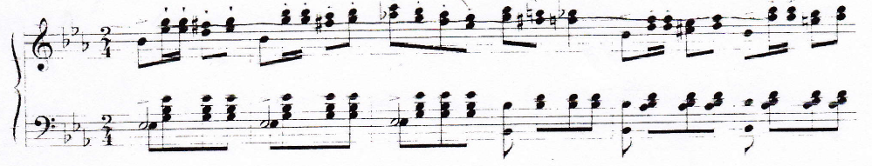
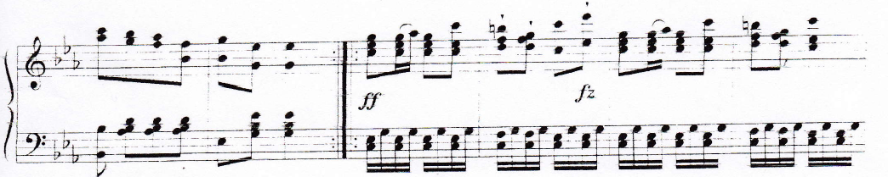
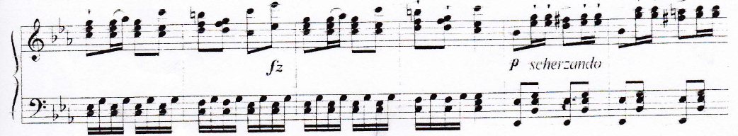
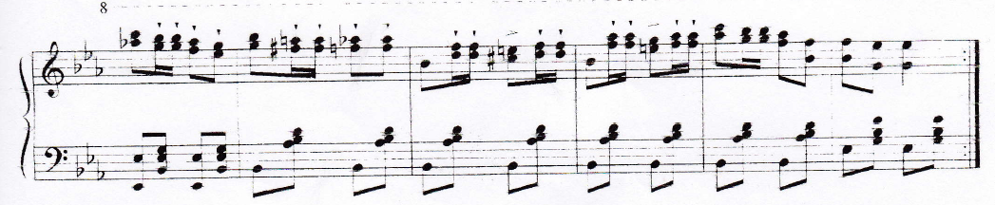
Вальс – один из самых популярных танцев нашего времени – был широко известен во всех европейских странах в 19 веке. По распространенному мнению происходит он от народных танцев Австрии, Чехии, Германии. Окончательно сформировался как бальный танец во второй половине 18 века преимущественно в демократических кругах городского населения. Особенно громкую известность приобрел во Франции. Ряд французских исследователей танцев (Gaston Blose, Gaston Vuillier) и наиболее известный из них Дера, утверждают, что родина вальса – Франция. Дера говорит, что согласно французским манускриптам 12 века этот танец впервые был исполнен в Париже, в 1178 году. Назывался он в эту эпоху «вольта», исполняли под аккомпанемент пения, которое называлось «Pallade» - паллада. Танец вольта исполняли парами и был построен на вращениях этих пар, и напоминал современный вальс.
Своей простотой, непринужденностью, естественностью движений вальс противостоял чопорности и жеманности аристократических танцев, и популярность его была не случайной. До сих пор вальс является одним из ярких танцев. Музыкальный размер вальса ¾.
Вальс
Оживленно С.Бпгусловский
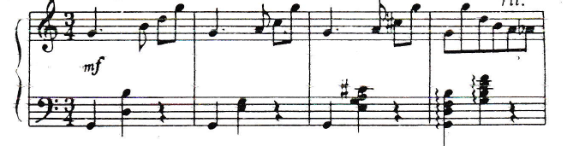
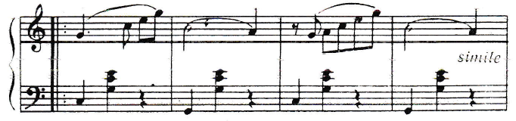

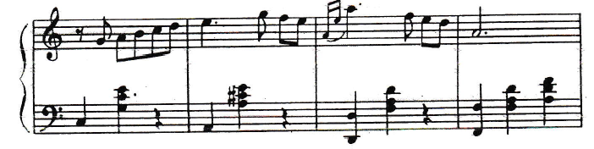
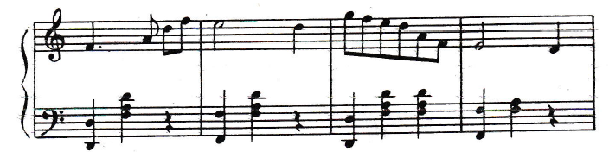
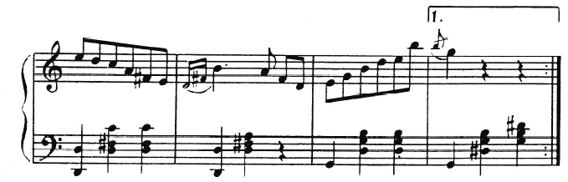
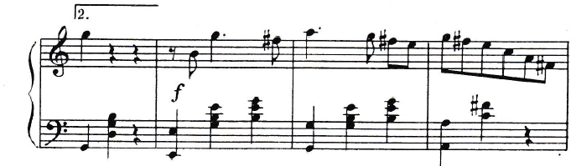
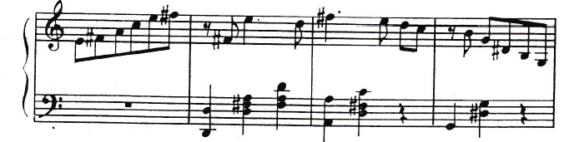
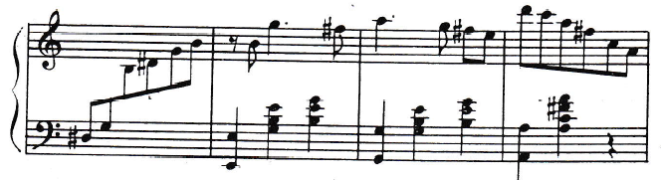
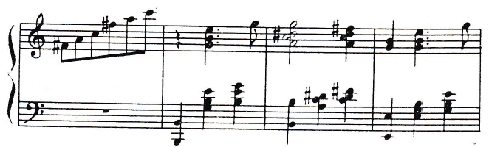
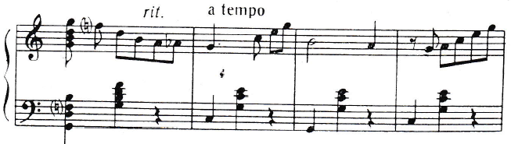
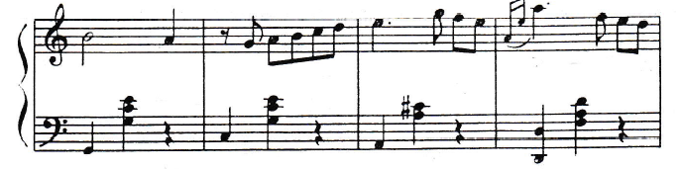
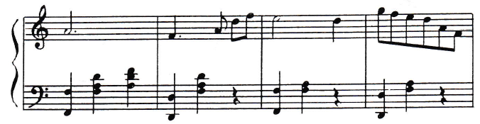
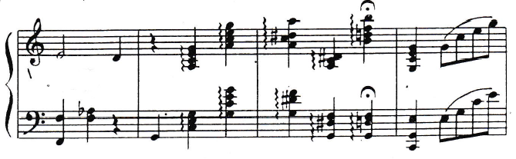
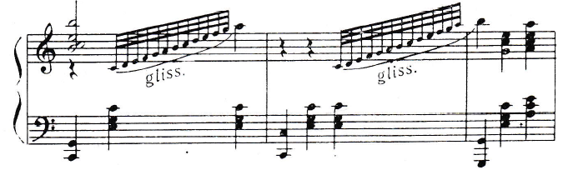
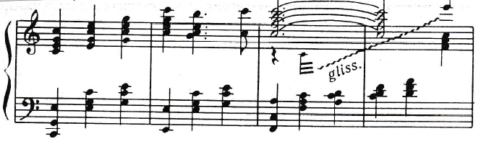
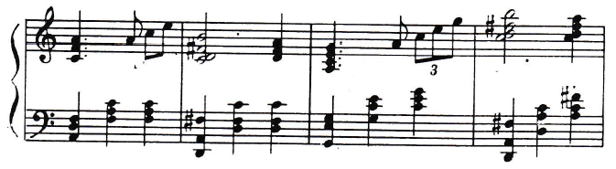
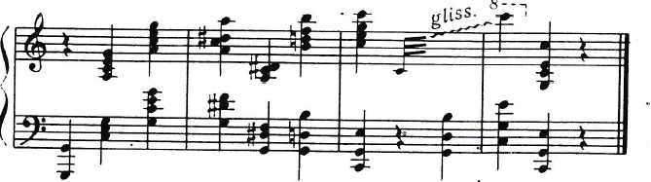

Венский вальс
Оживленно Ю.Жиро
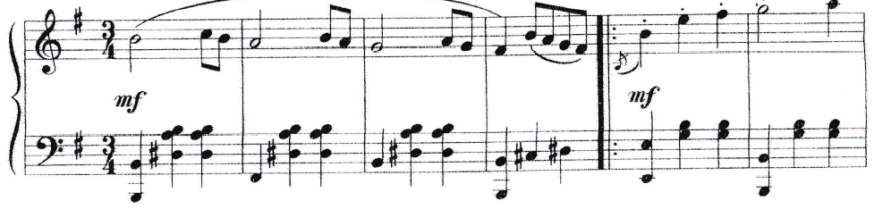
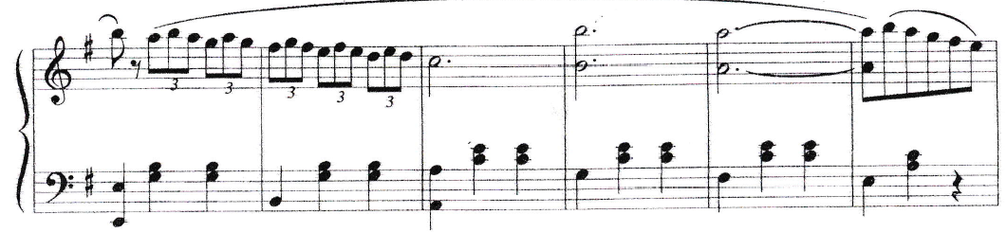
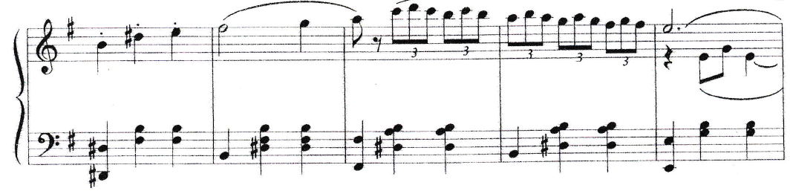
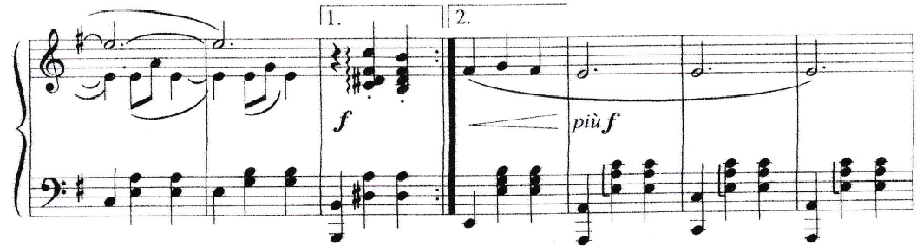
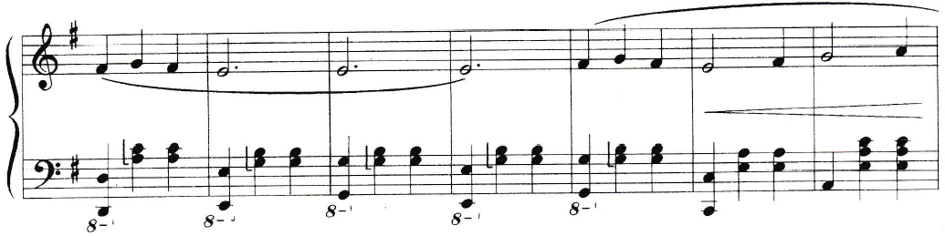
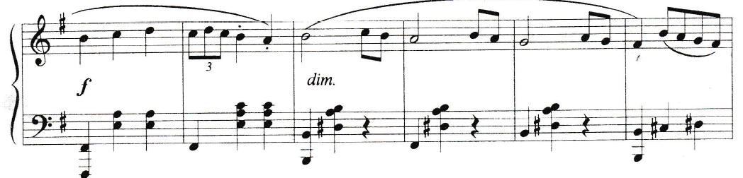
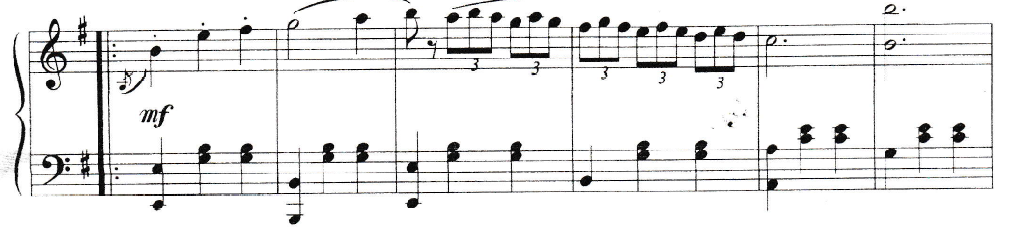
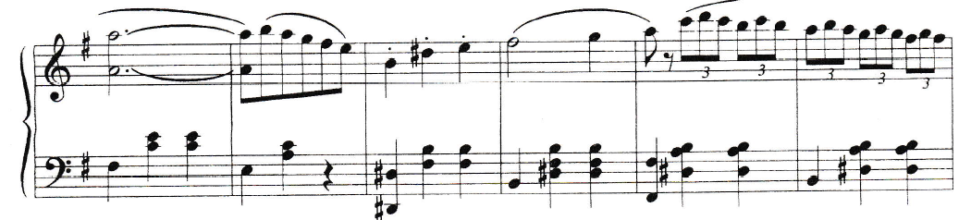
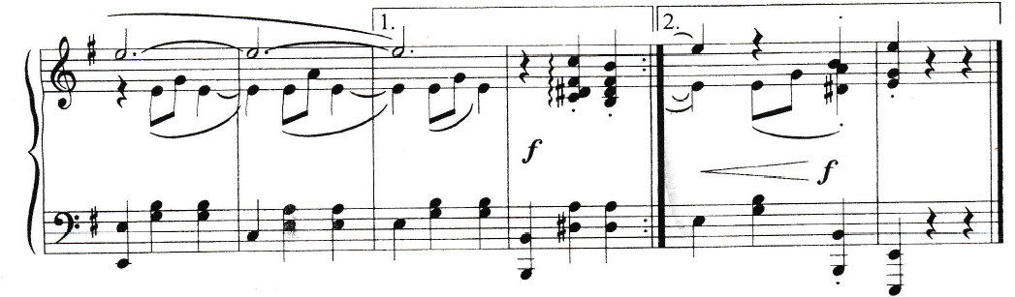
Вальс «Розы юга»
В темпе вальса И.Штраус
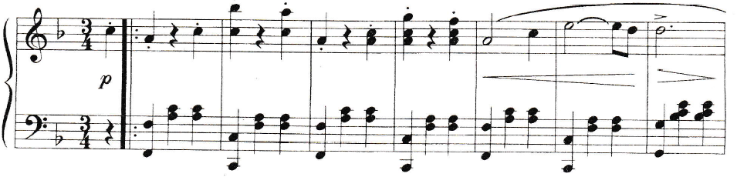
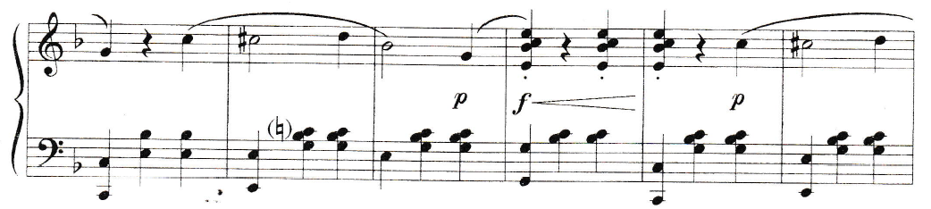
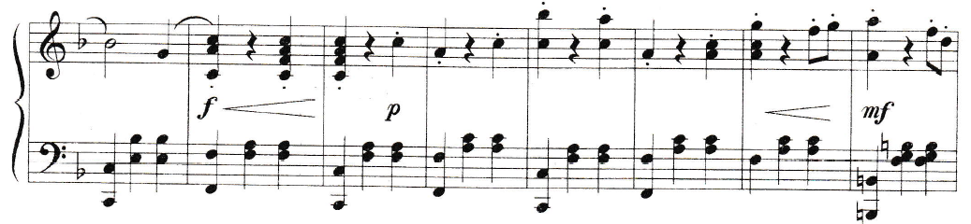
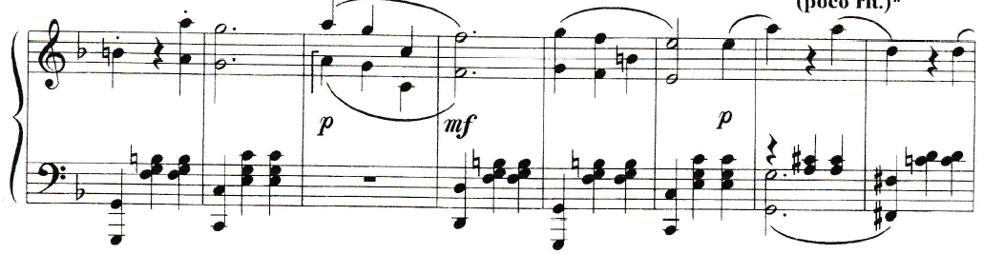
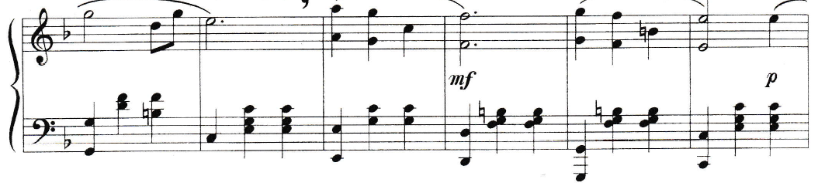

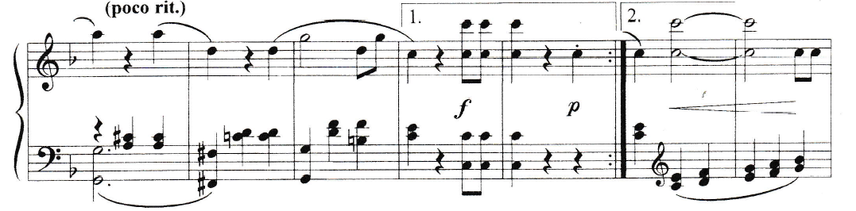
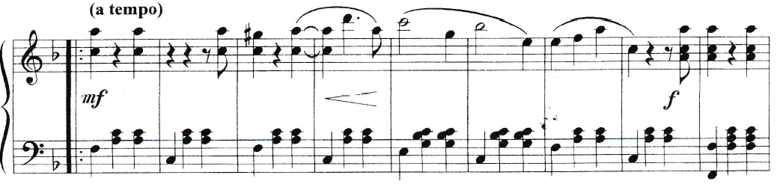
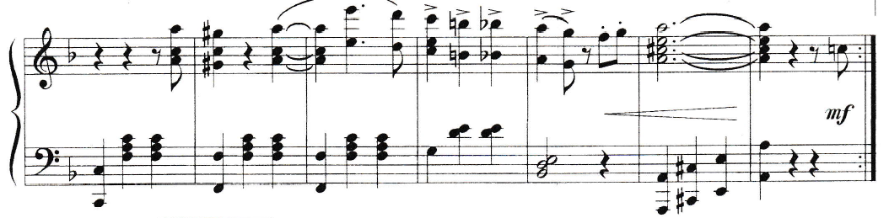
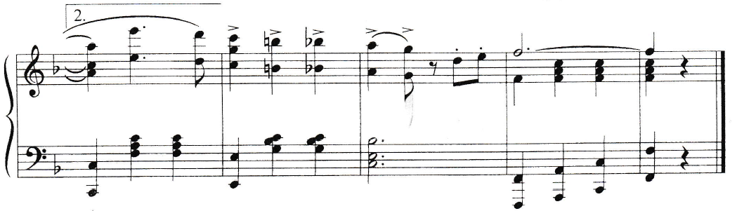
Медленный вальс «Вернись в Соррент»
Э.Куртис
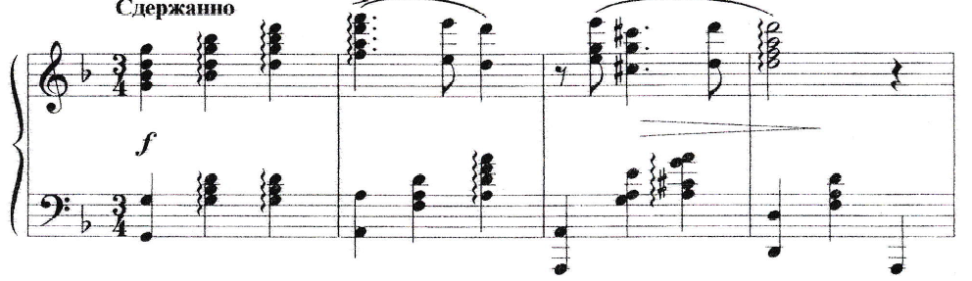
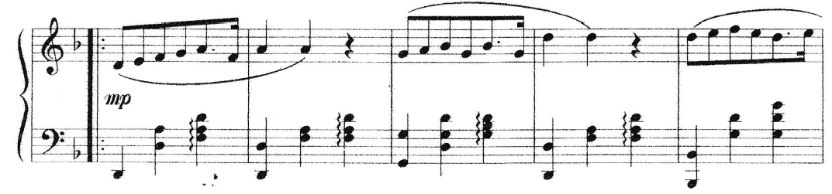
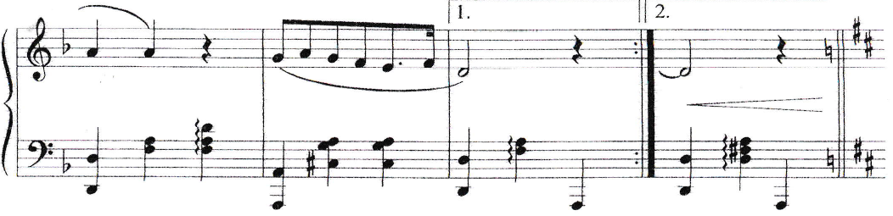
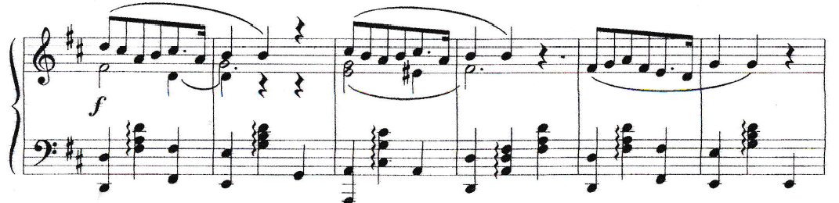
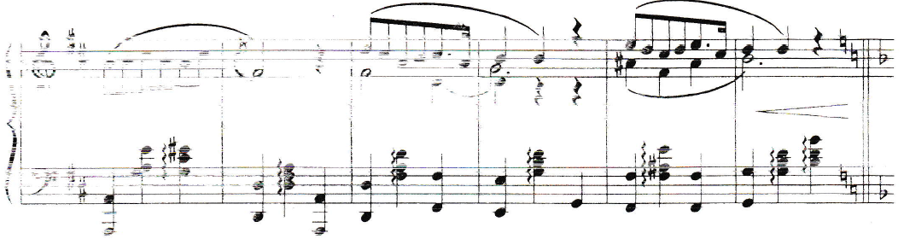
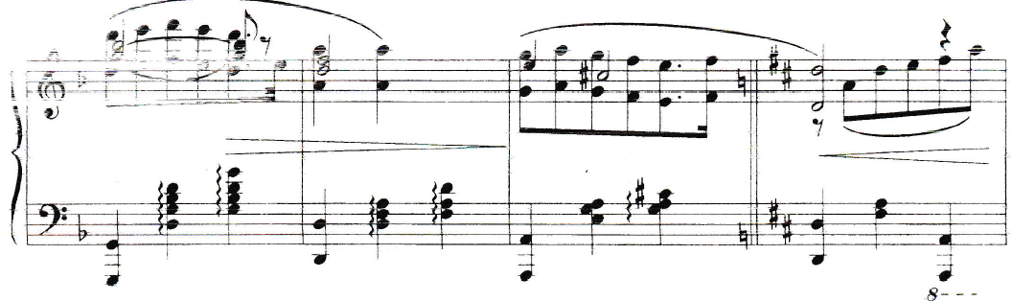
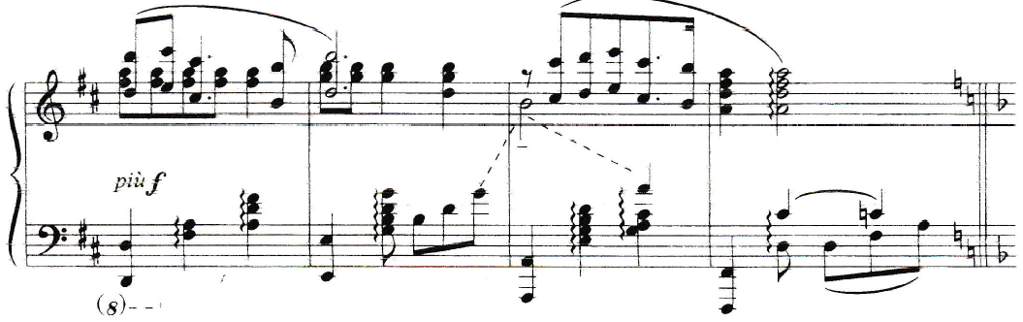
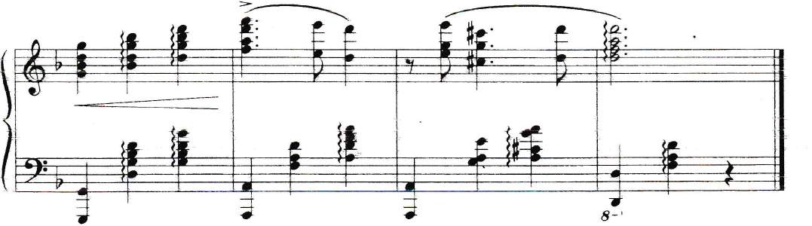

Полька- старинный чешский танец. Особую популярность он получил в начале 19 века в Словакии, Венгрии, Австрии, а в 40-х годах 19 века широко распространился по всей Европе (особенно во Франции) как бальный танец. Полька внесла массу оживления и веселости. На ее основе изобретались всевозможные варианты движений и фигур. Она дала возможность вносить элементы импровизации, творчества. К сожалению, танец быстро утерял свой первоначальный, несколько наивный, простой и веселый характер.
Большой успех имела полька и в России в 19 веке. Она являлась по преимуществу танцем простого народа, мещанским, и еще, быть может, детским. На официальных торжественных балах полька не исполнялась. На основе польки во второй половине 19 века возникли ее варианты: полька – мазурка и другие. Музыкальный размер 2/4.

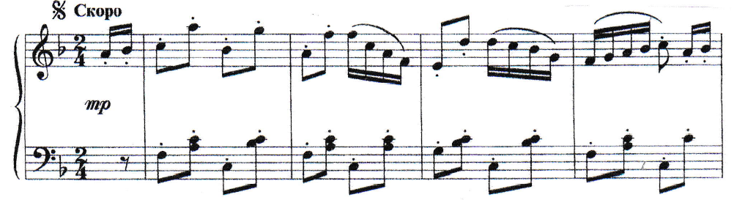
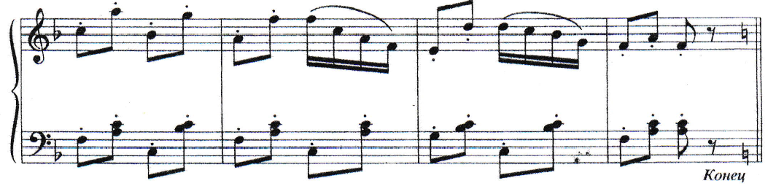
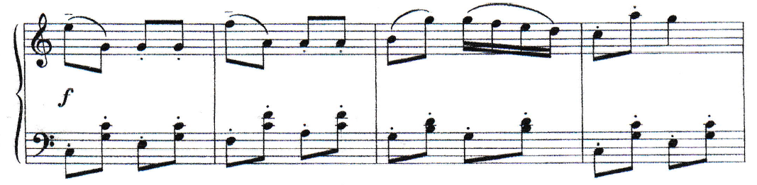
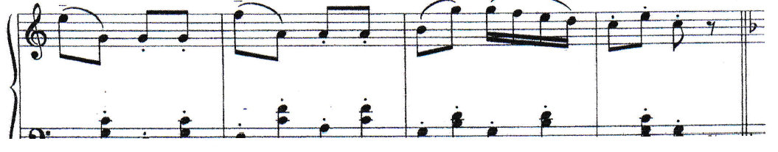
Полька
В темпе польки аранжировка Л.Минеевой
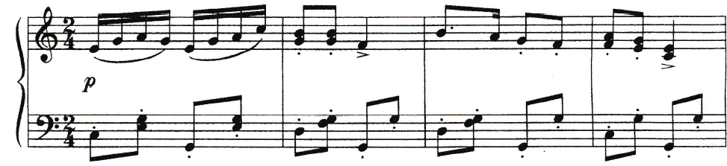
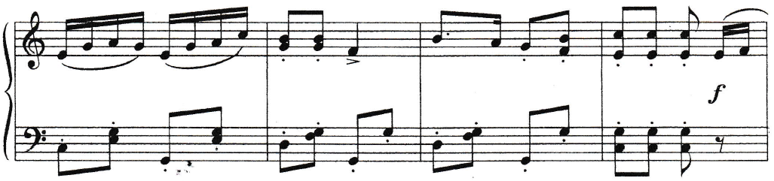
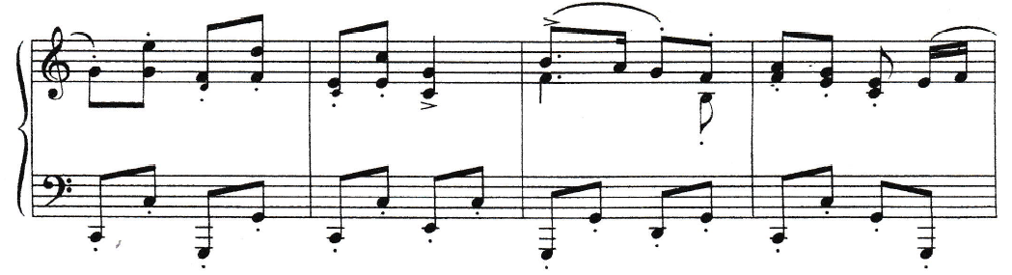
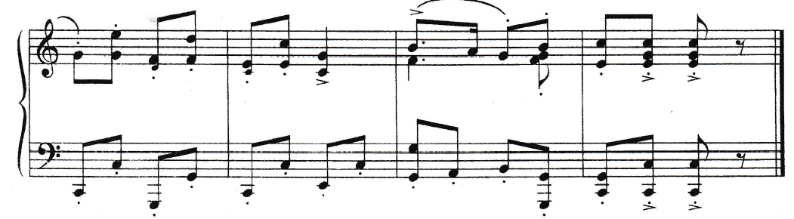
Полька-Анна
Оживленно И.Штраус

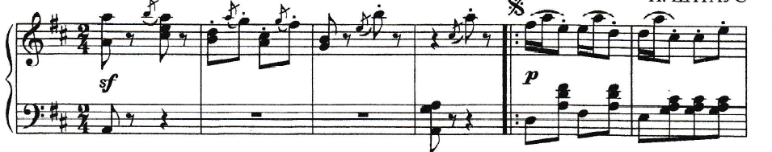
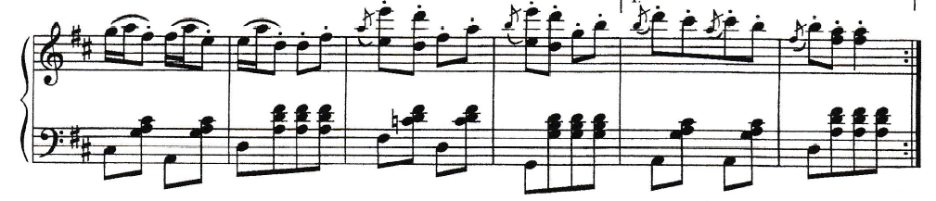
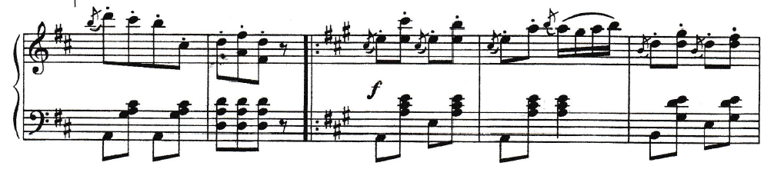
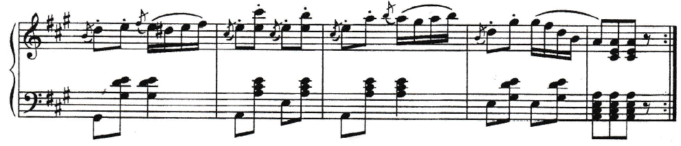
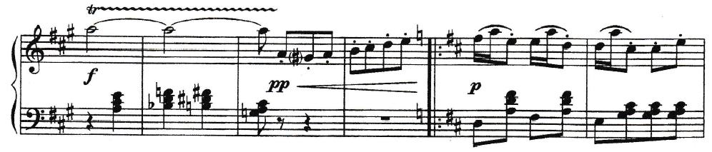
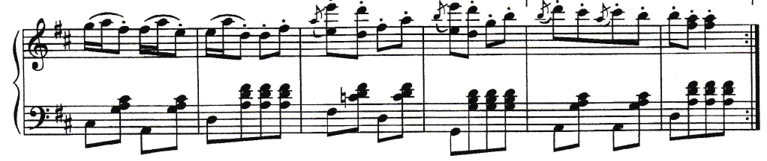
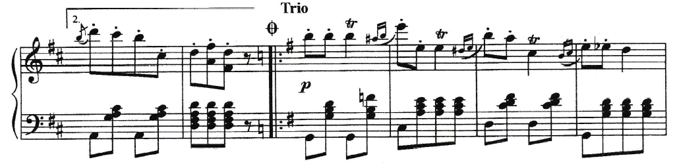
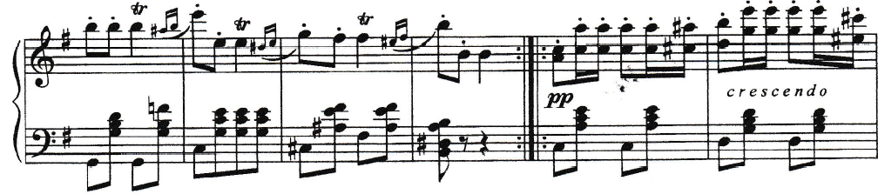
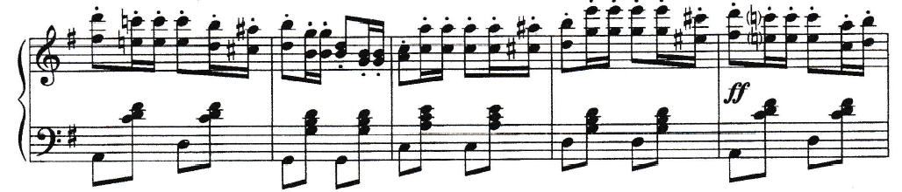
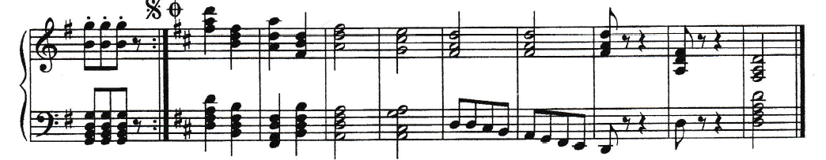

Полька
Живо К.Цирер
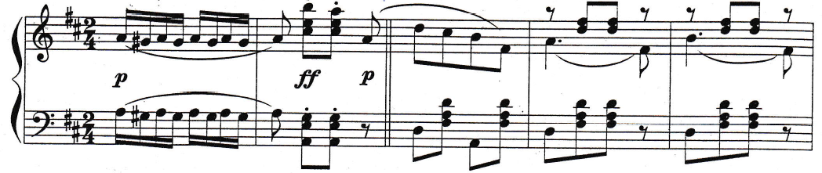

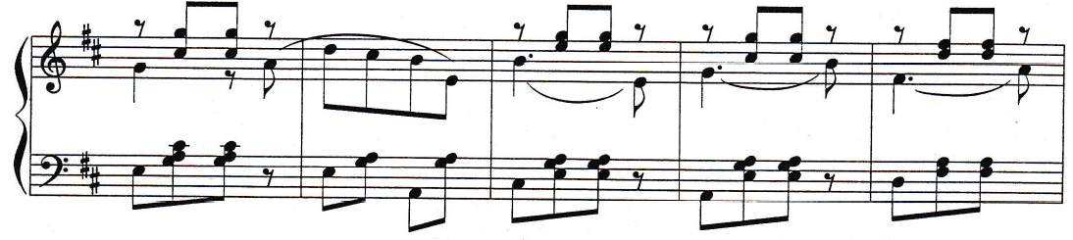
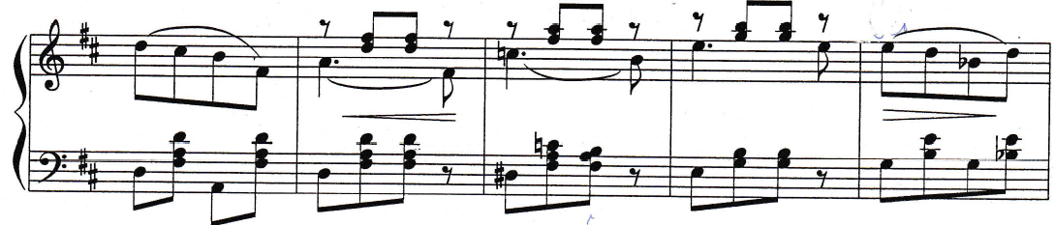
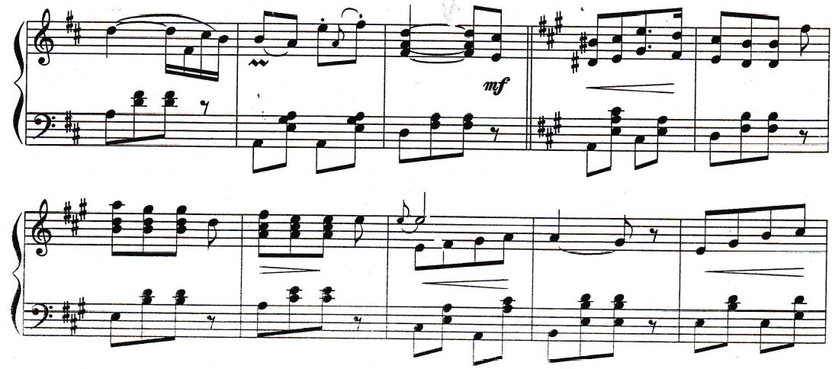
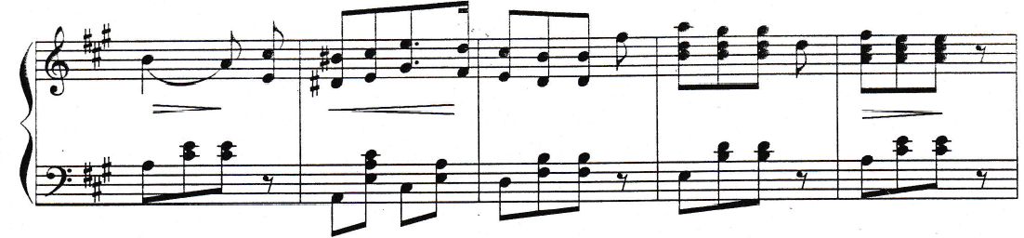
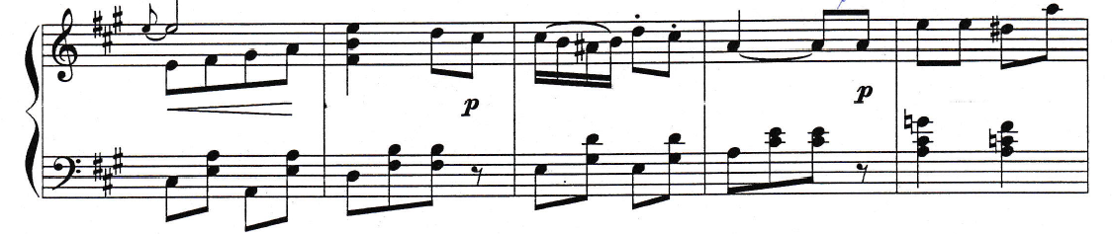
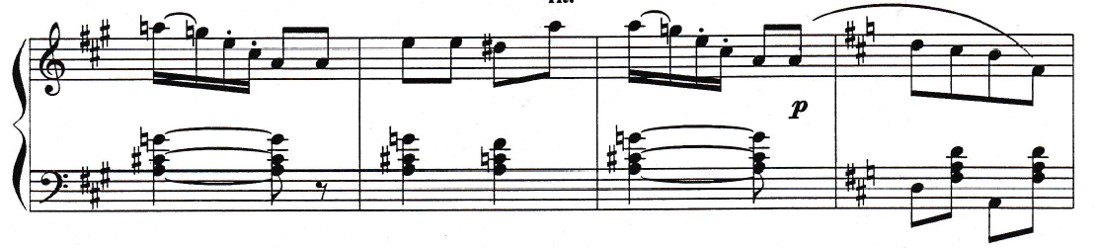

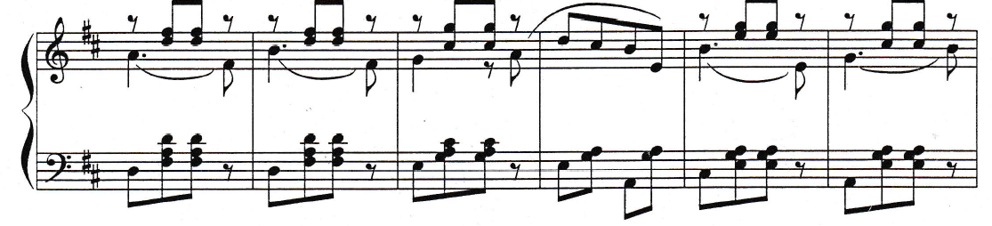
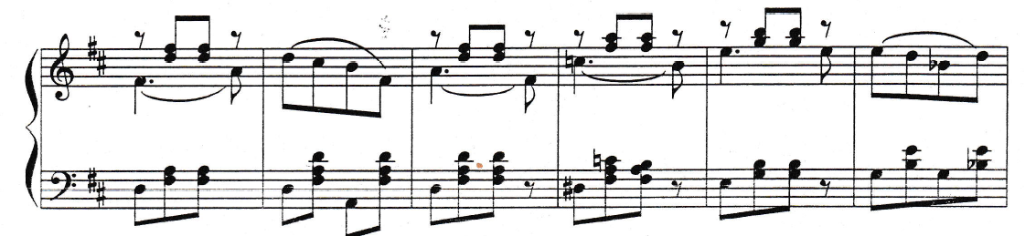
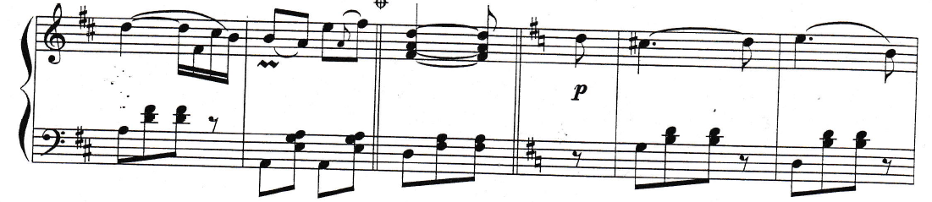
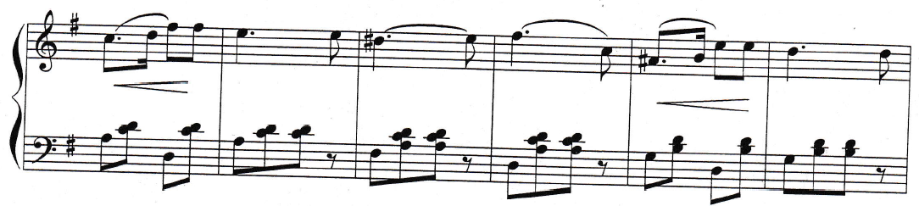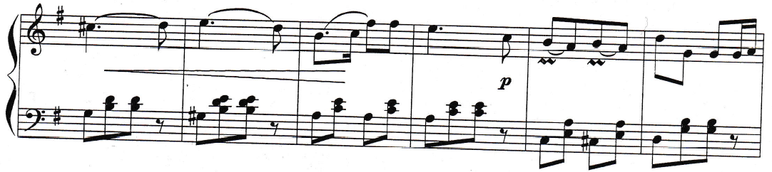
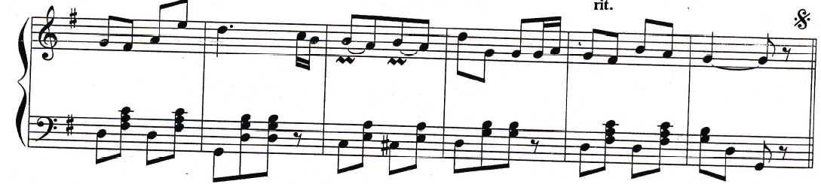

Заключение.
Изучение танцев различных эпох позволяет проследить эволюцию бытового танца, его связь с развитием танцевальной музыки. Историко – бытовые танцы отражают особенности художественной культуры, определенной эпохи и среды. Характерные черты этой культуры проявляются в построении и стиле танца, в одежде танцующих и их манерах. Таким образом, учащиеся должны не только научиться технически грамотно исполнять эти танцы, но и ознакомиться со стилями движений, манерами, позами и правилами поведения, научиться носить костюмы и пользоваться различными аксессуарами туалета (держать веер, платок, шпагу, трость и т.д.).
В своей работе я систематизировала музыкальный материал, которым пользуюсь в классе хореографии на уроках историко – бытового танца, на протяжении нескольких лет. Раскрыла различные аспекты работы концертмейстера, музыкальное сопровождение которого должно быть музыкальной основой.
Правильное определение музыкальной основы, соответствующей интонационному метро – ритмическому и темповому строю танцевальных движений, является важнейшим фактором. Музыка отобранная для уроков историко- бытового танца не может звучать сама собой, ее необходимо исполнять и воспроизводить так, чтобы заложенные в ней выразительные возможности не только не потускнели, но и слились с движением в единое целое.
Пластическая рельефность музыкального сопровождения – это мягкость и слитность звукоизвлечения, но в то же время отчетливость и выпуклость произношения интонаций, мотивов, фраз в опусах танцевальной музыки.
Музыканту надлежит основательно ознакомиться с природой и особенностью хореографического искусства, с выразительными возможностями танцевальных па. Ознакомление должно носить характер глубокого и целенаправленного изучения образно – эмоциональной сущности отдельных танцевальных движений.
Звуковое обеспечение хореографического учебного процесса – дело достаточно сложное и тонкое. Основные его компоненты – соответствующий специфике предмета музыкальный материал и надлежащее воспроизведение – исполнение этого материала в процессе обучения танцевальному искусству – тесно связаны между собой. Оба качества поддержки – первое – это музыкальное оформление уроков танца и второе – музыкальное сопровождение – составляют суть явления, именуемого хореографическим аккомпанементом.

